SECRETARÍA DISTRITAL DE DESARROLLO ECONÓMICO

BALANCE SOCIAL 2015

CBN-0021

Corte diciembre 31 de 2015

INTRODUCCION
Bogotá es la ciudad colombiana que contribuye en mayor medida al crecimiento del PIB del país y es la mayor generadora de empleo de calidad. Además, se caracteriza por mantener un tejido productivo diversificado, de especial importancia para Colombia en el actual escenario económico internacional, adverso a un crecimiento económico fundamentado en la exportación de materias primas.

No obstante, los desafíos en materia de desarrollo económico de la ciudad son enormes y así lo han planteado los diferentes actores a través del Decreto No. 064 de 2011, mediante el cual se formuló la Política Distrital de Competitividad, Productividad y Desarrollo Socio – económico de Bogotá D.C., la cual tiene como finalidad “la promoción del crecimiento económico y el posicionamiento competitivo de Bogotá, la creación y desarrollo de alternativas productivas, el fortalecimiento empresarial, la generación de ingresos y oportunidades de empleo y la promoción de las capacidades y potencialidades de las personas, para el mejoramiento del ambiente competitivo y la consolidación de Bogotá y la Región Capital como foco de desarrollo socioeconómico en el contexto nacional e internacional, ampliando la base de generación y distribución de la riqueza a todos los estamentos de la sociedad”.

En este contexto, la Secretaria Distrital de Desarrollo Económico debe afrontar estos desafíos configurando problemáticas socio – económicas concretas e implementando instrumentos de intervención pública efectivas respecto a la mismas. Es por esta razón, y en cumplimiento estricto de los lineamientos establecidos por la Contraloría de Bogotá para la rendición de la cuenta anual 2015, que el presente informe de balance social se estructura en dos grandes partes. En la primera parte se presentan de manera general las políticas públicas distritales relacionadas directamente con el desarrollo socio económico de la ciudad, y a partir de las cuales la entidad orientó su acción en 2015.

En la segunda parte del informe se procede a caracterizar cada problema socio – económico abordado por la SDDE en 2015, precisando la población bogotana que se ve afectada por dichas problemáticas públicas. A continuación se exponen los instrumentos y acciones que se plantearon para atender cada problema socioeconómico, señalando las acciones, logros alcanzados, presupuesto asignado, y especialmente, la transformación progresiva de los problemas económicos de la ciudad.

En síntesis, mediante este documento de balance social se exponen las acciones realizadas por la SDDE en 2015 y que son una contribución a la solución de las problemáticas que afectan a la ciudadanía bogotana en materia de desarrollo económico.

Se aclara que el contenido de este informe es resultado de la gestión de la Administración anterior y el actual Representante Legal reporta el contenido del mismo. Lo anterior en cumplimiento de la normatividad vigente.

PRIMERA PARTE

I .POLÍTICAS PÚBLICAS DISTRITALES Y DESARROLLO SOCIO ECONÓMICO DE LA CIUDAD.

La Secretaría de Desarrollo Económico, a través de un proceso participativo, lideró la creación de la Política Distrital de Productividad, Competitividad y Desarrollo Socio - económico (Decreto 064 de 2011) la cual se constituye en la política “sombrilla” para todas las intervenciones de la entidad. Esta política está estructurada en un eje transversal que corresponde al eje denominado Desarrollo económico y derechos y cuatro ejes temáticos i) macroeconomía, productividad y competitividad; ii) sectores líderes y apuestas productivas; iii) generación de empleo e ingresos iv) gestión del territorio para el desarrollo económico.

Estos ejes temáticos incluyen el quehacer misional de la Secretaría y sus entidades adscritas y vinculadas. Por ejemplo, el eje de macroeconomía, productividad y competitividad y el eje de sectores líderes y apuestas productivas, recoge el trabajo realizado por la Dirección de competitividad Bogotá Región, a través de las Subdirecciones de Exportaciones y Ciencia y Tecnología. El primero de estos ejes, reconoce la importancia de potenciar el turismo en la capital, competencia del Instituto Distrital de Turismo. El eje de generación de ingresos concentra los objetivos y estrategias que lleva a cabo la Dirección de Formación y Desarrollo Empresarial, junto con el Instituto para la Economía Social, que cuenta en su interior con unidades pares de emprendimiento, financiamiento y formación laboral. Finalmente, el eje gestión del territorio para el desarrollo económico, contempla la temática propia del desarrollo económico de la ruralidad y la seguridad alimentaria y nutricional, temas encargados a la Dirección de economía rural y abastecimiento alimentario.

Cada eje temático cuenta con un marco conceptual, diagnóstico, objetivos estratégicos y estrategias. Del mismo modo, dado que es una política de mediano y largo plazo no contempló instrumentos para llevarla a cabo en corto plazo, esperando que estos pudieran concretarse según los planes de desarrollo que se ejecutaran desde 2011 y hasta 2038. Esta coherencia entre política pública de largo plazo (a 2038) y plan de desarrollo de mediano plazo (cuatro años) fue palpable para el caso de la Bogotá Humana, tal y como se evidencia en la siguiente matriz:

Tabla No.1 Relación Política Distrital – Proyectos de Inversión SDDE.

Política Distrital de Productividad, Competitividad y Desarrollo Económico, |  |  | Plan de Desarrollo 2012 – 2016 Bogotá Humana | Entidad a cargo
EJE TEMÁTICO | SECCION | ESTRATEGIA | Proyecto de inversión | Entidad a cargo
MACROECONOMÍA, PRODUCTIVIDAD Y COMPETITIVIDAD | 3-2 Crecimiento sostenido e inclusión | 16.3. Fortalecer las ventajas derivadas de la aglomeración, las economías de escala que generan, la diferenciación de productos y la generación de ventajas comparativas dinámicas producto de la innovación, para coadyuvar a la mejora de la productividad y al mismo tiempo garantizar la realización de los derechos de la población. | 689 Potenciar zonas de concentración de economía popular | SDDE
MACROECONOMÍA, PRODUCTIVIDAD Y COMPETITIVIDAD | 3-3 Financiación del desarrollo | 20.4 Consolidar una alianza que incorpore un compromiso por una banca más pro-pobre y más pro-MIPYME, en nombre de la auténtica responsabilidad social. | 715 Banca para la economía popular | SDDE
SECTORES LÍDERES Y APUESTAS PRODUCTIVAS | 4-1 Apuestas productivas. | 26.5. Posicionar a Bogotá como un destino atractivo, nacional e internacionalmente, bajo criterios de diferenciación, especialización y adecuada gestión, incrementando el arribo de turistas a Bogotá y su gasto en la capital y en la región, mediante la cualificación de las atracciones y de los servicios turísticos. | 752 Bogotá productiva y competitiva en la economía internacional | SDDE
SECTORES LÍDERES Y APUESTAS PRODUCTIVAS | 4.2 Desarrollo económico basado en la ciencia, la tecnología y la innovación | 29.2. Generar el reconocimiento e imagen de Bogotá D.C., como una economía de la innovación, fundamentada en la educación, la cultura científica y tecnológica, la apropiación social del conocimiento, la capacidad de generar y asimilar transferencia de tecnologías avanzadas y la innovación y, en síntesis, como una sociedad del conocimiento. | 748 Fomento de la investigación básica y aplicada para fortalecer la productividad empresarial y cooperativa | SDDE
GENERACIÓN DE EMPLEO E INGRESOS | 5-1 Generación de empleo de calidad | 35.1. Formación para el trabajo. Impulsar políticas activas de formación para el trabajo, de acuerdo con las necesidades del desarrollo empresarial, para mejorar el capital humano de las personas empleadas y desempleadas de todas las edades | 686 Articulación para la generación de trabajo digno y decente | SDDE
GENERACIÓN DE EMPLEO E INGRESOS | 5-1 Generación de empleo de calidad | 35.2. Información para el empleo y servicios de colocación |  | SDDE
GENERACIÓN DE EMPLEO E INGRESOS | 5-2 Emprendi-  miento para la generación de ingresos - Autoempleo | 38.1. Mejorar la productividad de los emprendimientos, a través de políticas activas de formación para el emprendimiento, servicios especializados de asesoría y acompañamiento en la creación y fortalecimiento empresarial, mayor educación, provisión de financiamiento y creación de instrumentos de apoyo que permitan un acceso al mercado de los productos. | 716 Fortalecimiento de las iniciativas de emprendimiento | SDDE
GESTIÓN DEL TERRITORIO PARA EL DESARROLLO ECONÓMICO | 6-4 Desarrollo económico de la ruralidad | 62.2. Realizar la reconversión productiva, que permita el mejoramiento de las condiciones sanitarias y fitosanitarias de la producción rural, y de la trazabilidad, amplíe las cadenas de agregación de valor, reduzca ineficiencias, promueva nuevos nichos de mercado, de servicios ambientales, y ecoturismo, y genere ingresos derivados del conocimiento local y científico asociado a los valores y la biodiversidad de los ecosistemas y agro ecosistemas, así como alcanzar eficiencias en la cadena de abastecimiento que garantice el acceso a los alimentos mediante un precio justo. | 709 Proyecto agrario de sustentabilidad campesina distrital | SDDE
GESTIÓN DEL TERRITORIO PARA EL DESARROLLO ECONÓMICO | 6-4 Desarrollo económico de la ruralidad | 62.4 Fortalecer la agricultura urbana de manera sostenible, como estrategia de autoconsumo, producción sana, seguridad alimentaria, uso creativo del tiempo libre y de convivencia social. | 754 Agricultura urbana y periurbana | SDDE
GESTIÓN DEL TERRITORIO PARA EL DESARROLLO ECONÓMICO | 6-5 Seguridad alimentaria y nutricional | 65.2. Articular las estrategias, programas y proyectos de Productividad, Competitividad y Desarrollo Socioeconómico para fortalecer la generación de empleo e ingresos con relación a los distintos eslabones de la cadena productiva de seguridad alimentaria y nutricional y la política pública sobre la misma materia. | 736 Disponibilidad y acceso a los alimentos en mercado interno a través del abastecimiento | SDDE
GESTIÓN DEL TERRITORIO PARA EL DESARROLLO ECONÓMICO | 6-5 Seguridad alimentaria y nutricional | 65.3. Fortalecer la integración, articulación y complementariedad de los actores que intervienen en la oferta y demanda de alimentos. |  | SDDE

Fuente: Elaboración propia. SDDE.

De otra parte, dentro de las temáticas con respecto a las cuales la SDDE debe formular política pública está el tema de la seguridad alimentaria y nutricional, el cual reviste especial interés de la entidad para cumplir con sus funciones misionales en el tema de abastecimiento alimentario

La Política Pública de Seguridad Alimentaria y Nutricional fue promulgada por el Decreto 508 de 2007 con el Objetivo general de “…garantizar de manera progresiva, estable y sostenible las condiciones necesarias para la seguridad alimentaria y nutricional de la población del Distrito Capital, en perspectiva de ciudad-región”.

Esta política fue promulgada primero que la Política de Seguridad Alimentaria y Nutricional del país y tiene, entre otros, como antecedentes internacionales la Declaración Universal de los Derechos humanos y los Objetivos del Milenio, el primero de los cuales se plantea reducir a la mitad la pobreza extrema y el hambre. Esta política está destinada a garantizar el derecho de los bogotanos a los alimentos y el agua y se formula al tiempo que se desarrolla el Programa Bogotá Sin hambre del Plan de Desarrollo Bogotá sin Indiferencia. Además, sirve de marco a los programas Bogotá bien alimentada (Bogotá Positiva), Soberanía y seguridad alimentaria y nutricional, alimentando capacidades y mínimo vital de agua (Bogotá Humana).

Tanto el alcance del derecho a los alimentos y al agua como los objetivos específicos y estrategias de la Política acogen los componentes que la FAO asigna a la Seguridad alimentaria: acceso, disponibilidad, consumo y aprovechamiento. Por su parte mediante el Decreto 315 de 2006 se adoptó el Plan Maestro de Abastecimiento y Seguridad Alimentaria de Bogotá, aprobado antes que la Política de Seguridad Alimentaria y Nutricional. Este plan superó el concepto de instrumento de gestión y uso del suelo previstos por el POT y asumió, a través del abastecimiento, dos funciones estratégicas como son la disponibilidad de alimentos y el acceso a los mismos, abordadas con posterior en la política pública.

De esta manera, la Secretaría Distrital de Desarrollo Económico ejerce a la vez la gerencia del Plan Maestro de Abastecimiento y Seguridad Alimentaria de Bogotá y la presidencia (Según el Decreto 546 de 2007) de la Comisión Intersectorial para la Seguridad Alimentaria y Nutricional del Distrito Capital.

Como la actual Política Pública Distrital de Seguridad Alimentaria y Nutricional se extiende hasta el año 2015, en este momento se está construyendo su evaluación y la elaboración de un Documento Técnico de Soporte para la Formulación de la nueva política. En ese cometido la SDDE, a través de la Dirección de Estudios Socioeconómicos y Regulatorios, ha avanzado en la construcción de un diagnóstico que inicia con un recuento histórico de la evolución de los sistemas alimentarios en el país y la ciudad capital, actualiza la discusión del marco conceptual y establece el estado actual de los indicadores claves con respecto a la disponibilidad, acceso, consumo y aprovechamiento biológico de los alimentos. Igualmente, la Secretaría Distrital de Desarrollo Económico avanzó en la evaluación del Plan Maestro de Abastecimiento Alimentario y Nutricional de Bogotá. En esa tarea se analizó el comportamiento de la inversión, sus montos y territorios de acción y se recuperaron lecciones aprendidas que sirvan de recomendaciones hacia la nueva política en cuanto a la disponibilidad y acceso a los alimentos.

El trabajo realizado está contenido en el Documento “Hacia una nueva política pública Distrital de Seguridad Alimentaria y Nutricional” que fue socializado con las demás instituciones distritales en el marco de la Unidad Técnica de Apoyo –UTA- de la Comisión Intersectorial de Seguridad Alimentaria y Nutricional –CISAN-. El trabajo actual implica la evaluación de la gestión del resto de las secretarías, el comportamiento de la inversión y los programas y la recuperación de las lecciones aprendidas en formas de éxitos que deben mantenerse y replicarse y errores cometidos que no deben repetirse.

Esta evaluación permitiría avanzar hacia el Documento Técnico de Soporte y fortalecer las recomendaciones que orientan las obligaciones, estrategias y líneas de acción de la nueva política. Particularmente importante en esta tarea evaluativa es el componente de la Seguridad Alimentaria relacionado con el acceso físico a los alimentos y el agua por parte de población vulnerable, al cual se destina el grueso de la inversión distrital, superior al billón de pesos por administración. La evaluación de este proceso requiere la más alta colaboración de las entidades distritales que gestionan la política especialmente la Secretaría Distrital de Integración Social, la Secretaría de Educación Distrital, la Secretaría de Salud y el Acueducto.

De otra parte, aunque la política pública distrital de ruralidad (Decreto 327 de 2007), no fue formulada por la Secretaría Distrital de Desarrollo Económico, sino por la Secretaria de Ambiente, la entidad ha realizado importantes programas de fortalecimiento empresarial campesino en la Bogotá rural, a través de la Dirección de Abastecimiento, lo cual conlleva a denotar el especial interés de la SDDE en la política pública de ruralidad. Dicha política pública cuenta con objetivos, estrategias, programas, y medidas administrativas prioritarias y una estructura de gestión compuesta por unidades locales de desarrollo rural y, especialmente, el Comité Intersectorial de Desarrollo Rural, de la cual parte el Secretario Distrital de Desarrollo Económico.

Adicionalmente, la SDDE ha liderado la formulación y el avance en la implementación de dos políticas sectoriales: la política pública de financiamiento y la política de trabajo decente, recientemente adoptada por el Concejo Distrital.

La política pública de financiación y democratización del crédito en Bogotá (Decreto 589 de 2009), tiene entre sus principales objetivos: 1. facilitar el acceso al crédito y financiamiento empresarial. 2. Impulsar y apoyar el emprendimiento y creación de nuevas empresas. 3. Apoyar la diversificación de la oferta de servicios financieros al sector empresarial. 4. Promover la generación de empleo e ingresos a través de instrumentos de financiación. 5. Analizar en qué medida las normas de regulación y supervisión financiera inciden en la promoción.

Uno de los insumos fundamentales para la adopción de esta política fue el desarrollo del proyecto de inversión “Banca Capital”, que en su momento fue ejecutado por la Subdirección de financiamiento de la Secretaria Distrital de Desarrollo Económico, cuyo eje principal fue la de generar las condiciones para democratizar el crédito, dando prioridad a las unidades productivas que más dificultades tienen para acceder a los servicios financieros.

En administración que concluyó, se presentó un cambio de enfoque y se buscó adquisición de un banco (meta establecida en Plan de Desarrollo Bogotá Humana), meta que no fue posible lograr. En este sentido, resulta relevante revisar la pertinencia de esta política a la luz de los nuevos avances en instrumentos y normativa sobre esta materia.

La segunda política en mención está referida al trabajo decente y digno, la cual fue formulada y construida en el marco de la Subcomisión de Concertación de Políticas Salariales y Laborales de Bogotá, escenario tripartito, con la participación del gobierno (Nacional y Distrital), representantes de los empleadores (ANDI, Fenalco, Acopi) y de los trabajadores (CUT, CGT, CTC). La Secretaría Distrital de Desarrollo Económico, como integrante de la misma, dio cumplimiento a lo previsto en el numeral 5° del artículo 5 y al parágrafo del artículo 19 del Plan Distrital de Desarrollo “Bogotá Humana”, realizando la convocatoria para la construcción concertada de la misma; la cual fue adoptada por el Decreto 380 el pasado 28 de septiembre de 2015.

Esta política tiene como finalidad la protección, promoción y ejercicio efectivo, progresivo y sostenible de los derechos de la población trabajadora para que logren un trabajo decente y digno. Está estructurada sobre los cuatro objetivos fijados por la OIT, en materia de empleo trabajo decente; indicando para cada uno de ellos, en su orden, el objetivo estratégico, las estrategias y los instrumentos a través de los cuales se pretenden la implementación y puesta en marcha, materializando así las intervenciones.

Estos cuatro objetivos se desarrolla desde el capítulo II hasta el V así: “Principios y Derechos Fundamentales” este capítulo muestra la temáticas en las cuales la cuidad puede intervenir en materia de trabajo infantil y seguridad en el trabajo; en el capítulo III “Oportunidades de Empleo e Ingreso”, se tuvieron en cuenta los aprendizajes que en materia de políticas activas de empleo ha desarrollado el Distrito en los últimos años, configurándose de esta manera el capítulo más extenso del documento que plasma la formulación de esta política pública, pues es allí donde la cuidad puede realizar mayores intervenciones. En el capítulo IV “Acceso a la Protección y Seguridad Social” y V “Dialogo Social y Tripartismo”, se mantiene la misma estructura indicada en los capítulos anteriores. Finalmente en el capítulo VI, se muestran las disposiciones finales para la implementación de la política, señalando la institucionalidad, el presupuesto, el esquema de seguimiento y evaluación que deberá tener la política pública de trabajo decente y digno de Bogotá.

Gracias a la construcción tripartita, esta política está diseñada para atender las necesidades del mercado laboral de la cuidad y servirá como marco de referencia para la formulación de nuevo Plan de Desarrollo.

Por último, en el futuro más próximo la Secretaría de Desarrollo presenta como tareas pendientes la formulación, adopción e implementación de otras políticas pública que pueden contribuir a establecer lineamientos claros que permitan intervenciones públicas de impacto en el desarrollo económico de la ciudad.

SEGUNDA PARTE:
II. PROBLEMATICAS PÚBLICAS DE DESARROLLO ECONÓMICO
Problema socio - económico No. 1
Las microempresas aglomeradas enfrentan un problema crucial que es la baja productividad, debido a: Escasa organización y asociatividad, Mano de obra insuficientemente cualificada, modelos de gestión administrativa, de mercadeo y gerencial inadecuados.
Temática: Desarrollo y productividad.
Política pública relacionada:
Política Distrital de Productividad, Competitividad y Desarrollo Socioeconómico de Bogotá D.C (Decreto No. 064 de 2011). Específicamente aporta a la estrategia 16.3 consagrada en esta política pública en el Art.16 Núm.3, del Dec. No. 064 de 2011. Esta estrategia se define de la siguiente manera:
“16.3 Fortalecer las ventajas derivadas de la aglomeración, las economías de escala que generan, la diferenciación de productos y la generación de ventajas comparativas dinámicas producto de la innovación, para coadyuvar a la mejora de la productividad y al mismo tiempo garantizar la realización de los derechos de la población”.
Población total afectada:
Dada la importancia de las economías de aglomeración, por los múltiples beneficios y ventajas competitivas que se generan de ellas, la Secretaria Distrital de Desarrollo Económico decide identificar las aglomeraciones que se encuentran en la ciudad y hacer un análisis de las particularidades y características de las mismas.
Es por ello, que el CID de la Universidad Nacional de Colombia elaboró un estudio para la Secretaría de Desarrollo Económico, denominado “Identificación, diagnóstico y caracterización de las concentraciones y aglomeraciones productivas, clúster, formas asociativas, cadenas productivas, y otras forma productivas en el Distrito Capital”, gracias al cual se identificaron 174 aglomeraciones productivas en la ciudad, 81 de las cuales corresponden al sector industrial y 93 al sector servicios. A partir de este ejercicio, se seleccionaron 18 zonas de aglomeración de economía popular y una (1) nueva zona de aglomeración identificada posteriormente, las cuales fueron censadas para poder establecer las zonas a intervenir. (Ver tabla No.1 Zonas priorizadas).

Tabla No.2 Zonas de aglomeración priorizadas

Actividad Aglomerada | Ubicación | N. Unidades productivas Identificadas
Productos Cárnicos (Producción) | Kennedy / Autopista Sur - Frig. Guadalupe | 79
Confección de lencería (Producción) | Tunjuelito / Alquería | 116
Confección de prendas de vestir (Producción) | Mártires y Candelaria / La Pepita, San Victorino, Voto Nacional, La Sabana | 1238
Curtido y transformación del cuero (Producción) | Tunjuelito / San Benito (curtido) | 62
Impresión y publicidad | Engativá / La Estrada | 107
Arcilla y cerámica (Producción) | Usme y Ciudad Bolívar | 19
Artículos de plástico (Producción) | Kennedy / Américas; Carvajal | 67
Transformación de madera y muebles | Engativá / Boyacá, El Real; Barrios Unidos / Doce de Octubre y Jorge Eliecer Gaitán | 244
Autopartes y Mantenimiento de vehículos (servicios) | Barrios Unidos / La Paz, Siete de Agosto, La Merced Norte | 402
Mantenimiento de vehículos (servicios) | Fontibón | 72
Impresión y publicidad | Los Mártires / Ricaurte | 313
Alojamiento (servicios) | Candelaria / Las Aguas, La Catedral, La Concordia | 36
Alojamiento (servicios) | Teusaquillo / Corferias | 10
Electricidad, ferretería | Mártires / Voto Nacional | 165
Informática (Servicios) | Chapinero / Country | 279
Metálicos (Produccion) | Fontibón / Engativá (Herradura Aeropuerto) | 69
Transporte de Carga (servicios) | Fontibón / Bohíos, San Pedro, Zona Franca | 27
Calzado | Restrepo | 445
Fuente: Elaboración propia SDDE.
Partiendo de lo anterior, dentro de la vigencia del plan, el proyecto 689 ”Potenciar zonas de Concentración de Economía Popular”, que hace parte de la Dirección de Competitividad Bogotá Región, busca intervenir ocho (8) zonas de aglomeración de economía popular y el aumento de los ingresos de las unidades productivas, tal como lo establece el plan de desarrollo.
La población objeto son todas las unidades productivas y empresas de economía popular, micro, pequeños y medianos empresarios formales e informales ubicados dentro de la zona de aglomeración y que corresponden al sector económico a intervenir, a los cuales se les prestaría la totalidad de los servicios ofertados por Zasca.

Población a atender en la vigencia 2015:
Tabla No.3 Zonas de aglomeración a intervenir en 2015.

No. | ZONA CENSAL | LOCALIDAD | ACTIVIDAD AGLOMERADA | PROGRAMADO
1 | Restrepo Ampliado | Antonio Nariño/Rafael Uribe Uribe | Producción de Calzado y Marroquinería | 100 Unidades productivas  80 personas vinculadas al sector
2 -3 | Boyacá Real - 12 de octubre (Son dos zonas) | Engativá/Barrios Unidos | Transformación de maderas y muebles | 30 Unidades productivas  20 personas vinculadas al sector
4 | Sabana Nieves / Candelaria / Policarpa | Mártires/Candelaria/Santa Fe | Confección de prendas de vestir (Producción) | 120 unidades productivas  200 personas vinculadas al sector
5 | Tunjuelito/San Benito | Tunjuelito | Producción, curtido, y preparado de cueros | Articulación Institucional.
6 | Ciudad Bolívar | Ciudad Bolívar Upz Lucero y Tesoro | Confección de prendas de vestir (Producción) | 40 Unidades productivas  20 personas vinculadas al sector.
7 | Cárnicos Guadalupe | Kennedy | Expendio de Carnes | Articulación Institucional.
Fuente: Elaboración propia SDDE.

Población atendida en la vigencia 2015:
Tabla No.4 Zonas de aglomeración intervenidas en 2015.
No. | ZONA CENSAL | LOCALIDAD | ACTIVIDAD AGLOMERADA | ATENDIDOS
1 | Restrepo | Antonio Nariño/Rafael Uribe Uribe | Producción de Calzado y Marroquinería | 109 unidades productivas  119 personas
2 -3 | Boyacá Real -Las Ferias- 12 de octubre y Jorge Eliécer Gaitán | Engativá/Barrios Unidos | Transformación de maderas y muebles | 50 unidades productivas  65 personas
4 | Sabana Nieves/Candelaria/Policarpa | Mártires/Candelaria/Santa Fe | Confección de prendas de vestir (Producción) | 200 unidades productivas  250 personas
5 | Tunjuelito/San Benito | Tunjuelito | Producción, curtido, y preparado de cueros | Articulación Institucional.
6 | Ciudad Bolívar | Ciudad Bolívar Upz Lucero y Tesoro | Confección de prendas de vestir (Producción) | 70 unidades productivas  30 personas
Fuente: Elaboración propia SDDE.
Código y nombre de proyecto(s) de inversión:
Proyecto de inversión No. 689. “Potenciar zonas de concentración de economía popular”

Tabla No.5 Metas del proyecto de inversión No. 689:
META | AVANCE Y RESULTADOS
Intervenir 8 zonas de aglomeración de economía popular | En el estudio elaborado por el CID de la Universidad Nacional para la Secretaría de Desarrollo Económico, “Identificación, se identificaron 174 aglomeraciones productivas en la ciudad, 81 de las cuales corresponden al sector industrial y 93 al sector servicios.  A partir de este ejercicio, se seleccionaron 18 zonas de aglomeración de economía popular, las cuales fueron censadas para poder establecer las zonas a intervenir. El proyecto busca, dentro de la vigencia del plan, intervenir ocho (8) zonas de aglomeración de economía popular en todo el territorio bogotano. En este sentido, es importante aclarar que previamente se seleccionó la zona de productores de calzado y marroquinería del Restrepo ampliado como Proyecto Piloto de la intervención.  El proyecto ha intervenido 7 zonas de aglomeración así:  Intervención No. 1 CENTROS DE SERVICIOS EMPRESARIALES: Para la intervención en las zonas de aglomeración, se opta por el modelo del Centro de Servicios Empresariales (CSE), con fundamento en las fortalezas y oportunidades de mejora que implican lo mismos. El Centro de Servicios se diseña para la prestación de servicios empresariales especializados y a la medida de las necesidades de los productores, con énfasis en la asistencia técnica y el acompañamiento permanente y cercano a los procesos productivos, con lo cual se busca propiciar una mejora en la calidad de los productos y procesos a través del fortalecimiento del diseño y la innovación y la implementación de estrategias de intermediación y acceso a nuevos mercados. En la actualidad se cuenta con cuatro (4) Centros de Servicios Empresariales en cinco zonas de aglomeración: Calzado y Marroquinería Restrepo Ampliado, Muebles y Maderas - Boyacá Real y 12 de octubre (contando este como dos zonas), Confecciones Policarpa-centro y Confecciones Ciudad Bolívar.  Intervención No. 2. Intervención Integral  Esta intervención busca fortalecer las unidades productivas de economía popular aglomeradas que tienen una baja productividad, pero que presentan problemas externos que deben ser atacados de manera articulada con otras entidades público-privado y poder ser intervenidas de una manera integral. En la actualidad se cuenta con las siguientes zonas que se están interviniendo: San Benito curtiembre y Guadalupe Cárnicos.
Intervenir 8 zonas de aglomeración de economía popular | Indicador de Gestión y Resultado
Intervenir 8 zonas de aglomeración de economía popular | 2015 | ACUMULADO
Intervenir 8 zonas de aglomeración de economía popular | Programado 1  Ejecutado 0  0% | Programado 8  Ejecutado 7  87.5%
Aumentar los ingresos de las unidades productivas en las zonas intervenidas | El proyecto 689 “potenciar zonas de aglomeración”, busca implementar estrategias que permitan aumentar los ingresos de las unidades productivas. En marco de las acciones de los Centros de Servicios Empresariales se han venido realizando actividades que han permitido medir el aumento de los ingresos de las unidades productivas. Una de las actividades que ha generado mayores resultados, son las ferias comerciales realizadas en las zonas de aglomeración, específicamente la zona del Restrepo Ampliado.  De esta manera, para el año 2015, a partir de mediciones efectuadas a una muestra de unidades productivas intervenidas por el CSE Zasca de Calzado y Marroquinería para la zona de aglomeración del Restrepo Ampliado, pudo concluirse que se logró un aumento aproximado del 15% de los ingresos de estas unidades económicas
 | Indicador de Gestión y Resultado
 | 2015 | ACUMULADO
 | Programado 5  Ejecutado 15  300% | Programado 5  Ejecutado 15  109%
Fuente: Elaboración propia. SDDE.
Acciones adelantadas en la vigencia
El proyecto se ha implementado a través de la puesta en funcionamiento de los Centros de Servicios Empresariales Zasca, para ello, fue necesario pasar por cuatro (4) fases definidas, que permitió el correcto desarrollo y puesta en operación de los Centros de Servicios a implementar: fase de Diagnóstico- factibilidad, fase de ingeniería de detalle, montaje y puesta en marcha y operación. Una vez cumplidas estas fases, se aplica la metodología de intervención de asistencia técnica que se explica a continuación:
Metodología de Intervención Asistencia Técnica: Este es uno de los principales componentes de la intervención, y se refiere al acompañamiento y asesoría técnica “in situ” y directamente en el Centro de Servicios Empresariales por parte del equipo designado, con el fin de mejorar y aumentar la productividad de las unidades productivas.

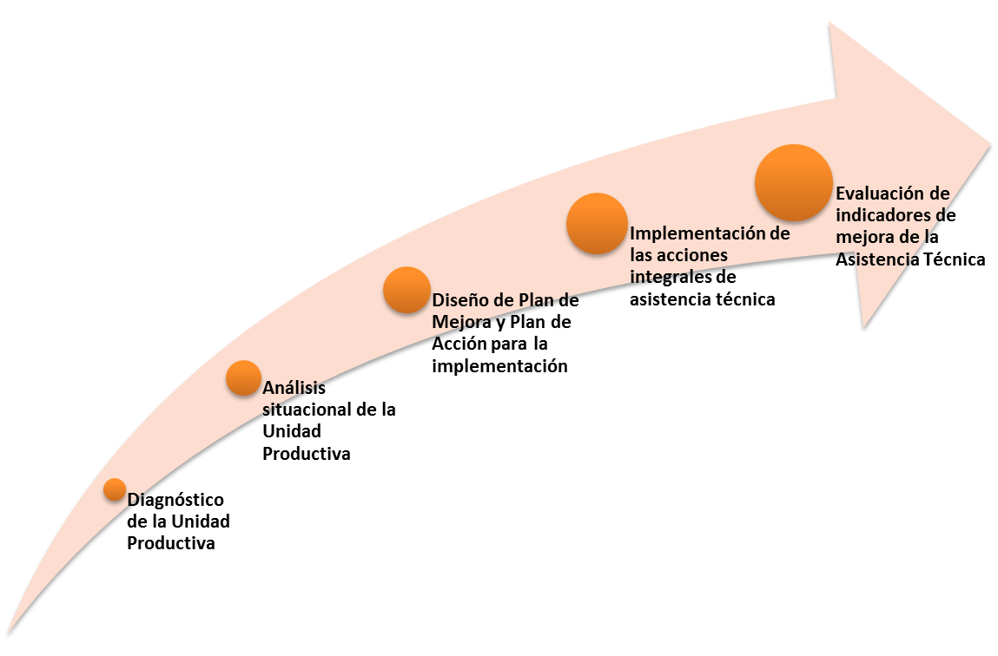
Gráfica No. 1: Fases de Asistencia Técnica en los CSE

Fuente: Elaboración propia. SDDE.
En la actualidad el proyecto tiene cuatro (4) Centros de Servicios Empresariales en cinco (5) zonas de Aglomeración: Es importante aclarar que previamente se seleccionó la zona de productores de calzado y marroquinería del Restrepo ampliado como Proyecto Piloto de la intervención. A continuación se hace uso de esquemas explicativos para exponer los servicios prestados por cada centro.
Centro de Servicios Empresariales Zasca Calzado y Marroquinería (Restrepo Ampliado): El Restrepo Ampliado es la mayor aglomeración del país de unidades productivas dedicadas a la producción y comercialización de Calzado y artículos de cuero.
Este CSE Zasca Calzado y Marroquinería prestas las siguientes líneas de servicio y servicios concretos a los empresarios de la zona:
Portafolio de servicios
- Formación y Asistencia técnica integral:
- Asistencia técnica,
- Formación empresarial
- Conformación de redes.
- Servicios tecnológicos e industriales:
- Laboratorio, Investigación, Innovación y diseño.
- Laboratorio de Biomecánica y Confort
- Laboratorio de Calidad
- Banco de Maquinaria de uso compartido, demostrativo y educativo,
- Insumos y materias primas:
- Desarrollo de proveedores
- Información y estandarización de precios
- Programa “Hecho en”:
- Marca Territorial
- Estrategia de acceso a intermediación de mercados
- Sala de negocios
- Servicios complementarios:
- Articulación oferta de financiamiento
- Articulación oferta y demanda de empleo
A continuación se hace una descripción de las principales acciones y logros en marco de las actividades realizadas por este Centro ubicado en la Diagonal 17C sur No. 24i – 75:
Tabla No. 6: Acciones y logros 2015 - CSE Restrepo ampliado
ZONA DE AGLOMERACIÓN CALZADO Y MARROQUINERÍA (RESTREPO AMPLIADO)
Número: Unidades Productivas Identificadas Censo: | 448 up
Centro de Servicios Empresariales Zasca | Calzado y Marroquinería
*Principales Logros
A partir de las fases descritas al inicio de esta estrategia (diseño y factibilidad, ingeniería de detalle, montaje y puesta en marcha y Operación), el centro de Servicios en la actualidad cuenta con la siguiente infraestructura:  Primer piso:  • Banco de maquinaría de uso compartido, educativo y demostrativo.  •Medidora de cueros de uso compartido.  •Laboratorio de Calidad.  Segundo Piso: Servicios empresariales.  •Información sobre los servicios prestados en el CSE ZASCA Restrepo Ampliado  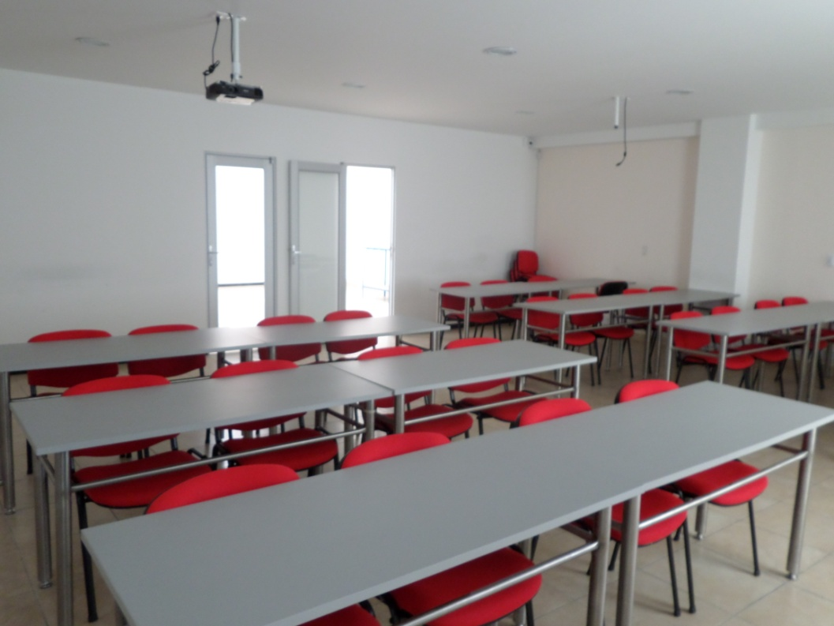  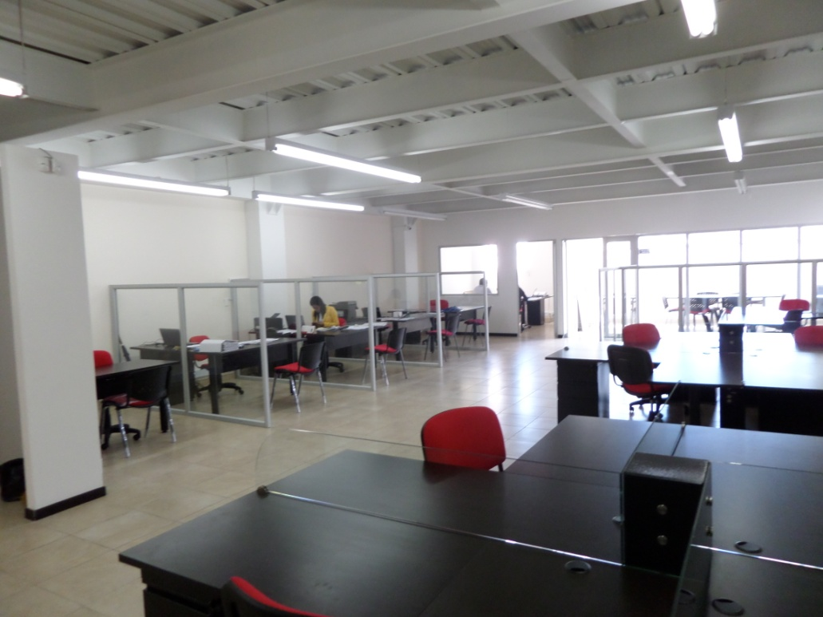  Tercer piso  •Aula de formación.  •Laboratorio de diseño.  •Sala de negocios.  • Showroom. | 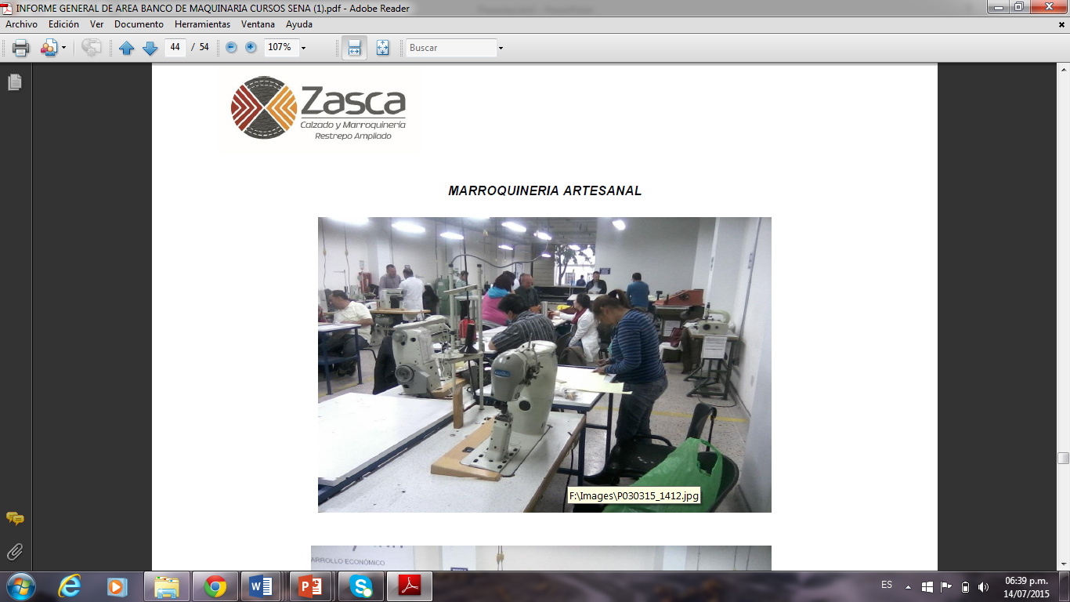  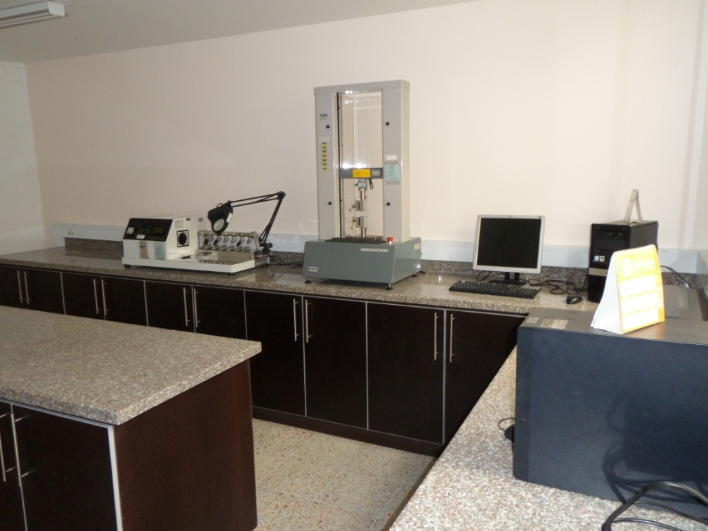  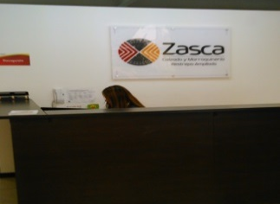  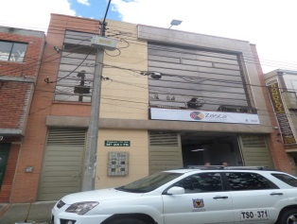
2. PRINCIPALES RESULTADOS EN MARCO DE LAS ACCIONES REALIZADAS EN EL CENTRO DE SERVICIOS
•Asistencia Técnica: A la fecha se han diagnosticado y se han realizado planes de mejora a 204 unidades productivas, con alrededor de 215 visitas de asistencias técnicas para mejoramiento productivo.

•Se han vinculado a procesos asociativos alrededor de 164 unidades productivas.
•Participación en espacios de comercialización: Participación en la feria International Footwear & Leather Show – IFLS 2013 y 2014, participación en rueda de negocios “Compre Colombiano”, contacto Comercial y empresarial con cooperativas domiciliadas del Distrito, participación Feria “Arte Sano y Urbano - Identidad Bogotá”, Participación en la primera Rueda de Negocios y Feria Comercial de calzado, Marroquinería y confecciones “Hecho en Bogotá, entre otros.
•Visita de 5 expertos internacionales
• Se han formado alrededor de 645 empresarios vinculados a las unidades productivas.

Fuente: Elaboración propia. SDDE.
Centro de Servicios Empresariales Zasca Confecciones Policarpa-Centro: En la aglomeración converge la producción de confección de la ciudad con el mayor mercado de la moda de la ciudad y el país en la zona de San Victorino. El inmueble seleccionado para la puesta en marcha y operación del Centro de Servicios Empresariales Zasca Confecciones se encuentra ubicado en la Cra. 12 a No. 4-21 sur Barrio Policarpa.
A continuación se hace una descripción de las líneas servicios, servicios, principales acciones y logros en marco de las actividades realizadas en el Centro:

Portafolio de servicios
- Asistencia Técnica para el mejoramiento productivo:
- Asistencia y acompañamiento técnico a la unidad
- Evaluación y certificación de competencia laborales
- Plan modelo de uso compartido
- Servicios Tecnológicos y de laboratorio
- Contabilidad y costeo
- Desarrollo y diferenciación de producto:
- Diseño de producto
- Diseño del servicio
- Diseño de marca
- Taller CAD - CAM
- Programación Industrial de Colecciones
- Gestión de Proveeduría de la industria
- Alianza con proveedores
- Promoción de la asociatividad para el acceso a proveeduría
- Promoción del desarrollo de proveedores
- Inteligencia de proveedores
- Desarrollo y gestión de mercados
- Gestión de compradores de productos de la industria
- Gestión de la oferta de productos de la industria
- Desarrollo de Negocios
- Plataforma de comunicación
- Gestión empresarial
- Gestión de servicios financieros para la formulación de planes de negocio
- Modelo de negocio y estrategia
- Asociatividad y redes empresariales
- Formalización empresarial

Tabla No. 7: Acciones y logros 2015 - CSE Policarpa – Centro
ZONA DE AGLOMERACIÓN CONFECCIONES POLICARPA-CENTRO
Unidades Productivas Identificadas: | 1.238 up
Centro de Servicios Empresariales Zasca | Confecciones Policarpa-Centro
*Principales Logros
A partir de las fases descritas al inicio de esta estrategia (diseño y factibilidad, ingeniería de detalle, montaje y puesta en marcha y Operación), el centro de Servicios en la actualidad cuenta con la siguiente infraestructura:  Primer piso  •Recepción CSE  • Planta modelo de uso compartido, demostrativo y/o educativo.  Segundo piso  •Sala Ambiente Cad  •Sala de Patronaje  Tercer Piso  •Sala de Consulta  •Áreas misionales, de apoyo y estratégico  Cuarto Piso  •Sala de negocios.  • Espacio multipropósito: pasarela, charlas, exhibición | 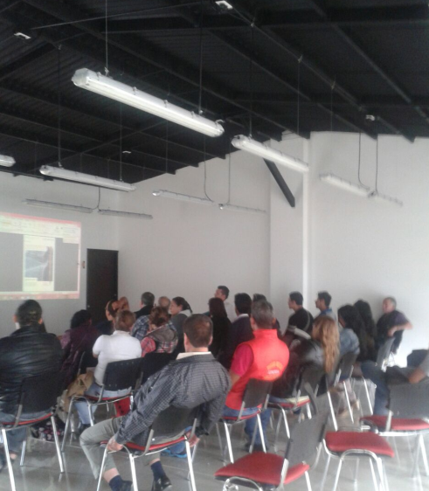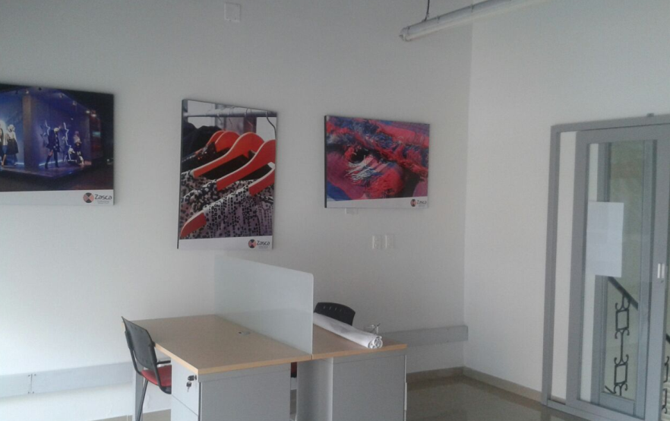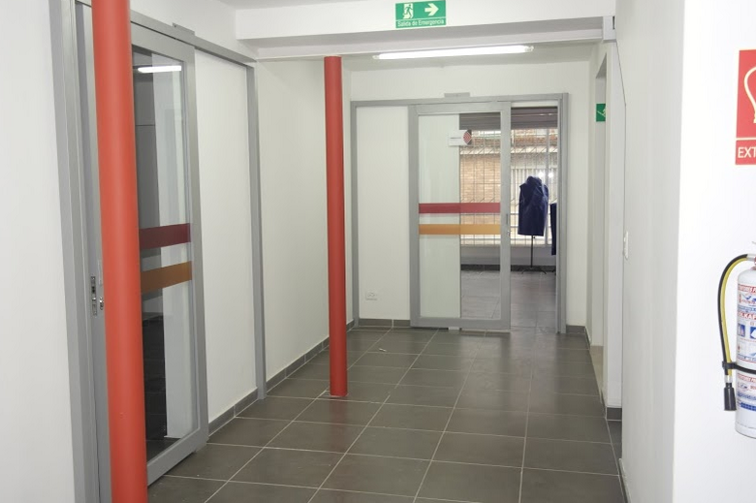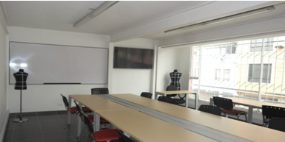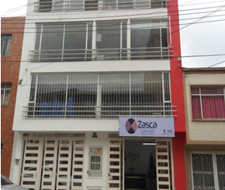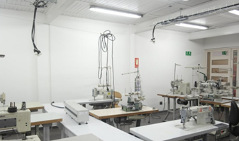
2. PRINCIPALES RESULTADOS EN MARCO DE LAS ACCIONES REALIZADAS EN EL CENTRO DE SERVICIOS
• Asistencia Técnica: A la fecha se han diagnosticado y se han realizado planes de mejora a 200 unidades productivas, con alrededor de 100 visitas de asistencias técnicas en temas de producción, diseño, distribución en planta, mercadeo, etc.
•Se han vinculado a procesos asociativos alrededor de 92 unidades productivas
•Participación en espacios de comercialización: Participación de empresarios en Colombiatex 2015 en su 27 edición, y Participación de 7 empresarios en la Feria "Moda para Ellas", entre otros.
•Visita de 1 experto internacional
• Se han formado alrededor de 326 empresarios en temas de diseño, producción, patronaje, entre otros.
Fuente: Elaboración propia SDDE.
Centro de Servicios Empresariales Zasca Confecciones Ciudad Bolívar: Atiende la producción de confecciones de unidades productivas de la UPZ Tesoro y UPZ Lucero, población objeto de intervención. El CSE se encuentra ubicado en el Centro Juan Bosco Obrero Cra. 18 G No. 74ª-59 sur Barrio la Estrella y si presenta a continuación sus líneas de servicio, servicio, principales acciones y logros:
Portafolio de servicios
- Mejoramiento productivo y de procesos:
- Asistencia técnica para el mejoramiento productivo y de procesos
- Capacitación técnica para la cualificación de mano de obra
- Taller de Diseño
- Desarrollo y fortalecimiento de capacidades empresariales
- Desarrollo gerencial
- Formación empresarial
- Apoyo para el acceso a financiamiento

Tabla No. 8: Acciones y logros 2015 - CSE Ciudad Bolívar
ZONA DE AGLOMERACIÓN CONFECCIONES CIUDAD BOLÍVAR
Unidades Productivas Identificadas: | 309 up
Centro de Servicios Empresariales Zasca | Confecciones Ciudad Bolívar
*Principales Logros
A partir de las fases descritas al inicio de esta estrategia (diseño y factibilidad, ingeniería de detalle, montaje y puesta en marcha y Operación), el centro de Servicios en la actualidad cuenta con la siguiente infraestructura:  Primer piso  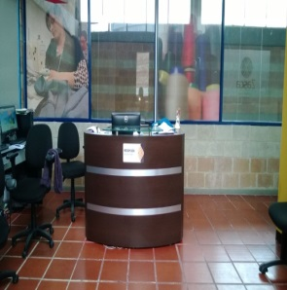  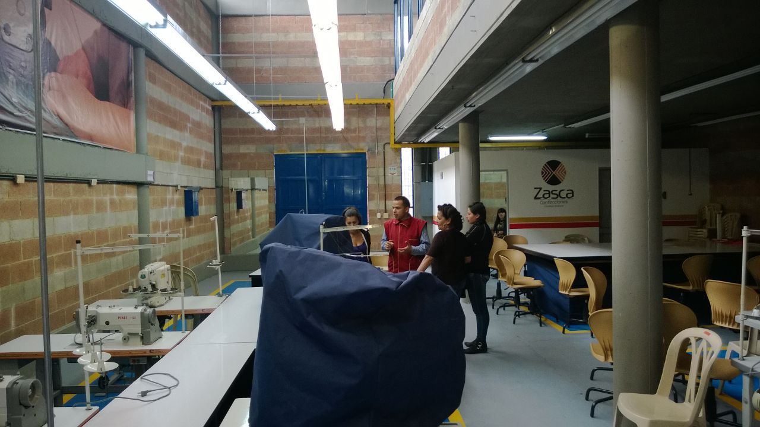  • Planta modelo de uso compartido, demostrativo y/o educativo.  • El taller de diseño  •La Bodega.  Segundo piso  • sala de negocios  • sala de reuniones  •oficinas de coordinación  •showroom  •Recepción | 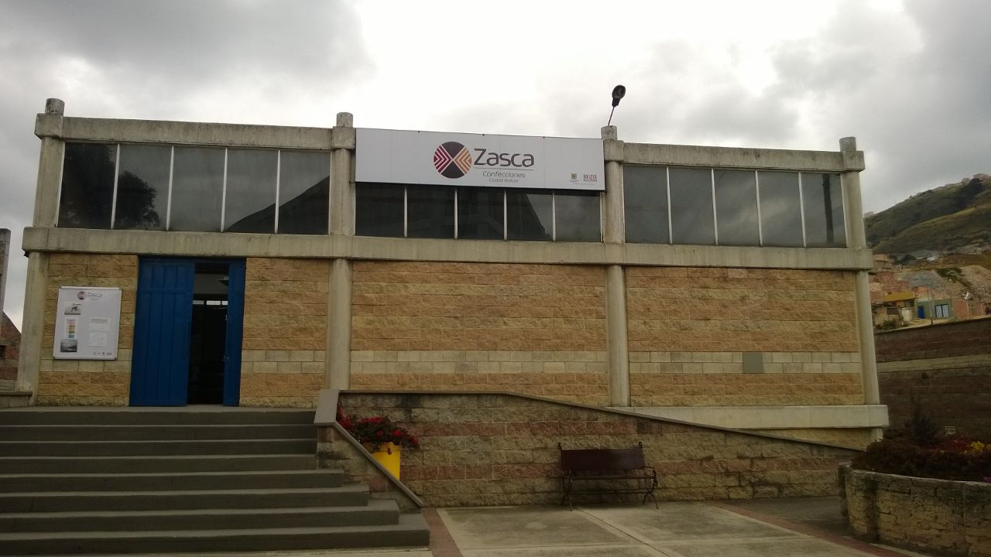  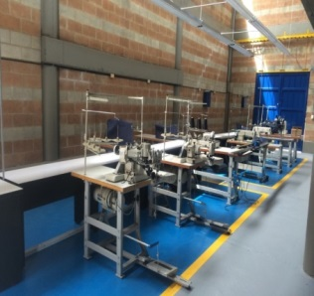
2. PRINCIPALES RESULTADOS EN MARCO DE LAS ACCIONES REALIZADAS EN EL CENTRO DE SERVICIOS
• Asistencia Técnica: A la fecha se han diagnosticado y se han realizado planes de mejora a 100 unidades productivas, con alrededor de 200 visitas de asistencias técnicas en temas de producción, diseño, distribución en planta, mercadeo, etc.
.
•Se han vinculado a procesos asociativos alrededor de 94 unidades productivas (conformación de redes)
•Participación en espacios de comercialización: Participación de empresarios en Colombiatex 2015 en su 27 edición, y Participación en la Feria "Moda para Ellas", participación feria escolar entre otros.
•Visita de 1 experto internacional
• Se han formado alrededor de 211 empresarios
Fuente: Elaboración propia SDDE.
Centro de Servicios Empresariales Zasca Muebles y Maderas: El Centro de Servicios Empresariales se encuentra ubicado en la Calle 76 No. 53-05 y atiende las aglomeraciones de muebles y maderas. A continuación se especifican las líneas de servicio, servicios, acciones y logros de este CSE:

Portafolio de servicios
Desarrollo de Producto:
- Taller de diseño
- Gestión de diseño
- Centro de información

Desarrollo de proceso:
- Planta / Taller multipropósito
- Gestión de mejora de la producción
- Laboratorio calidad y proceso
- Gestión HSEQ
- Formación competencias
- Centro de proveedores
- Centro de información
Desarrollo de mercados
- Estudio de mercados
- Sala de negocios – contactos
- Sistema de información productores
- Gestión de comunicación y marketing
- Actividades de mercadeo
- Estrategia “Hecho en”
Desarrollo Gerencial
- Formación en gerencia y administración
- Gestión establecimiento de alianzas y procesos compartidos
- Taller Gerencial
- Gestión para el financiamiento
- Gestión administrativa / de procesos de apoyo

Tabla No. 9: Acciones y logros 2015 - Boyacá Real-12 de Octubre
ZONA DE AGLOMERACIÓN MUEBLES Y MADERAS (Boyacá Real-12 de octubre)
Unidades Productivas Identificadas Censo: | 495 up
Centro de Servicios Empresariales Zasca | Muebles y Maderas
*Principales Logros
A partir de las fases descritas al inicio de esta estrategia (diseño y factibilidad, ingeniería de detalle, montaje y puesta en marcha y Operación), el centro de Servicios en la actualidad cuenta con la siguiente infraestructura:  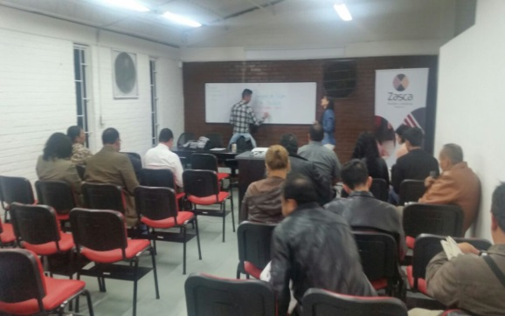  Primer piso  •Planta modelo de uso compartido, demostrativo y/o educativo.  Segundo piso  •Sala de negocios  • sala de reuniones  •oficinas de coordinación  •showroom  •Recepción | 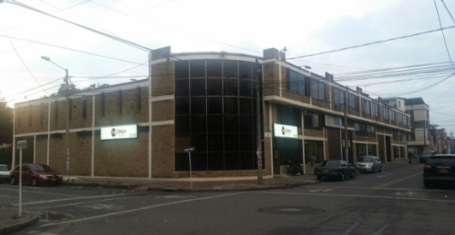
2. PRINCIPALES RESULTADOS EN MARCO DE LAS ACCIONES REALIZADAS EN EL CENTRO DE SERVICIOS
• Asistencia Técnica: A la fecha se han diagnosticado y se han realizado planes de mejora a 165 unidades productivas, con alrededor de 170 visitas de asistencias técnicas en temas de producción, diseño, distribución en planta, mercadeo, etc.
•Participación de un (1) espacio de comercialización.
•Visita de 1 experto internacional
• Se han formado alrededor de 311 empresarios
Fuente: Elaboración propia SDDE.
Tabla No. 10 Presupuesto asignado, ejecutado (compromiso y giro) del proyecto de inversión No. 689. Distribución por meta plan.
META PLAN | PRESUPUESTO (Millones de pesos)
META PLAN | PROGRAMADO | EJECUTADO | GIRADO
Aumentar los ingresos de las unidades productivas en las zonas intervenidas | 1.417,00 | 1.417,00 | 1.013,40
Intervenir 8 zonas de aglomeración de economía popular | 4.083,00 | 4.083,00 | 2.899,79
Fuente: PREDIS – SEGPLAN SDDE.

Resultados en la trasformación de la problemática:
Los resultados alcanzados en las aglomeraciones intervenidas pueden resumirse de la siguiente manera:
- Vinculación de 211 unidades productivas en procesos asociativos en las zonas priorizadas: esta intervención ha permitido generar negocios nuevos, compra de insumos y participación en ferias comerciales de forma conjunta, generando de inmediato un aumento de los ingresos en las familias que hacen parte de las unidades productivas, reducción de costos, confiabilidad de sus clientes, facilidad en el acceso a créditos, entre otros.

- Operación de cuatro (4) centros de servicios empresariales en las zonas de aglomeración

- Realización de seis (6) espacios de comercialización en las zonas intervenidas: esta intervención ha permitido realizar negocios efectivos, determinar oportunidades de mercado, nuevos contactos comerciales, posicionamiento, descubrir nuevos proveedores, aumento de los ingresos, etc.
- Visita de tres (3) expertos internacionales a las zonas de aglomeración intervenidas.

- Capacitación y Asistencia técnica alrededor de 708 personas vinculadas a las unidades productivas y/o personas que hacen parte de las unidades productivas, específicamente en las áreas del proceso productivo, mercadeo, diseño y administrativas: Esta intervención ha ocasionado a las empresas, mejoramiento en el diseño y desarrollo del producto, mejoramiento en la gestión administrativa, mejoramiento en las estrategias de mercadeo, aumento de la productividad, potencialización de las fortalezas encontradas, mejora en los procesos productivos, empresas más eficaces y eficientes, mano de obras más capacitada, aumento de la productividad, entre otros

- .

- Crecimiento de los ingresos de las unidades productivas intervenidas. A través de diferentes servicios ofrecidos por los Centros de Servicios Empresariales se ha logrado aumentar los ingresos de las unidades productivas de las zonas de aglomeración intervenidas por la SDDE a través de esta estrategia. De hecho, las ferias comerciales realizadas en las zonas de aglomeración, específicamente la zona del Restrepo Ampliado, han permitido obtener una aproximación cuantitativa sobre este impacto.
De esta manera, para el año 2015, a partir de mediciones efectuadas a una muestra de unidades productivas intervenidas por el CSE Zasca de Calzado y Marroquinería para la zona de aglomeración del Restrepo Ampliado, pudo concluirse que se logró un aumento aproximado del 15% de los ingresos de estas unidades económicas. Lo anterior al comparar los ingresos promedios semanales obtenidos por dichas unidades productivas en 2014, con los ingresos promedio por ventas percibidos por motivo de la participación en los eventos comerciales en los que participaron en 2015.
Estos resultados redundan en dos impactos positivos para las zonas de aglomeraciones intervenidas:
- Crecimiento de los ingresos de las unidades productivas intervenidas: A través de diferentes servicios ofrecidos por los Centros de Servicios Empresariales se ha logrado aumentar los ingresos de las unidades productivas de las zonas de aglomeración intervenidas. De hecho, las ferias comerciales realizadas en las zonas de aglomeración, específicamente en la zona del Restrepo Ampliado, han permitido obtener una aproximación cuantitativa sobre este impacto.
De esta manera, para el año 2015, a partir de mediciones efectuadas a una muestra de unidades productivas intervenidas por el CSE Zasca de Calzado y Marroquinería para la zona de aglomeración del Restrepo Ampliado, pudo concluirse que se logró un aumento aproximado promedio del 15% de los ingresos de estas unidades económicas. Lo anterior al comparar los ingresos promedios semanales obtenidos por dichas unidades productivas en 2014, con los ingresos promedio por ventas percibidos por motivo de la participación en los eventos comerciales en los que participaron en 2015.
- Disminución de los costos de producción de las unidades productivas intervenidas: La SDDE ha podido corroborar que una disminución sostenida en términos reales de los costos de producción de las unidades productivas se logra a través de mejoras continuas de su productividad. Por tanto, cabe destacar las mejoras de productividad logradas y medidas gracias a la implementación de la metodología de Mexican Shoes Quality (MSQ) en diez unidades productivas atendidas por el CSE Zasca de Calzado y Marroquinería de la zona del Restrepo ampliado.
Con esta intervención se lograron los siguientes resultados:
- Aumento de los ingresos de las unidades productivas aproximadamente del 10%.
- Aumento de la productividad en un 27%
- Reducción del costo de la mano de obra 3%
- Reducción del ciclo de producción 34%
- Mejora en producto no conforme (calidad) 21%

Además, es importante destacar en este aparte que la implementación de la metodología (MSQ), implicó un nivel eficaz de coordinación y articulación de la SDDE con el sector privado, representado en ACICAM, y con el nivel nacional a través del Programa de Transformación Productiva del Ministerio de Comercio Industria y Turismo.

Problema socio - económico No. 2
Dificultades de acceso a los servicios financieros por parte de las unidades productivas y los negocios por cuenta propia de la economía popular de Bogotá
Temática: Desarrollo y productividad.
Política pública relacionada:
- Política Distrital de Productividad, Competitividad y Desarrollo Socioeconómico de Bogotá D.C (Decreto No. 064 de 2011). Específicamente aporta a la estrategia 20.4 consagrada en esta política pública en el Art. 20 Núm.4, del Dec. No. 064 de 2011. Esta estrategia se define de la siguiente manera:
“20.4Consolidar alianzas que incorpore un compromiso por una banca más pro-pobre y más pro-MIPYME”.
- Política pública de financiación y democratización del crédito en Bogotá - Decreto 589 de 2009.
Población total afectada:
La problemática es transversal y afecta el tejido productivo y la ciudadanía bogotana en su conjunto. Con base en lo anterior, las distintas acciones formuladas y desarrollados y por ende la asignación de recursos, no responden a criterios específicos de orientación poblacional o territorial.
Población a atender en la vigencia 2015:
Se prioriza la atención a población del nivel 1 del SISBEN, luego al nivel 2 y así sucesivamente. Adicionalmente se priorizan las poblaciones de atención especial y vulnerables como: desplazados, reinsertados, mujeres cabeza de familia, discapacitados (o sus tutores), jóvenes en riesgo, personas mayores y grupos étnicos, entre otros. La intervención se extiende a las 20 localidades del Distrito Capital, teniendo mayor incidencia en aquellas donde mayoritariamente se realizan actividades pertenecientes a la economía popular.
Según el diagnóstico que sirvió de base para la formulación del proyecto de inversión correspondiente a la Gran Encuesta Integrada de Hogares de 2008, de un total de 1.271.725 unidades económicas que aportaron con datos, un número de 914.718 (el 71.9%) serían microempresas unipersonales y 304.666 (24%) microempresas de subsistencia. Es decir, las microempresas de menos de cinco trabajadores llegarían a 1.219.384, equivalente al 95.9% de las unidades económicas de Bogotá para las cuales se tienen datos. La población afectada son personas naturales y jurídicas que desempeñan una actividad productiva y que para acceder a los servicios financieros deben acudir en muchos casos al mercado extrabancario, que no les permite acumular capital para elevar su productividad.
Población atendida en la vigencia 2015:
Para atender los requerimientos de financiación de proyectos de las unidades productivas del Distrito Capital, el procedimiento establecido parte de la apertura de convocatorias públicas a las cuales tienen acceso libre para la inscripción los empresarios y emprendedores que cumplan con los requisitos establecidos en la respectiva convocatoria. En tal sentido, en el año 2015 se abrieron las siguientes convocatorias con sus respectivas poblaciones objetivos:
- Convocatoria No. 5: Fomentar el emprendimiento y promover la gestión y el desarrollo empresarial y la generación de empleos y de ingresos en el Distrito Capital, a través de emprendedores y empresarios a través de micros, pequeñas o medianas empresas -Mipymes-.
- Convocatoria No. 6: Promover la gestión y el desarrollo empresarial , la conformación de clusters y la generación de empleos e ingresos en el Distrito Capital a través de las micros, pequeñas o medianas empresas -Mipymes- de los siguientes sectores Confecciones, Calzado, Cuero y Marroquinería, Muebles y Maderas.
- Convocatoria No. 7: Para el desarrollo empresarial y la generación de ingresos en los grupos étnicos y sectores poblacionales que sean propietarios de micros, pequeñas o medianas empresas -Mipymes- de cualquier sector productivo.
- Convocatoria No. 8: Promover el desarrollo empresarial en la ruralidad de Bogotá así como la generación de ingresos y empleo en el sector rural dirigida a pequeños y medianos productores y transformadores así como asociaciones del sector agropecuario.
- Convocatoria No. 9: Fortalecimiento y consolidación empresarial de las unidades productivas del Distrito Capital así como promoción en la mejora de su gestión y desarrollo en la generación de empleos e ingresos dirigido a pequeños y medianos productores y transformadores así como asociaciones del sector agropecuario.
- Convocatoria No. 10: Fomentar el emprendimiento, fortalecimiento y la consolidación empresarial de las empresas del Distrito Capital así como promover la mejora en su gestión y desarrollo en la generación de empleos e ingresos.

Teniendo en cuenta que las convocatorias son de carácter público y abiertas, las unidades productivas atendidas dependen del número y orden de llegada de la demanda inscrita en la respectiva convocatoria; por tal razón no depende de un presupuesto estimado.

Código y nombre de proyecto(s) de inversión:
Proyecto de inversión No. 715. “Banca para la economía popular”
Tabla No.11 Metas del proyecto de inversión No. 715:
META | AVANCE Y RESULTADOS
Financiar al menos a 100.000 unidades productivas de economía popular, propendiendo porque no menos del cinco por ciento (5%) de tales operaciones beneficien a la población en ,condición de discapacidad | Indicador de Gestión y Resultado
 | 2015 | ACUMULADO
 | Programado 26  Ejecutado 12  46.15% | Programado 5.000  Ejecutado 48  0.96%
Realización de por lo menos 25% de las operaciones trazadas (100.000) con mujeres | Programado 803  Ejecutado 251  181.10% | Programado 25.000  Ejecutado 1376  5.5%
Financiar al menos a 100.000 unidades productivas de economía popular | Programado 720  Ejecutado 240  33.33% | Programado 70.000  Ejecutado 1249  1.78%
Fuente: Elaboración propia. SDDE.
Acciones adelantadas en la vigencia
Tratándose del último año de ejecución, la ejecución se focalizó en el desarrollo de planes de negocio y entrega de créditos a las unidades productivas a través de los convenios suscritos con los operadores financieros. Sin embargo, la Subdirección de Financiamiento participó con aporte de recursos al convenio suscrito por la Secretaría de Desarrollo Económico y la Cooperativa COOPYMERCK a través del proyecto de Abastecimiento Alimentario cuyo objeto es el de propiciar mejores condiciones de negociación de los productores agropecuarios que hacen parte de la red de abastecimiento alimentario del Distrito Capital.

Otras acciones implementadas para la solución de las problemáticas
En el año 2015 la Secretaría Distrital de Desarrollo económico modificó su estrategia de ejecución del proyecto, implementado un sistema directo de atención al empresario en el que se le contribuyó con un sistema de capacitación y acompañamiento previo al crédito para identificar y dimensionar las reales necesidades de financiamiento, procurando disminuir la exposición al riesgo de incumplimiento a través del sobre endeudamiento de las unidades productivas.
Tabla No. 12 Presupuesto asignado, ejecutado (compromiso y giro) del proyecto de inversión No. 715. Distribución por meta plan.
Fuente: PREDIS – SEGPLAN SDDE.
Resultados en la trasformación de la problemática:
Debido al tamaño del problema en el que se tienen necesidades de financiamiento de más de un millón de unidades productivas de la economía popular, el impacto directo del esquema desarrollado no es notorio. No obstante, considera como una prueba piloto, la experiencia recogida puede tomarse como un punto de partida para la toma de decisiones sobre el desarrollo económico productivo específicamente sobre los segmentos atendidos que corresponden al mayor porcentaje de contribución al producto interno bruto del Distrito Capital.

Problema socio - económico No. 3
Reducción de la capacidad competitiva de la economía bogotana en un contexto de intensificación del proceso de apertura comercial internacional.
Temática: Desarrollo y productividad.
Política pública relacionada:
Política Distrital de Productividad, Competitividad y Desarrollo Socioeconómico de Bogotá D.C (Decreto No. 064 de 2011). Específicamente aporta a la estrategia 26.5 consagrada en esta política pública en el Art. 26 Núm.5, del Dec. No. 064 de 2011. Esta estrategia se define de la siguiente manera:
“26.5. Posicionar a Bogotá como un destino atractivo, nacional e internacionalmente, bajo criterios de diferenciación, especialización y adecuada gestión, incrementando el arribo de turistas a Bogotá y su gasto en la capital y en la región, mediante la cualificación de las atracciones y de los servicios turísticos”.
Población total afectada:
La problemática es transversal y afecta el tejido productivo y la ciudadanía bogotana en su conjunto. Con base en lo anterior, las distintas acciones formuladas y desarrollados y por ende la asignación de recursos, no responden a criterios específicos de orientación poblacional o territorial.
Población a atender en la vigencia 2015:
No obstante no haberse programado específicamente atenciones sobre poblaciones y/o territorios para la vigencia 2015, al igual que en años anteriores y por la naturaleza transversal de la problemática social a abordar, se programó abordar los ejes transversales de inversiones, comercio exterior, integración regional, logística y mercadeo de ciudad.
Población atendida en la vigencia 2015:
Como se mencionó anteriormente, desde el año 2014 se ha venido trabajando de la mano con empresarios de los sectores: calzado, artes gráficas, confecciones, metalmecánica, marroquinería, plásticos y TICs, beneficiando a 36 empresas en el 2015 en la fase I de BDEX y 45 empresas para el año 2016 con la segunda fase del Programa BDEX.

Código y nombre de proyecto(s) de inversión:
Proyecto de inversión No. 752. “Bogotá productiva y competitiva en la economía internacional”
Tabla No.13 Metas del proyecto de inversión No. 752:
META | AVANCE Y RESULTADOS
Identificar al menos tres efectos jurídicos en cada acuerdo internacional de comercio e inversión vigente | 2012: "Efectos jurídicos para Bogotá del TLC Colombia - Estados Unidos" en el que se identificaron tres efectos jurídicos en el capítulos de Inversiones del mencionado Tratado, para un total de tres efectos jurídicos reportados en el periodo 2012. TOTAL EFECTOS 2012: 3  2013: "Identificación de tres efectos jurídicos para Bogotá respecto de la implementación del acuerdo de libre comercio celebrado entre la República de Colombia y Canadá" (3 efectos reportados).  "Identificación de tres efectos jurídicos para Bogotá respecto de la implementación del acuerdo de libre comercio celebrado entre la República de Colombia y la República de Chile" (3 efectos reportados).  "Inversión extranjera directa en los Acuerdos Internacionales de Inversión suscritos por Colombia: Efectos Jurídicos" (7 efectos jurídicos reportados: 1. Trato de Nación más Favorecida. 2. Nivel Mínimo de Trato. 3. Trato Nacional. 4. Garantías contra la expropiación. 5. Compensación por pérdidas. 6. Derecho a la libre transferencia de capitales. 7. Solución de controversias). TOTAL EFECTOS 2013: 13  2014: "Derechos de Propiedad Intelectual en Tratados Suscritos por Colombia: Efectos Jurídicos" (15 efectos reportados: A. Agotamiento de los derechos de propiedad intelectual para: 1. USA. 2. UE. 3. CAN. B. Indicaciones geográficas para: 4. USA. 5. UE. 6. CAN. 7. EFTA. 8. Panamá. 9. México. C. Protección a la Biodiversidad y Conocimiento Tradicional: 10. USA. 11. UE. 12. CAN. 13. Corea. 14. EFTA. 15. Panamá.)  "Procesos de Contratación Pública cubiertos por Acuerdos Comerciales: Efectos Jurídicos." (4 efectos reportados: 1. Trato Nacional y No Discriminación. 2. Publicidad. 3. Plazos para presentación de ofertas. 4. Trato Nacional por Reciprocidad)  Para un total de 19 efectos jurídicos reportados en el periodo 2014. TOTAL EFECTOS 2014: 19  2015: A septiembre: se identificaron 5 Efectos jurídicos de los Acuerdos Comerciales en materia de las Medidas Sanitarias y Fitosanitarias (MSF) en los mercados destino, los cuales hacen parte de varios de los acuerdos comerciales suscritos por Colombia, estos son:  1) Ratificación de los compromisos adquiridos bajo el acuerdo MSF de la OMC,  2) Análisis de los Mecanismos de Solución de diferencias aplicados a temas sanitarios  3) Efectos del Comité Sanitario permanente en varios de los acuerdos y sus alcances  4) Productos específicos que en los acuerdos comerciales hayan recibido beneficios a favor de Colombia o del tercer país con el que negociamos  5) Cuáles fueron las materias donde se negoció niveles adicionales de profundización TOTAL EFECTOS 2015: 5.  TOTAL EFECTOS ACUMULADOS CUATRIENIO: 40.
 | Indicador de Gestión y Resultado
 | 2015 | ACUMULADO
 | Programado 8  Ejecutado 9  102,56% | Programado 39  Ejecutado 40  102,56%
Diseñar estrategias y planes de contingencia para al menos tres sectores sensibles o estratégicos en cada acuerdo internacional de comercio e inversión | A través del convenio 357 de 2012 con la Universidad Central, y la metodología CAN MAGIC de la CEPAL, se estructuraron los planes estratégicos para cada sector. Para un total de 11 planes de acción para afrontar el proceso de apertura comercial internacional (5 para microempresa y 6 para PYMES) en los siguientes 8 sectores: 1. Fabricación de productos de Plástico, 2. Fabricantes de Muebles de Madera, 3. Desarrolladores de Software, 4. Fabricación de Textiles y confecciones, 5. Fabricación de Alimentos, 6. Cuero, Calzado y Marroquinería, 7. Edición e impresión por medio de las TIC´s y 8. Fabricación de productos químicos – elaboración de cosméticos.
 | Indicador de Gestión y Resultado
 | 2015 | ACUMULADO
 | Programado 0  Ejecutado 0 | Programado 3  Ejecutado 12.2  406.67%
Presentar al gobierno nacional alternativas de negociación en los tratados de libre comercio que tengan en cuenta los intereses estratégicos del aparato productivo de Bogotá | 1. Está en desarrollo un documento sobre la negociación del Ingreso de Colombia a la OCDE, con recomendaciones al Gobierno Nacional, teniendo en cuenta que pertenecer a dicha Organización es importante porque le imprime un sello de calidad tanto a las finanzas públicas como a las políticas en general. Además es parte del proceso de inserción de Colombia en los escenarios más importantes en materia económica y política.  2. Se culminó el documento sobre la negociación del proceso de inserción de Colombia a la Alianza del Pacifico, acuerdo firmado pero no vigente, se revisa el tema de inversión extranjera, turismo y la evolución del sector servicios teniendo en cuenta el interés de proyección hacia el mercado asiático y finalmente se analizan las normas de origen con énfasis en el principio básico de “acumulación” por la importancia que reviste dentro de la región para el fortalecimiento de los encadenamientos productivos y el mejoramiento de la competitividad de los países miembros y se realizaron recomendaciones al Gobierno Nacional.  3. Documento análisis TCL con Japón: Se elaboró un documento sobre la negociación que cursa, para la firma del TLC entre Colombia y Japón, en el cual se analizan criterios de transformación sustancial y valor de contenido regional, que pueden ser utilizados para determinar el origen, medidas sanitarias y fitosanitarias, en aras de minimizar riesgos al momento de permitir el ingreso de productos elaborados con desechos y desperdicios de bienes de consumo y que sean considerados como originarios teniendo en cuenta que pueden afectar el medio ambiente , la salud y la vida de los Colombianos y se realizaron recomendaciones al Gobierno Nacional para que los temas mencionados, sean tenidos en cuenta dentro de la negociación.  4. Documento estudio de Normas de Origen en el TLC Colombia- Panamá, en el cuál se analizó el concepto de denominación, determinación y normas de origen, en aras de visualizar los riesgos que se generan al firmar dicho acuerdo, al permitir el ingreso de mercancías de origen asiático, provenientes de ese país, y se acojan a las preferencias arancelarias acordadas, sin el cumplimiento de las reglas de origen pactadas.  4.1. Video Informativo TLC con Panamá.
 | Indicador de Gestión y Resultado
 | 2015 | ACUMULADO
 | Programado 1.5  Ejecutado 1.3  95% | Programado 4  Ejecutado 3.8  95%
Promover la implementación de 10 proyectos que mejoren la logística y la infraestructura de carga de la  ciudad | En el año 2013, en el marco de la mesa logística de la CRC, se priorizaron los siguientes proyectos: a.) Sistema estratégico de información de la logística regional, b.) Operación estratégica Aeropuerto el Dorado, c.) II fase proyecto de cargues y descargues con la SDM, d.) plataforma logística de escala regional. Frente a los anteriores se espera obtener su estructuración de proyectos a nivel de factibilidad y algún nivel de puesta en marcha de los proyectos estructurados, según su nivel de complejidad.  En el 2014 se realizaron 3 mesas de logística en las cuales se abordaron los temas de la consolidación del esquema de política pública para la promoción y el mejoramiento del desempeño logístico de la Ciudad-Región y la articulación de la implementación de la Fase III del Plan de Logística Regional con la dinámica de la misma mesa.  III TRIMESTRE 2015: Piloto de buenas prácticas logísticas: Se realizó la estructuración del piloto de cargue y descargue nocturno.  Se definieron los términos de referencia para el desarrollo del piloto.  Piloto de buenas prácticas logísticas: Se definió el alcance y se estructuró el piloto de distribución capilar de alimentos de la Plataforma Logística Los Luceros.  Se definieron los términos de referencia para el desarrollo del piloto en la plataforma logística los Luceros.  Evaluación del Plan Maestro de Abastecimiento: Se recibió la propuesta de estructuración del proyecto logístico en el marco de la Evaluación Plan Maestro de Abastecimiento para revisión y aprobación del mismo.  Plataforma Logística de Occidente: Se realizó ajuste al documento de términos de referencia para la contratación del estudio de prefactibilidad Plataforma Logística  IV TRIMESTRE: Se definieron los términos de la sostenibilidad de la UCPPL para que se mantenga en Invest in Bogotá y se siga la coordinación de proyectos logísticos del distrito con la región.  Documento técnico de la política pública de logística.  Se viene desarrollando estudio de geo referenciación de proyectos logísticos y en marzo de 2016 culminara. Se envió comunicación formal a la CAF, solicitando apoyo financiero para continuar con la formulación de factibilidad del proyecto de la plataforma de Occidente. La UCPPL viene desarrollando apoyo técnico con el Ministerio de Transporte para la formulación de la factibilidad de la plataforma de Soacha.  Se viene desarrollando el piloto de cargue y descargue nocturnos en la localidad de Puente Aranda con 5 empresas de los sectores de artes gráficas, alimentos, retail y se está usando `protocolos y tecnologías (tracking) de punta utilizadas en pilotos previos a la ciudad de New York.  Se está desarrollando el piloto de buenas prácticas logísticas PL los Luceros en donde se está llevando operaciones de distribución capilar de alimentos desde la localidad de Ciudad Bolívar. Se están monitoreando los resultados que permita proponer un modelo de negocio y operación sostenible para la plataforma, lo cual debe estarse produciendo durante el 1er trimestre de 2016.  Se recibió la propuesta de estructuración del proyecto logístico a partir de las recomendaciones efectuadas por la consultoría de la Evaluación Plan Maestro de Abastecimiento.
 | Indicador de Gestión y Resultado
 | 2015 | ACUMULADO
 | Programado 4  Ejecutado 5.8  145% | Programado 10  Ejecutado 6.7  67%
Diseñar e implementar un proyecto piloto que promueva la productividad del sector privado industrial y comercial las 24 horas en un territorio determinado | Se ajustó el diseño de la propuesta de un territorio industrial y comercial funcionando las 24 horas, para ser implementada en el largo plazo  Se ha observado que no es posible avanzar más allá del diseño de la propuesta del piloto ya que existen dificultades de articulación con las entidades encargadas de prestar la seguridad para este tipo de actividades, así como los prestadores de servicios de transporte como Transmilenio, que aduce incurrir en pérdidas por cerca de $150.000.000 por hora adicional. Se recomienda centrarse en los sectores de industria creativa, cultural y gastronómica para que la propuesta pueda implementarse en el mediano plazo y de forma gradual.
 | Indicador de Gestión y Resultado
 | 2015 | ACUMULADO
 | Programado 0  Ejecutado 0 | Programado 1.00  Ejecutado 0.50  50%
Acompañar al gobierno nacional en la implementación de planes estratégicos sectoriales para aprovechar oportunidades de los tratados de libre comercio | Mercadeo: Del 8 al 11 de septiembre, Bogotá se presentó en Expo Milán 2015 como la capital de las oportunidades. La misión multisectorial, integrada por la Secretaría de Desarrollo Económico, la Dirección Distrital de Relaciones Internacionales, Invest in Bogotá y la Cámara de Comercio de Bogotá, desarrolló una intensa agenda en el Pabellón de Colombia en esta Exposición Universal.  Esto fue posible a una alianza entre las mencionadas entidades y Procolombia, quien desde el mes de mayo ya hacía presencia con el Pabellón Colombia en la Expo Milán; luego de acuerdos y negociaciones se pudo celebrar la semana de Bogotá en la Expo, con el objetivo principal de mostrar a la capital de las oportunidades, ciudad de negocios y posicionar la marca Bogotá.  Procolombia apoyó las diversas actividades planeadas por la Estrategia de Mercadeo e incluso colaboró en la preparación de la agenda tanto en la Expo, como en las entidades homólogas a las del Distrito y sector privado.  La agenda incluyó una visita a la ciudad de Turín para encontrar representantes de empresas de la región de Piamonte y funcionarios de la ciudad de Turín, con el fin de promover e intercambiar conocimientos en diferentes ámbitos como la innovación, la tecnología, el arte y la cultura. Su paso por la región fue reseñada por medios locales como la agencia de noticia Ansa Piamonte, el sitio de noticias TorinoOggi.it y la sección de noticias de Turín del portal Virgilio.  La delegación de la Capital también se reunió con diversas regiones y agremiaciones italianas para explorar posibilidades de cooperación en sectores como energías renovables, textil, manejo de residuos y sector agroalimentario. De igual manera, la Secretaría de Desarrollo Económico tuvo la oportunidad de presentar las buenas prácticas de la Capital en los temas de Seguridad Alimentaria y Abastecimiento alimentario, acorde al tema principal de la Expo.  Así mismo, presentó ante un auditorio de más de 50 empresarios italianos las oportunidades de inversión en Bogotá acogieron la invitación del Pabellón de Colombia y ProColombia a una jornada en la que se presentaron las ventajas competitivas que ofrece la capital de los colombianos.  Durante su paso por Expo Milán, la ciudad también se presentó como la capital de la gastronomía de la mano del chef Carlos Yanguas, quien llevó los sabores y saberes de la cocina colombiana - bogotana a Milán, en una cena llevada a cabo en el centro de Milán que reunió a cerca de 80 empresarios, inversionistas y representantes de otros pabellones, así como en un cooking show (programa en vivo por la RAI) a los que asistieron importantes medios como Corriere della Sera, Cosa bolle in pentola, Vanity Fair, entre otros.  Clima de Negocios: Teniendo en cuenta que la articulación interinstitucional es esencial para la gestión de oportunidades de mejora en el entorno de negocios, con el fin de dinamizar y fortalecer los procesos de identificación y priorización de obstáculos para la inversión en Bogotá; la definición de hojas de ruta para el mejoramiento de dichos obstáculos y gestión de las actividades tendientes a superar obstáculos que impactan el ambiente de negocios e inversión con las entidades del orden nacional en el marco del Sistema de Monitoreo y Mejora del Entorno de Negocios, en el transcurso de 2015 se ha trabajado de la mano con el Ministerio de Comercio, Industria y Turismo – MINCIT, como invitado permanente de la mesa del comité coordinador del convenio 176 de 2015.  El mencionado convenio se suscribió teniendo en cuenta que el proceso de competitividad regional es dinamizado por la articulación público – privada, en donde las entidades territoriales se convierten en el eslabón primario en donde se gesta la participación, el compromiso, la efectividad y continuidad del proceso de coordinación y articulación de la oferta institucional distrital, departamental y nacional para el desarrollo empresarial y se hace necesario la realización de acuerdos entre la Nación y las entidades territoriales con miras a la unión de fuerzas, programas e instrumentos que contribuyan al desarrollo empresarial.  Logística: Se definieron los términos de la sostenibilidad de la UCPPL para que se mantenga en Invest in Bogotá y se siga la coordinación de proyectos logísticos del distrito con la región.  Documento técnico de la política pública de logística.  Se viene desarrollando estudio de geo referenciación de proyectos logísticos y en marzo de 2016 culminara.  Se envió comunicación formal a la CAF, solicitando apoyo financiero para continuar con la formulación de factibilidad del proyecto de la plataforma de Occidente.  La UCPPL viene desarrollando apoyo técnico con el Ministerio de Transporte para la formulación de la factibilidad de la plataforma de Soacha.  Se viene desarrollando el piloto de cargue y descargue nocturnos en la localidad de Puente Aranda con 5 empresas de los sectores de artes gráficas, alimentos, retail y se está usando `protocolos y tecnologías (tracking) de punta utilizadas en pilotos previos a la ciudad de New York.  Se está desarrollando el piloto de buenas prácticas logísticas PL los Luceros en donde se está llevando operaciones de distribución capilar de alimentos desde la localidad de Ciudad Bolívar. Se están monitoreando los resultados que permita proponer un modelo de negocio y operación sostenible para la plataforma, lo cual debe estarse produciendo durante el 1er trimestre de 2016.  Se recibió la propuesta de estructuración del proyecto logístico a partir de las recomendaciones efectuadas por la consultoría de la Evaluación Plan Maestro de Abastecimiento.  Programa Bogotá diversifica y exporta -BDEX. (Versión 2): A la fecha se ha venido trabajando en conjunto con Fiducoldex - PROCOLOMBIA, entidad perteneciente al Ministerio de Comercio, Industria y Turismo, mediante el programa Bogotá Diversifica y Exporta BDEX en su segunda versión, con el fin de preparar a 45 empresarios de los sectores promisorios de Bogotá (Calzado, Confecciones, Fabricación de Muebles de Madera, Industria Gráfica, Tecnologías de la Información y Comunicaciones) a afrontar los retos de la internacionalización por medio de la profundización de sus conocimientos en temas dirigidos a procesos de exportación, adecuación de la oferta exportable de los bienes y servicios producidos y la incursión a un mercado potencial internacional para la participación en una rueda de negocios o encuentro comercial con compradores reales con el fin de generar negocios efectivos o intenciones de negocio exitosas.  TLCs: Se culminó el documento sobre la negociación del proceso de inserción de Colombia a la Alianza del Pacifico, acuerdo firmado pero no vigente, se revisa el tema de inversión extranjera, turismo y la evolución del sector servicios teniendo en cuenta el interés de proyección hacia el mercado asiático y finalmente se analizan las normas de origen con énfasis en el principio básico de “acumulación” por la importancia que reviste dentro de la región para el fortalecimiento de los encadenamientos productivos y el mejoramiento de la competitividad de los países miembros y se realizaron recomendaciones al Gobierno Nacional.
 | Indicador de Gestión y Resultado
 | 2015 | ACUMULADO
 | Programado 4  Ejecutado 7.05  176.25% | Programado 12  Ejecutado 11.7  97.5%
Fuente: Elaboración propia. SDDE.
Acciones adelantadas en la vigencia
Identificar al menos tres efectos jurídicos en cada acuerdo internacional: Teniendo en cuenta que las Medidas Sanitarias y Fitosanitarias se han presentado como uno de los principales mitos y obstáculos para las exportaciones de productos sometidos a estos requisitos de calidad, la SDDE ha realizado un estudio que contempla los principales avances obtenidos en los diferentes acuerdos comerciales en esta materia, focalizando su análisis en aquellos que tienen un efecto jurídico concreto orientado a facilitar el acceso de productos colombianos y en particular de las empresas de Bogotá.

Los gobiernos de los países tienen la obligación de propender por la inocuidad de los alimentos, la sanidad animal y la preservación de los vegetales como interés legítimo dentro de sus obligaciones, pero en la gran mayoría de los casos estos requerimientos se han constituido en barreras al comercio donde los acuerdos de comercio propenden por identificar mecanismos para propender por que dichas barreras sean estrictamente las necesarias y se generen estrategias y canales para facilitar el comercio entre las partes.
En este sentido, no obstante los acuerdos autorizan y permiten que los países establezcan sus propias normas sobre la materia, establecen unas reglas que podemos resaltar en los siguientes grandes temas:
- Las reglamentaciones sanitarias deben estar fundadas en constataciones científicas
- Solo deben aplicarse en la medida necesaria para proteger la salud y la vida de las personas, animales y vegetales
- No deberán discriminar de manera injustificada a otros países que tengan condiciones similares
- Instar a las partes a utilizar las normas internacionales emanadas de organismos competentes y
- Si se requiere un mayor nivel de protección a lo indicado en normas internacionales, se debe hacer una evaluación adecuada del riesgo, coherente y no arbitraria.
En este sentido y resaltando que en los diferentes acuerdos comerciales se lograron avances a diferente nivel, se evidencia que la experiencia del país en la negociación de este tipo de acuerdos ha venido madurando.
El estudio de los efectos jurídicos se focalizó en los siguientes aspectos:
- Ratificación de los compromisos adquiridos bajo el Acuerdo MSF de la OMC
- Solución de controversias bilateral
- Comité permanente para asuntos MSF
- Consideración a productos específicos sometidos a MSF
- Logros de profundización más allá de Acuerdo MSF de la OMC

Presentar al gobierno nacional alternativas de negociación en los tratados de libre comercio que tengan en cuenta los intereses estratégicos del aparato productivo de Bogotá. Al respecto se adelantaron las siguientes acciones consiguiendo los correspondientes logros:

Documento sobre la negociación del Ingreso de Colombia a la OCDE: Se avanzó en la elaboración de un documento sobre la negociación del Ingreso de Colombia a la OCDE, con recomendaciones al Gobierno Nacional, teniendo en cuenta que pertenecer a dicha Organización es importante porque le imprime un sello de calidad tanto a las finanzas públicas como a las políticas en general. Además es parte del proceso de inserción de Colombia en los escenarios más importantes en materia económica y política.
Documento inserción de Colombia en la Alianza del Pacifico: Se elaboró un documento sobre la negociación del proceso de inserción de Colombia a Alianza del Pacifico (AP), acuerdo firmado pero no vigente, se revisa el tema de inversión extranjera, turismo y la evolución del sector servicios teniendo en cuenta el interés de proyección hacia el mercado asiático y finalmente se analizan las normas de origen con énfasis en el principio básico de “acumulación” por la importancia que reviste dentro de la región para el fortalecimiento de los encadenamientos productivos y el mejoramiento de la competitividad de los países miembros y se realizaron recomendaciones al Gobierno Nacional. Algunas de las recomendaciones efectuadas fueron las siguientes:
- Una de las tareas del Gobierno Nacional, para cumplir el objetivo de llegar como bloque económico al mercado asiático, es plantearle a los países miembros de la Alianza considerar todos parámetros que tuvo en cuenta la Unión Europea para conformarse como bloque. Entre otros aspectos, la unificación de la moneda, en aras de evitar que por causa de la devaluación se apliquen cláusulas de salvaguardia cambiaria, como la aplicada por Ecuador a Colombia y Perú en enero de este año; la creación de organismos para la AP, que tomen decisiones de manera conjunta.
- Se presenta la necesidad de crear un arancel externo común, sin embargo hay que evaluar, si se puede utilizar con los países de Asia, con los cuales ya existen acuerdos comerciales por parte de los países de la Alianza, en los que se han pactado determinados gravámenes o preferencias. Es importante aprovechar la experiencia comercial que ya existe, para estudiar el mercado más a profundidad e identificar sus necesidades con el fin de realizar proyecciones de oferta y frente a sus potencialidades aprovecharlas.
- Debido a la distancia que existe entre Bogotá y otras zonas del país desde los puertos, se hace necesario que el Gobierno Nacional y los Gobiernos locales focalicen sus esfuerzos para mejorar la infraestructura, las vías de acceso, de tal forma que los productos se hagan más competitivos en los mercados con los países de Alianza del pacífico y con mayor razón si se pretende llegar a mercados asiáticos.
- Diagnosticar hasta dónde se entiende y se conoce la dinámica de la actividad de los servicios en el comercio internacional, con el fin de verificar si los procedimientos y los requisitos que se deben cumplir, generan la seguridad fiscal y jurídica necesaria a los exportadores y a las autoridades encargadas de su fiscalización.
- Dado que el objetivo final es la inserción en el mercado asiático, se debe identificar los diferentes eslabones y las actividades que desarrollan los países AP, en qué productos concentrarse para realizar la producción a escala de aquellos que tienen ventajas comparativas, frente a los productos similares producidos por esos países, como política regional de desarrollo.
- La Secretaría Distrital de Desarrollo Económico, en el proceso de revisión de la información para la elaboración de este documento concerniente a Alianza Pacífico, analizó una cita de valor jurídico relevante para contra argumentar la demanda que interpuso Panamá ante la OMC, frente al Decreto 074 expedido por Colombia, teniendo en cuenta que entre nuestro país y Colombia existe un Acuerdo de Alcance Parcial, y es la siguiente: “Cláusula de no discriminación que obliga a los países de un acuerdo comercial a extender los beneficios que se pacten a todos los países participantes en el acuerdo. Uno de los mecanismos de la ALADI, llamados Acuerdos de Alcance Parcial, AAP, exime a los países de cada AAP de aplicar la cláusula de la Nación más favorecida”.
- Documento análisis TCL con Japón: Se elaboró un documento sobre la negociación que cursa, para la firma del TLC entre Colombia y Japón, en el cual se analizan criterios de transformación sustancial y valor de contenido regional, que pueden ser utilizados para determinar el origen, medidas sanitarias y fitosanitarias, en aras de minimizar riesgos al momento de permitir el ingreso de productos elaborados con desechos y desperdicios de bienes de consumo y que sean considerados como originarios teniendo en cuenta que pueden afectar el medio ambiente , la salud y la vida de los Colombianos y se realizaron recomendaciones al Gobierno Nacional para que los temas mencionados, sean tenidos en cuenta dentro de la negociación. Algunas de las recomendaciones, son:
- Estipular dentro del capítulo de medidas sanitarias y fitosanitaria la creación de un mecanismo de control, que permita identificar el tipo de material, residuo o desperdicio que se utilizará como insumo en la elaboración de dicho producto.
- Los productos que evidencien material de desecho y/o desperdicios en su elaboración, deben contar con el visto bueno de la autoridad sanitaria de Japón, dada la importancia de proteger la salud, la vida de las personas, animales, plantas y el medio ambiente de los colombianos.
- Fortalecer las entidades de vigilancia y control en Colombia y preparar a los diferentes actores que estén involucrados en el proceso de importación, para asegurar que el país esté en capacidad de controlar y garantizar que los procesos de verificación y control de productos que presenten certificados de origen con residuos o desperdicios como insumos, cumpla con las normas sanitarias y fitosanitarias.
Documento estudio de Normas de Origen en el TLC Colombia- Panamá: En este documento se analizó el concepto de denominación, determinación y normas de origen, en aras de visualizar los riesgos que se generan al firmar dicho acuerdo, al permitir el ingreso de mercancías de origen asiático, provenientes de ese país, y se acojan a las preferencias arancelarias acordadas, sin el cumplimiento de las reglas de origen pactadas. Dentro de las recomendaciones planteadas en este documento se encuentran:
- Fortalecer la Dirección de Impuestos y Aduanas Nacionales, en la cualificación del recurso humano para que pueda enfrentar los retos que se crean al firmar los tratados de libre comercio, el abastecimiento en los puntos de control aduanero de escáneres de alta tecnología y dotación de laboratorios que permitan en su momento determinar el origen de las mercancías.
- Articulación con la Fiscalía General de la Nación, para tomar medidas preventivas y si es necesario judicializar a los autores del contrabando.
- Buscar un mecanismo de protección al productor nacional frente a los productos que ingresan al país con un precio inferior al del mercado internacional (más no del país de origen) y nacional, como el antidumping o la cláusula de salvaguardia.
- Fortalecer el instrumento de cooperación aduanera con el objeto de robustecer la cooperación mutua, el acceso a la información y mejorar los controles de inspección.
Acompañar al gobierno nacional en la implementación de los planes estratégicos sectoriales para aprovechar oportunidades de los tratados de libre COMERCIO. Para el cumplimiento de esta estrategia se definieron 12 escenarios donde se articularon diferentes acciones con el Gobierno nacional y se adelantaron las siguientes acciones
Tabla No.14 Planes y temáticas de articulación con el Gobierno Nacional.
Planes | No. | Mesa
Transversales | 1 | Controversias de Inversiones
Transversales | 2 | Turismo
Transversales | 3 | Confecciones
Transversales | 4 | Calzado
Transversales | 5 | Energía eléctrica
Transversales | 6 | Mercadeo
Transversales | 7 | SIMO
Transversales | 8 | Contrabando
Transversales | 9 | CRC
Transversales | 10 | Logística
Transversales | 11 | BDEX
Transversales | 12 | TLCs – Alianza Pacifico:
Fuente: Elaboración propia. SDDE

En 2015 estas temáticas se desarrollaron de la siguiente manera:
Controversias de inversión: Para esta temática es necesario recapitular brevemente la gestión adelantada en vigencias anteriores. La Secretaría Distrital de Desarrollo Económico, aliada con el Ministerio de Comercio, Industria y Turismo y el Banco Interamericano de Desarrollo, realizaron en el año 2012 y 2013, capacitaciones a funcionarios del Distrito, con el fin de ilustrarlos en el tema de prevención y Administración de Controversias de Inversión. Adicionalmente, el BID contrató a una firma de expertos internacionales quienes realizaron una encuesta de alto nivel a las diferentes entidades del Distrito, con el fin de identificar las áreas del Distrito Capital con mayor probabilidad de generar controversias de inversión y posteriormente, en el mes de noviembre de 2013 se realizó un seminario para la presentación de los resultados de esta encuesta y se contó con la presencia de expertos internacionales.
Respecto a los productos finales resultado de la consultoría con el BID, se envió un memorando al BID y a sus consultores, con las observaciones que el MinCIT y la SDDE, consideran se debe profundizar, para que los consultores realicen las correcciones en:
- Desarrollo de una Ventanilla Única en el Gobierno Nacional: Los consultores dieron respuesta que para el diseño e implementación, se necesitaría otra fase del proyecto, situación que no está planeada.

- La elaboración de un Manual como apoyo para los funcionarios del Distrito. El consultor informa que dará respuesta a más tardar la próxima semana entre el 14 al 16 de Octubre de 2014.

En octubre de 2014, el consultor externo – Mariano Gómez Peralta, informó que la propuesta enviada desde la SDDE, sobre el Manual para los funcionarios del Distrito que manejan controversias de Inversión, es para realizar una segunda etapa de consultoría.
En noviembre de 2014, se realizó una reunión con la Dra. Ximena Guillón – subdirectora de doctrina y asuntos normativos y con el área de desarrollo institucional y servicio civil, de la Secretaría General, donde se presentaron los avances en el tema de prevención de controversias de inversión, se expuso a dónde se pretende llegar con el tema y para ello, se radicó un “Memorando de Colaboración Interinstitucional” a ser suscrito entre el Distrito y el MINCIT, con el objetivo de aunar esfuerzos y colaborar mutuamente para difundir el alcance de los acuerdos internacionales de inversión de Colombia, así como identificar y aplicar buenas prácticas con el fin de prevenir posibles controversias internacionales de inversión en contra del Estado colombiano que se puedan derivar en el pago de daños y prejuicios con cargo al erario público.

En diferentes oportunidades durante el 2015, la SDDE se comunicó telefónicamente con la Secretaría General, para conocer el desarrollo interno que le están dando al memorando de colaboración, enviado para la firma de la Secretaría General, quienes no suministraron información concreta, posteriormente en Diciembre de 2015, se envía comunicación a la Secretaría General, para solicitar respuesta del mismo.
La Subdirección de Exportaciones adelantó la elaboración del manual de controversias de inversión para funcionarios del Distrito, junto con un instructivo para la trasferencia electrónica de información con el MINCIT en el evento de celebrar un contrato entre el Distrito y un inversionista extranjero, pero se hace necesario contar con el concepto de un experto en el tema de arbitraje Internacional y controversias de inversión, para terminar este manual. En octubre de 2015 se seleccionó la firma que elaboraría los términos para el manual, pero no allegaron todos los documentos solicitados por la SDDE, por lo que se liberó el presupuesto destinado para esta acción.
Turismo: En 2013 se firmó un convenio de asociación de competitividad turística entre el Ministerio de Comercio, Industria y Turismo, la Secretaría Distrital de Desarrollo Económico, El Instituto Distrital de Turismo y la Cámara de Comercio de Bogotá, cuyo objeto es “Mejorar la productividad y competitividad del destino turístico de Bogotá D.C, con miras al fortalecimiento de los servicios turísticos, a través de una mayor integración de los eslabones de la cadena productiva”.

Para tal fin, las entidades asociadas del orden Nacional, Distrital y sector privado, se comprometen a adoptar, dentro del marco de sus funciones, acciones en materia de impacto ambiental, agilidad y transparencia de procedimientos, aseguramiento de la calidad, educación y capacitación, organización y eficiencia, participación de la comunidad, instrumentos de apoyo y mejoramiento de la productividad y competitividad turísticas del destino.
Este convenio le dará prioridad a los compromisos turísticos adquiridos por la Comisión Regional de Competitividad, consignados en el Plan Estratégico de Competitividad. La Cláusula Tercera dispone las obligaciones de la Secretaría Distrital de Desarrollo Económico y del Instituto Distrital de Turismo:
- Hacer seguimiento a las acciones de las entidades nacionales, regionales y distritales consagradas en la Matriz de Compromisos.

-Asumir las acciones a su cargo consignadas en la matriz de compromisos.

-Colaborar en la producción de informes periódicos de seguimiento con los demás integrantes del Comité de Seguimiento.

El Comité Turismo de la Comisión Regional de Competitividad Bogotá, estableció la Matriz de Compromisos, basados en 7 estrategias:
- Buen gobierno

- Infraestructura turística

- Conectividad

- Productividad empresarial

- Competitividad de los destinos y productos

- Promoción y mercadeo

- Estudios e investigaciones

La SDDE tiene responsabilidad, en conjunto con el IDT y el Clúster de Turismo, de velar por el “Fortalecimiento del IDT”, una iniciativa que se enmarca en la primera estrategia, Buen gobierno.
Finalmente se desarrolló el documento de análisis estratégico y de recomendaciones, para el fortalecimiento del turismo en el Distrito Capital, donde se analiza: política actual de turismo, plan maestro de turismo, el convenio de asociación de competitividad turística entre el Ministerio de Comercio, Industria y Turismo, la Secretaría Distrital de Desarrollo Económico, El Instituto Distrital de Turismo y la Cámara de Comercio de Bogotá, DOFA del IDT y su estructura funcional, donde se identifican los principales retos de la institución.
Confecciones: La Subdirección de Exportaciones realizó un documento de análisis sobre el sector de confecciones, además de participar en sesiones con la Policía fiscal y Aduanera en el barrio Policarpa, donde se recolectó información de percepción empresarial frente al contrabando, lo que motivó a la realización de una presentación de contrabando, la que contextualiza de manera general la situación en el sector y a su vez analiza la evolución de las medidas tomadas por el Gobierno Nacional en torno a la protección del mercado interno
Calzado: Se realizó estudio de la caracterización del sector cuero, calzado y marroquinería en el comercio exterior, con el fin de potencializar los sectores productivos de la ciudad, el cual se realizaron recomendaciones en torno a la identificación de las restricciones que limitan la competitividad de las MIPYMES y el reconocimiento de las potencialidades sectoriales, el cual fue enviado a la gerente del programa de transformación productiva - PTP- del Ministerio de Comercio, Industria y Turismo, con el fin de hacer una invitación al Gobierno Nacional en aunar esfuerzos para la implementación de planes estratégicos sectoriales y aprovechar las oportunidades de los tratados de libre comercio en la ciudad. El 30 de junio de 2015, se envió comunicación nuevamente al PTP, solicitando los comentarios pertinentes, sin que a la fecha se haya recibido respuesta alguna.
Energía Eléctrica: El aire de Bogotá está altamente contaminado por las emisiones de gases, impacto que actualmente afecta el medio ambiente. Una de las principales razones es por el uso continuo de vehículos motorizados en la ciudad.
Identificadas algunas problemáticas sobre la alta contaminación del medio ambiente, , entidades del Distrito, han puesto especial atención y desde hace algún tiempo han iniciado el desarrollo acciones, con las cuales se pretende trabajar de manera articulada con el Gobierno Nacional, Distrital, Academia y sector privado, en el tema de Movilidad Eléctrica en la ciudad, realizando tareas relacionadas con la implementación de tecnologías de baja emisión de gases y material particulado, y el diseño de estrategias que permitan no solo el desarrollo de dicho sector, sino proteger el medio ambiente.

Incursionar en la utilización de vehículos eléctricos, que al ser menos contaminantes o más limpios, frente a los de combustión diesel, a gasolina, e inclusive a gas, se va a repercutir de manera positiva en la salud de la población y en la consecución de un crecimiento económico sostenido, basado en una economía más competitiva, productiva e innovadora, jalonada por este sector dinámico que produce bienes y servicios de mejora calidad.

Así mismo, la SDDE, para conocer las acciones que cada entidad viene desarrollando, realizó una matriz, en calidad de instrumento inicial de trabajo. Además, se creó una mesa técnica con las entidades que han venido ejecutando acciones en el tema de interés y se busca integrar a todas aquellas que actualmente se encuentren desarrollando estudios o planes en el sector de Movilidad Eléctrica en la ciudad. Entre dichas entidades se encuentran:
- Secretaria de Desarrollo Económico.
- Secretaría Distrital de Movilidad.
- Secretaría Distrital de Medio Ambiente.
- Empresa de Energía de Bogotá
- Transmilenio.
- Codensa.
- Universidad Nacional.
- Programa de Transformación Productiva.
- Cidet.
- Invest in.

En la mesa de trabajo se identificaron como principales problemáticas, las que se describen a continuación y se deben construir propuestas concretas en las subsiguientes sesiones de trabajo, las cuales serán objeto de seguimiento periódico:
- No hay marco jurídico ni regulación para movilidad eléctrica.
- En la ciudad no se conocen los beneficios de las nuevas tecnología en aspectos tales como el ambiental, salud, competitividad, mano de obra, capacitación, desarrollo económico, etc. Se desconoce, por ejemplo, que una recarga para vehículo eléctrico es más económica, que para un vehículo de combustión.
- Se mantiene la convicción según la cual la sustitución de medios de transporte tradicionales por eléctrico, son costosas.
- No hay créditos blandos para este tipo de vehículos.
- No hay capacitación del factor humano, para el desarrollo local de todos los insumos relacionados en estas tecnologías.
- No hay suficientes espacios públicos para instalación de infraestructura (recarga, transformadores, etc.)
- Se necesita adoptar un conector estándar para el país, antes de iniciar el proceso de inserción de esta tecnología en movilidad eléctrica.
- Cali y Medellín ya han adelantado considerablemente el desarrollo de estas tecnologías y en un corto plazo, las darán a conocer.
En 2014, se realizó una reunión con la directora de estudios socioeconómicos de la Secretaria de Movilidad, donde se les informó que la mesa técnica es de su resorte, por lo tanto se les entrego la información recopila (Matriz) junto con la de los integrantes de la mesa, para continuar el trabajo articulado. En 2015 se realizó seguimiento periódico a dicha mesa pero Secretaría de Movilidad no le siguió dando continuidad.
Mercadeo de Ciudad - Misión multisectorial a Expo Milán 2015 – con PROCOLOMBIA: Del 8 al 11 de septiembre de 2015, Bogotá se presentó en Expo Milán 2015 como la capital de las oportunidades. La misión multisectorial, integrada por la Secretaría de Desarrollo Económico, la Dirección Distrital de Relaciones Internacionales, Invest in Bogotá y la Cámara de Comercio de Bogotá, desarrolló una intensa agenda en el Pabellón de Colombia en esta Exposición Universal.
Esto fue posible a una alianza entre las mencionadas entidades y Procolombia, quien desde el mes de mayo ya hacía presencia con el Pabellón Colombia en Expo Milán; luego de acuerdos y negociaciones se pudo celebrar la semana de Bogotá en la Expo, con el objetivo principal de mostrar a la capital de las oportunidades, ciudad de negocios y posicionar la marca Bogotá.
Procolombia apoyó las diversas actividades planeadas por la Estrategia de Mercadeo e incluso colaboró en la preparación de la agenda tanto en la Expo, como en las entidades homólogas a las del Distrito y sector privado.
La agenda incluyó una visita a la ciudad de Turín para encontrar representantes de empresas de la región de Piamonte y funcionarios de la ciudad de Turín, con el fin de promover e intercambiar conocimientos en diferentes ámbitos como la innovación, la tecnología, el arte y la cultura. Su paso por la región fue reseñada por medios locales como la agencia de noticia Ansa Piamonte, el sitio de noticias TorinoOggi.it y la sección de noticias de Turín del portal Virgilio.
La delegación de la Capital también se reunió con diversas regiones y agremiaciones italianas para explorar posibilidades de cooperación en sectores como energías renovables, textiles, manejo de residuos y sector agroalimentario. De igual manera, la Secretaría de Desarrollo Económico tuvo la oportunidad de presentar las buenas prácticas de la Capital en los temas de Seguridad Alimentaria y Abastecimiento alimentario, acorde al tema principal de la Expo.
Así mismo, presentó ante un auditorio de más de 50 empresarios italianos las oportunidades de inversión en Bogotá acogieron la invitación del Pabellón de Colombia y ProColombia a una jornada en la que se presentaron las ventajas competitivas que ofrece la capital de los colombianos.
Durante su paso por Expo Milán, la ciudad también se presentó como la capital de la gastronomía de la mano del chef Carlos Yanguas, quien llevó los sabores y saberes de la cocina colombiana - bogotana a Milán, en una cena llevada a cabo en el centro de Milán que reunió a cerca de 80 empresarios, inversionistas y representantes de otros pabellones, así como en un cooking show (programa en vivo por la RAI) a los que asistieron importantes medios como Corriere della Sera, Cosa bolle in pentola, Vanity Fair, entre otros.
Clima de Negocios: La articulación interinstitucional es esencial para la gestión de oportunidades de mejora en el entorno de negocios, con el fin de dinamizar y fortalecer los procesos de identificación y priorización de obstáculos para la inversión en Bogotá; la definición de hojas de ruta para el mejoramiento de dichos obstáculos y el desarrollo de actividades tendientes a superar obstáculos que impactan el ambiente de negocios e inversión. En el marco del Sistema de Monitoreo y Mejora del Entorno de Negocios, en el transcurso de 2015 se ha trabajado de la mano con el Ministerio de Comercio, Industria y Turismo – MINCIT, como invitado permanente de la mesa de trabajo correspondiente.
Esta gestión se adelanta teniendo presente que el proceso de competitividad regional es dinamizado por la articulación público – privada, en donde las entidades territoriales se convierten en el eslabón primario en donde se gesta la participación, el compromiso, la efectividad y continuidad del proceso de coordinación y articulación de la oferta institucional distrital, departamental y nacional para el desarrollo empresarial y se hace necesario la realización de acuerdos entre la Nación y las entidades territoriales con miras a la unión de fuerzas, programas e instrumentos que contribuyan al desarrollo empresarial.
Contrabando: Se realizó reunión con los líderes de los sectores del calzado, confecciones y muebles de madera y los dirigentes de los centros empresariales Zasca con el objeto de conocer la situación que está viviendo cada sector y escuchar las sugerencias o propuestas sobre instrumentos o mecanismos que permitan disminuir el flagelo del contrabando.
Se concluyó que el contrabando es una de las causas de la crisis que se está viviendo en estos tres sectores sensibles de la economía bogotana: el Contrabando abierto y Contrabando técnico. Quedó establecido igualmente que este flagelo afecta la actividad comercial e industrial que opera en la legalidad, así como al gobierno, el cual deja de recaudar aranceles, IVA e impuesto de renta y viendo disminuido además los niveles de inversión extranjera, por falta de garantías y seguridad jurídica.
Ante esta diagnóstico, se llevan a cabo acciones de articulación con el Gobierno Nacional y se inicia un proceso de capacitación y sensibilización con la Policía Fiscal y Aduanera sobre la lucha contra el contrabando y el comercio ilícito con los sectores de confecciones, muebles de madera y calzado. Adicionalmente, de manera conjunta, se realizan capacitaciones para el sector de calzado y confecciones y se realiza un evento de socialización de la ley Anti - contrabando No. 1762 de 2015.
Comisión Regional de Competitividad (CRC): La CRC es un espacio de participación del sector productivo, del cual hacen parte el sector público, empresarios, gremios y la universidad para adelantar un dialogo en temas de interés común. En 2015 fue especialmente relevante la representación de la microempresa, la creación de instrumentos de apoyo empresarial como Zasca y los proyectos de impactos como Anillo de Innovación y los avances para la creación del Parque Científico y Tecnológico de Bogotá.
La CRC concretó una agenda de Competitividad dinámica con un conjunto priorizado de proyectos e iniciativas estratégicas de alcance regional. Fue necesario suprimir la Mesa de Turismo y en su defecto se potenció el Clúster de Turismo de la Cámara de Comercio de Bogotá CCB.
La CRC constituyó un espacio de encuentro de instituciones públicas, privadas y académicas, que mantuvo el liderazgo a través de la Secretaría Técnica a cargo de la SDDE. La Asamblea General y el Comité Ejecutivo de la CRC no presentaron dinámica por lo tanto no fueron convocados durante el periodo.
Las mesas conformadas respondieron a los establecido en el plan de competitividad y a las prioridades productivas / empresariales del plan de desarrollo distrital. Cada mesa estuvo liderada por un coordinador y sus integrantes que fueron en todos los casos gremios, universidades, instituciones públicas distritales, departamentales y nacionales, contaron con un plan de acción anual y se reunieron de manera periódica. Los resultados dan cuenta de las siguientes mesas: Innovación, Integración regional, Desarrollo productivo, Logística e infraestructura. Cabe reiterar que por sugerencia de los empresarios consideraron la necesidad de fortalecer el ejercicio de clúster de turismo de la CCB y no mantener la Mesa de turismo.
El comité técnico de la CRC se reunió durante seis oportunidades para el año 2015 en donde los principales temas de discusión estuvieron relacionados con la reflexión sobre las apuestas de productivo de la ciudad y los ejercicios de especialización inteligente
Logística: Una de las prioridades definidas por la CRC es el tema logístico que actualmente se desarrolla a través de una mesa temática específica. Su esquema de trabajo parte de una serie de antecedentes importantes que permiten orientar la mesa hacia una etapa de colaboración enfocada al desarrollo de proyectos específicos que satisfagan las necesidades de la comunidad logística de la región en beneficio de la competitividad. Lo anterior teniendo en cuenta los roles de las diferentes entidades invitadas a la mesa y la madurez de las diferentes iniciativas a discutirse en las líneas temáticas propuestas.
En tal sentido la mesa de infraestructura y logística de la CRC busca obtener un consenso entre el sector público (nivel nacional, regional y distrital), sector privado y academia, respecto a la política de ordenamiento logístico de la región, y resultado de ello, una priorización de proyectos de diferentes tipologías, que se puedan promover en las siguientes vigencias, con recursos de las partes interesadas.
Desde mediados de 2013 a 2015, la Mesa de Logística de la CRC se ha reunido en 9 oportunidades. Durante este tiempo se ha contado con una importante participación de diversas entidades del sector público y privado, de los niveles nacional, regional y distrital. A continuación se ilustra los principales asistentes a esta mesa de trabajo. Para el 2015 se realizaron 3 reuniones de la mesa, la primera para la validación de la política de logística, la segunda para la presentación de la unidad de logística y la tercera, realizada el 14 de diciembre de 2015 para la definición de desafíos y retos para el 2016.
Gráfico No. 2 Instituciones participantes en la Mesa de Logística CRC
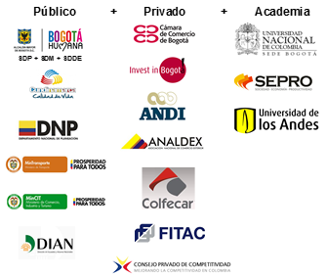
Fuente: Archivo Mesa Logística e Infraestructura CRC
Con las instituciones del Gobierno Nacional, cabe resaltar una importante dinámica de trabajo generada con el Ministerio del Transporte en el acompañamiento por parte de la Unidad Público Privada de Coordinación para el Mejoramiento de la Logística Regional, en la formulación de proyecto de Plataforma logística de Soacha y en el Plan Maestro de Transporte Intermodal. Con la Universidad Nacional de Colombia en el marco del proyecto de corredor tecnológico agroindustrial, participando en el comité directivo y apoyando especialmente el componente de logística. Con el Departamento Nacional de Planeación se viene trabajando en la socialización de la propuesta de la política pública de promoción de la logística para la región y la articulación de los observatorios regional y nacional de logística.
En lo que respecta a los principales resultados obtenidos, fruto de las ideas y el trabajo mancomunado de estas instituciones podemos resumirlo en dos grandes ejes:
- Construcción de una propuesta de política pública de logística alineada con las demandas del sector, con los siguientes objetivos:
- Institucionalidad logística en Bogotá Región

Programa Bogotá diversifica y exporta -BDEX. (Versión 2): A la fecha se ha venido trabajando en conjunto con Fiducoldex - PROCOLOMBIA, entidad perteneciente al Ministerio de Comercio, Industria y Turismo, mediante el programa Bogotá Diversifica y Exporta BDEX en su segunda versión, con el fin de preparar a 45 empresarios de los sectores promisorios de Bogotá (Calzado, Confecciones, Fabricación de Muebles de Madera, Industria Gráfica, Tecnologías de la Información y Comunicaciones) a afrontar los retos de la internacionalización por medio de la profundización de sus conocimientos en temas dirigidos a procesos parte, aunque la política pública distrital de ruralidad (Decreto 327 de 2007), no fue formulada por la Secretaría Distrital de Desarrollo Económico, sino por la Secretaria de Ambiente, la entidad ha realizado importantes programas de fortalecimiento empresarial campesino en la Bogotá rural, a través de la Dirección de Abastecimiento, lo cual conlleva a denotar el compradores reales con el fin de generar negocios efectivos o intenciones de negocio exitosas.
TLCs – Alianza Pacifico: Se elaboraron documentos sobre negociación de los TLC de Colombia con Panamá, Japón, Alianza del pacífico y el ingreso a la OCDE, en los que se realizaron recomendaciones y se entregaron al jefe negociador en el Ministerio de Comercio Industria y Turismo. Para el 2015 se entrega el documento de Alianza del Pacífico y OCDE.
Implementar un mecanismo para el monitoreo y mejora del clima de inversión en la ciudad.
Respecto a esta meta de proyecto se debe tener presente que al momento de formular e implementar esta mate proyecto, la SDDE ha considerado que el proceso de globalización actual hace cada vez más evidente que las ciudades compiten fuertemente para atraer y retener talento humano e inversión, y generar desarrollo y prosperidad. Por esta razón, los temas de competitividad cobran cada vez mayor relevancia, y por lo tanto la política pública que se construya es de gran importancia y puede llegar a convertirse en un aspecto diferenciador. En este sentido, se constituye en un desafío para Bogotá, priorizar y robustecer esos elementos diferenciadores que hacen de la capital colombiana atractiva para el desarrollo de negocios.
Desde la perspectiva de evolución del perfil de entorno para la inversión en la ciudad, principalmente se han venido utilizando tres parámetros de referencia de tipo internacional a saber: a. El índice Doing Business del Banco Mundial, b. Índice de atractividad de inversiones urbanas (INAI) y c. El ranking de la revista América Economía referente a las mejores ciudades para hacer negocios en América Latina.
En este sentido, el último reporte publicado oficialmente por la revista América Economía, para el año 2015 ubicó a Bogotá en la posición 5. En su orden la preceden: 1. Miami (USA), 2. Santiago (CHI), 3. Sao Paulo (BRA), 4. Ciudad de México (MEX). De acuerdo a la metodología aplicada por esta revista (índice ICUR) los factores donde la ciudad presenta más oportunidades de mejora están relacionados con:
- Sustentabilidad ambiental: considera variables como calidad del aire, tasa de transporte no contaminante e impacto de la ciudad en el entorno global.
- Servicios a empresas: contempla indicadores y variables de costo de instalación y régimen de negocios, calidad y acceso a los servicios informacionales (telefonía e Internet) y bancarios, y calidad institucional de los gobierno local.
Por su parte, de acuerdo con el índice Doing Business 2016, Colombia ocupa la posición número 54 en el mundo, lo que significó un descenso de 2 posiciones respecto a la clasificación 2015. Debe tenerse en cuenta que las mediciones para el nivel nacional se realizan en la ciudad principal de cada país, en este caso Bogotá.
En el INAI (2014), Bogotá ocupa la cuarta posición, escalando un puesto respecto a la medición 2013, la ciudad se destacó en el aspecto de confort urbano. Dentro del ranking se ubican en su orden 1). Santiago (CHI), 2). Sao Pablo (BRA) y 3). Ciudad de México (MEX). Algunos aspectos en los que la ciudad se encuentra rezagada frente a las ciudades competidoras son: costos de producción e ingreso per cápita.
Por lo tanto, reconociendo las importantes ventajas y potencialidades que ofrece la ciudad para la inversión y el desarrollo de los negocios, existen diversos temas que se requieren revisar para mejorar la competitividad del Distrito Capital, así como su monitoreo constante frente a los cambios del propio tejido productivo y de las condiciones externas de competencia y negocios a nivel global.
A continuación se presenta una tabla de resumen de los principales obstáculos al clima de inversión y de negocios de Bogotá, identificados de informes y rankings internacionales sobre la materia:

Tabla No. 15. Identificación de los principales obstáculos al Clima de inversión y de Negocios
EJES DE ANÁLISIS | AMERICA ECONOMIA 2015 | DOING BUSINESS 2016 | CITIES IN MOTION  2015 | MERCER
INSTITUCIONES | Marco Social y político | Alta tasa de impuestos total  (% de ganancia) | Gestión  Pública
INSTITUCIONES | Marco Social y político |  | Cohesión  social
INSTITUCIONES |  | Tiempo y costo de cumplimiento de contratos | Cohesión  social
INFRAESTRUCTURA |  | Tiempo para la obtención de electricidad | Movilidad y  transporte | Infraestructura
EDUCACIÓN |  |  | Capital  Humano
Fuente: Elaboración: SDEX – SDDE

EJES DE ANÁLISIS | AMERICA ECONOMIA 2015 | DOING BUSINESS 2016 | INAI UR 2014 | CITIES IN MOTION  2014 | MCKINSEY - INDICE DE DESARROLLO URBANO (2011) | SDDE  (ESTUDIO ZONA DE AGLOMERACIÓN 2011) | ANDI  (Escala País)
EFICIENCIA DE LOS  MERCADOS Y  TECNOLOGIA | Servicios a las empresas | Alto costo de exportación (por contenedor) | Bajo Ingreso per  cápita |  | Desempleo | Problemas de  acceso a mercados | Tipo de cambio
 |  |  |  |  |  | Acceso restringido al crédito | Tipo de cambio
EFICIENCIA DE LOS  MERCADOS Y  TECNOLOGIA |  | Alto costo de exportación (por contenedor) | Dinamismo  económico |  | Baja productividad por trabajador | Baja productividad relativa | Costo/suministro de las materias primas
EFICIENCIA DE LOS  MERCADOS Y  TECNOLOGIA |  |  | Costos de  producción |  | Baja productividad por trabajador | Bajo acceso a mano de obra calificada | Baja demanda
EFICIENCIA DE LOS  MERCADOS Y  TECNOLOGIA | Sustentabilidad  ambiental | Alto costo de importación (por contenedor) | Costos de  producción |  | Bajo PIB  per cápita | Deficientes prácticas de gestión empresarial (falta de organización y asociatividad) | Alta competencia
 |  |  |  |  |  | Bajos estándares de calidad | Alta competencia
INNOVACIÓN  Y TECNOLOGÍA |  |  |  | Tecnología | Baja investigación y desarrollo: Número de patentes per cápita
Fuente: Elaboración: SDEX – SDDE

Por tanto, con el fin de contribuir a la construcción de la política pública y la puesta en marcha de acciones coordinadas que contribuyan al mejoramiento del clima de negocios e inversión de Bogotá, al aumento de la productividad y competitividad del tejido productivo, se hace fundamental para la ciudad dar continuidad al Sistema de Monitoreo y Mejora del Entorno de Negocios de Bogotá, toda vez que el mismo:
- Contribuye a posicionar a Bogotá como una de las mejores ciudades para invertir en América Latina.
- Constituye un mecanismo de articulación público-privada clave para el desarrollo productivo, competitivo y socioeconómico de Bogotá.
- Constituye un instrumento cuyo objetivo es mejorar la competitividad de la ciudad para el desarrollo de las empresas locales y extranjeras permitiendo generar inversión nueva y retener la inversión instalada.
- Es un elemento diferenciador con el que cuenta la ciudad para mejorar el entorno de negocios al ofrecer un espacio de interlocución directa entre el sector público y privado, para lograr un trabajo sistemático en la remoción de obstáculos al entorno para los negocios, a partir de recomendaciones de política pública.
- Hace seguimiento al entorno de los negocios de Bogotá.
- Identifica, prioriza y propone soluciones a los obstáculos que enfrentan las empresas locales y extranjeras para el buen desarrollo y crecimiento de sus negocios y hace seguimiento a dicha gestión.

Consecuentemente con lo expuesto, durante el año 2015, se suscribió el respectivo convenio que busca fortalecer y dar continuidad al sistema de monitoreo y mejora del entorno de negocios de Bogotá- SiMo como un espacio de articulación público - privado para el análisis del entorno de negocios de la ciudad y la gestión de oportunidades de mejora identificadas y priorizadas para el mejoramiento del clima de negocios de Bogotá. Alianza suscrita con la Corporación para el Desarrollo y la Productividad Bogotá Región – Dinámica – Invest in Bogotá, la Cámara de Comercio de Bogotá y la Asociación Nacional de Empresarios de Colombia- ANDI.
La formalización de dicho convenio, representa la continuidad del proyecto iniciado a través en 2013, que buscaba desarrollar el proceso de conceptualización e implementación del sistema de monitoreo y mejora del entorno de negocios de Bogotá.
En este sentido, representa el mantenimiento y fortalecimiento de la articulación interinstitucional entre la SDDE, Invest in Bogotá, la Cámara de Comercio de Bogotá y la ANDI para trabajar por el mejoramiento del clima de negocios e inversión de la ciudad, además representa la suma permanente en la mesa coordinadora del convenio del Ministerio de Comercio, Industria y Turismo, lo que ha permitido el establecimiento de un canal de comunicación directa con el Gobierno Nacional, para el trabajo en esta materia.
A continuación se relacionan los avances obtenidos en esta estrategia para el año 2015:
1. Plan de trabajo y cronograma del convenio: El plan de trabajo y cronograma del convenio, se planteó alrededor de las dos líneas estratégicas (línea estratégica I: Profundización y línea estratégica II: gestión) diseñadas para el cumplimento de los objetivos acordados; en éste se contemplan las actividades, productos asociados y el tiempo requerido para su desarrollo.

2. Términos de Referencia para la profundización del entendimiento de las oportunidades de mejora del entorno de negocios de Bogotá y la formulación de planes de acción para la gestión: El documento elaborado por Invest in Bogotá y debidamente, contiene los antecedentes y lineamientos bajo los cuales deberá desarrollarse la profundización del entendimiento de las oportunidades de mejora del entorno de negocios de Bogotá y la formulación de planes de acción. A partir de los Términos de Referencia, se desarrolló el proceso de selección de la firma consultora que adelantará esta labor.

Las acciones antes descritas han dado lugar a los siguientes logros, resultados e impactos:

Logro:
- Continuidad del proyecto Sistema de Monitoreo y Mejora del Entorno de Negocios e Inversión de Bogotá –SiMo para el desarrollo de dos líneas estratégicas: i) Profundización del entendimiento de oportunidades de mejora y alternativas de gestión y, ii) Gestión de al menos cuatro (4) oportunidades de mejora priorizadas.

Resultado:
- Fortalecimiento de la articulación interinstitucional entre el sector público y privado (SDDE, IIB, ANDI, CCB) del Distrito Capital y con la participación del Gobierno Nacional, a través del Ministerio de Comercio, Industria y Turismo, para el trabajo permanente en pro de la mejora del entorno de negocios e Inversión de Bogotá.

Impacto:
- Profundización y fortalecimiento de la puesta en marcha del Sistema de Monitoreo y Mejora del Entorno de Negocios e Inversión de Bogotá – SiMo.
- Continuidad y fortalecimiento de la mesa de diálogo público privado conformada por las entidades pertenecientes al convenio SDDE,IIB, CCB y ANDI, junto con la participación permanente del Ministerio de Comercio, Industria y Turismo.
- El robustecimiento del Sistema para la profundización en el entendimiento de las oportunidades de mejora, la gestión de las oportunidades y la institucionalización del SiMo.

Promover la implementación de 10 proyectos para el mejoramiento operacional de la logística urbana.
La logística es considerada actualmente como uno de los factores claves para el mejoramiento de la competitividad en la medida que contribuye en la reducción de costos en la cadena de producción y distribución, razón por la cual, el establecimiento de un plan de logística para la región de Bogotá y Cundinamarca permite tener un marco de acción claro para la concreción de una serie de proyectos que se ajusten a la realidad y necesidades de la región, es una condición fundamental para la generación de un flujo comercial eficiente que permita aprovechar las oportunidades que ofrece el nuevo panorama que establece el proceso de apertura comercial.
Es así que desde hace una década se vienen generando una serie de antecedentes importantes como la formulación e implementación de un Plan de Logística para la Región, que aunque en sus inicios tuvo una connotación más orientada al comercio exterior, posteriormente adopto un enfoque más amplio y comprensivo como factor clave para el desarrollo. A partir de lo anteriormente descrito se construyó una agenda orientada al desarrollo de proyectos específicos que satisfagan las necesidades de la comunidad logística de la región en beneficio de la competitividad.
Como expresión fáctica de esta alianza público privada, se suscribió en 2014 un convenio con la Cámara de Comercio de Bogotá e Invest in Bogotá, el cual contó con una con posterior adhesión de la Gobernación de Cundinamarca y la Secretaría de Movilidad, cuyo objeto es el de “Implementar una estrategia de colaboración interinstitucional público privada para la puesta en marcha de la fase III del plan de logística regional, como factor de mejoramiento del clima de inversión, en articulación con iniciativas y proyectos pertinentes del orden distrital, departamental y nacional”.
Lo anterior se ha traducido en la conformación de una estructura institucional público – privada de soporte a la gestión de un portafolio de proyectos, que fueron priorizados a partir de múltiples propuestas originadas de estudios y diagnósticos efectuados sobre el particular, así como a iniciativas del sector privado y la academia, identificadas en la mesa temática de logística de la Comisión Regional de Competitividad y otros espacios de reflexión.
Teniendo en cuenta que la meta del proyecto de inversión No. 752 “Bogotá productiva y competitiva en la economía internacional” para el periodo de gobierno 2012 – 2016 indica “Promover la implementación de 10 proyectos para el mejoramiento operacional de la logística urbana” y en aras de hacer fácil la interpretación de la gestión efectuada con corte a 30 de diciembre de 2015, se han establecido dos grandes tipologías de proyectos:
1. Proyectos de orden estratégico y 2. Proyectos pilotos de promoción de buenas prácticas en logística. A continuación se reporta la gestión para cada una de estas tipologías de proyecto:
Proyectos estratégicos para el mejoramiento de la logística en Bogotá y la región.
- Implementación de la Unidad de Coordinación Público Privada para el mejoramiento de la logística regional (UCPPL).

Con el fin de fortalecer los mecanismos de coordinación interinstitucional público privada para el mejoramiento del desempeño logístico del Distrito y la Región, se vio la necesidad de poner en marcha una unidad de coordinación público privada para el mejoramiento del desempeño logístico de la ciudad y la región (UCPPL).
Actualmente la Unidad opera con una Gerente y un Oficial de promoción sectorial, equipo humano a través del cual se soporta el despliegue de la gestión correspondiente. También y de acuerdo con lo estipulado en el Convenio 291-2014 se cuenta con una propuesta que contenga la estrategia de sostenibilidad del ente gestor para el mejoramiento del desempeño logístico de la ciudad y la región”.
- La adopción de la política pública de logística

Se viene trabajando en la adopción y definición del documento técnico de la “Política pública de Logística Bogotá Región” a partir de unas necesidades de corto, mediano y largo plazo debido que no existe una estrategia unificada entre el sector público – privado en la regulación y planificación territorial de las ciudades y municipios como una integración regional
Por parte de la UCPPL, se ha realizado la presentación del esquema de la política para el mejoramiento de la logística distrital y departamental y el objetivó era el de “implementar una estrategia de divulgación y socialización del esquema de política para el mejoramiento de la logística distrital y departamental, que de manera preliminar comprende la realización de un taller de discusión sobre los alcances del documento de política, para posteriormente ajustarlo y revisarlo de manera particular con los principales actores públicos y privados del sector logístico de Bogotá – Región.
Este documento se presentó en el primer taller de socialización que se llevó a cabo el 26 de marzo de 2015 y el cual contó con la participación de la Secretaría Distrital de Movilidad, Secretaría Distrital de Desarrollo Económico, Cámara de Comercio de Bogotá, Invest in Bogotá, Gobernación, Consejo Privado de Competitividad, FENALCO, Ministerio de Comercio, Industria y Turismo, ANDI, COLFECAR, Secretaría Distrital de Planeación, FEDELOG, Colciencias, ANALDEX y la Universidad Nacional de Colombia
Imagen No. 1.
Presentación del esquema de la política para el mejoramiento de la logística distrital y departamental
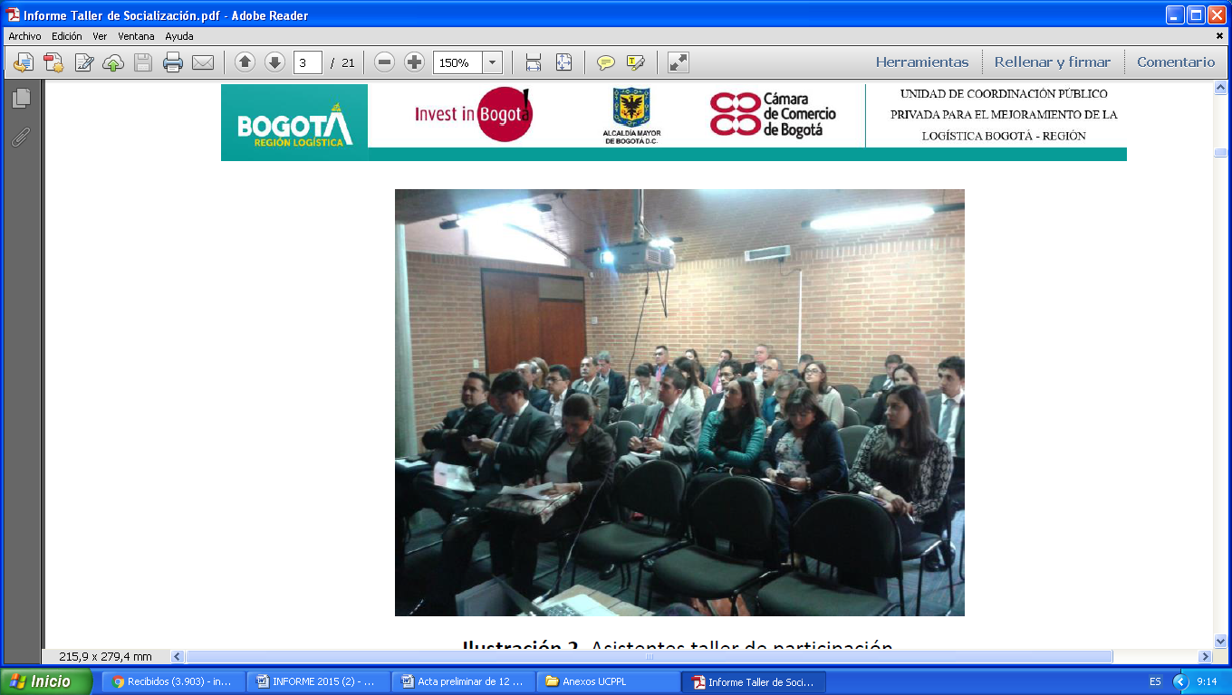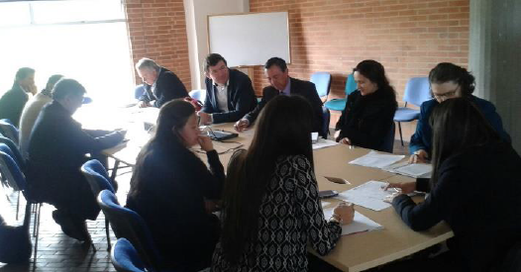
Fuente: Informe del taller de socialización – Invest in Bogotá

Igualmente se ha desarrollado reunión con la Dirección de Políticas Sectoriales de la Secretaría Distrital de Planeación y se ha venido avanzando en la definición de la Política y propuesta del proyecto del decreto.
- Centro de información de Logística (CIDELOG)

A través de la implementación de este Centro de Información se espera generar una herramienta virtual que se soporte la generación de información, el seguimiento al desempeño de la logística y a la implementación, y facilitamiento de alianzas de la región y la capital del sector. Lo anterior como un proyecto estratégico derivado de recomendaciones de múltiples estudios, especialmente del Plan de Logística Regional (PLR). A partir de gestiones de la UCPPL se viene desarrollando el CIDELOG con la colaboración de la Escuela de Saint – Etienne, para la definición y estructuración de los indicadores que lo conformarán.
Gráfico No. 3. Fases de implementación del centro de información de logística

Fase I – Diseño de infraestructura organizacional y tecnológica

Fase II – Puesta en marcha de la captura línea base

Fase III – Sostenibilidad en el tiempo
Fuente: Invest in Bogotá
Como parte de los insumos que harán parte de este centro de información, se inició el 31 de agosto la contratación de la georreferenciación de proyectos logísticos.
Plataforma logística de Soacha

Para este proyecto en particular, se viene desarrollando un trabajo en conjunto con el Ministerio de Transporte, en donde la UCPPL ha venido apoyando y revisando el alcance del proyecto de la plataforma de logística de Soacha, cuya factibilidad se viene efectuando mediante contrato de consultoría contratado por la Nación, para la región de Cundinamarca y Bogotá, del cual se tiene una breve evaluación y características de este proyecto:
- No hay oferta de servicios logísticos. Esa oferta ha preferido irse a occidente por temas de infraestructura vial.
- Se constata que si hay demanda, entre otras, por el flujo de vehículos que ingresa por ese punto de la ciudad pero hay que reunir condiciones para promover el proyecto.
- En proceso de validación unidades de negocio de la plataforma. De manera preliminar: Centro de transporte y logística pero con tarifas diferenciales.
- Vocación: ayudar a formalizar negocios o servicios informales del área de influencia.
- Se identificaron cinco (5) micro-localizaciones. Dos (2) han sido seleccionadas preferencialmente.
    - Terreno 1 propiedad de Colsubsidio: Área de 107 hectáreas

    - Terreno 2 propiedad de varias personas naturales: Área de 74
hectáreas
En definición de hoja de ruta para adquirir los terrenos:
Terreno 1: Declarar en el POT Zona de uso urbano. Adquisición de predios a través de expropiación.
Terreno 2: Declarar en el POT Zona de expansión urbana. Adquisición de predios a través de expropiación y/o Cesiones Urbanísticas.
Actividades que se sugiere realizar:
- Incluir en el POT en curso un artículo que defina que en esa micro localización se desarrollará una infraestructura logística especializada con determinadas características.

Se sugiere realizar Plan Parcial para planificar el proyecto. (Este aspecto se cuantifica en la estructuración financiera).
Actividades realizadas y/o gestión
- Acercamiento con PNUD para conocer política de desarrollo económico de Soacha.
- Reunión de acercamiento con asociaciones empresariales de la región.
- Reunión con experto en ordenamiento territorial en Soacha.
- Reunión con Alcalde electo de Soacha en las instalaciones de Invest, a finales de noviembre del 2015.
El proyecto se encuentra en etapa de factibilidad, con miras a nuevos desarrollos de infraestructura en el entorno del proyecto. Esto con el fin de evaluar demanda y mecanismos de competencia.

Plataforma logística de Occidente

La UCPPL ha asumido directamente la promoción del proyecto de la Plataforma Logística de Occidente, situada en el centro de gravedad del Sistema Logístico Regional, entroncado con un corredor perimetral de occidente, la Autopista a Medellín y en proximidad al Aeropuerto El Dorado. Se espera que esta plataforma concentre los flujos del norte y occidente de la ciudad. En un entorno de gran desarrollo logístico, y de baja contaminación, esta plataforma debe contribuir a estructurar no solamente toda esta área logística estratégica, sino a configurar un complejo de áreas logísticas, empresariales e industriales.
El proyecto cuenta con estudios de prefactibiliad desarrollados a partir del Plan de Logística Regional, con énfasis en el comercio exterior de Bogotá y Cundinamarca, realizados en el marco de un convenio suscrito en octubre de 2010 entre la CAF y Cámara de Comercio de Bogotá en representación de la Alcaldía y la Gobernación de Cundinamarca como desarrollo de la Fase II de dicho Plan.
Dado que la Fase III del PLR está relacionada con la implementación del proyecto o desarrollo complementarios de los estudios existentes, se considera oportuno avanzar en actividades que apunten hacia una etapa de factibilidad; tales como la actualización del estudio de mercado y la gestión de suelos, que permitan concretar el desarrollo del proyecto. Para esto se está gestionando, a través de las UCPPL, una nueva solicitud de cooperación financiera técnica no reembolsable con el Banco de Desarrollo de América Latina - CAF.
Como se señaló anteriormente, además se viene desarrollando los pilotos de buenas prácticas logísticas que se describen a continuación:
Proyectos pilotos de promoción de buenas prácticas en logística.
- Piloto de cargue y descargue nocturno
Se presenta un avance del piloto de cargue y descargue nocturno en dos componentes
- Desarrollo del plan de trabajo técnico del piloto: se ha centrado en el acercamiento a los empresarios y autoridades locales con el objetivo de presentar los alcances del piloto y confirmar la participación de las empresas. Las empresas ya confirmadas por la Unidad para participar en el piloto son 6: Muebles Luxury, Ingemuebles, Nutresa, Smurfit Kappa, Empacor y Alkosto. Las empresas pendientes por confirmar su participación son 5: QualyPlásticos, AJE Group, Ciacomeq, Proquinal y Grupo Sanofi. Las empresas en proceso de análisis son 5: Grupo CBC, Grupo Éxito, SAB Miller Bavaria, Coca Cola e Industrias Santa Clara.

La meta propuesta de empresas es de 15. Este número, para ser el primer piloto es razonable considerando que en New York se contó con la participación de 30 empresas.
La Unidad ha utilizado dos estrategias para el acercamiento a las empresas:
- Trabajos inter-institucionales como el taller de empresarios con el comité gremial de Fenalco, la Mesa de Empresarios seccional Bogotá, Cundinamarca y Boyacá con la ANDI.
- Contacto directo por medio de un correo masivo a 690 empresas, cartas personalizadas y entregadas por correo certificado a 20 empresas estratégicas y visitas programadas a empresas en Puente Aranda.

Durante el comité se propone incluir reuniones con Asecarga y Defencarga, empresas de transporte ubicadas en la zona. Por otro lado, La Secretaría de Ambiente manifestó interés en apoyar el piloto e incluso ofreció tecnología para el mismo (equipos para hacer la revisión de emisiones de CO2). Por último, se decidió que para dar a conocer los resultados del piloto se tienen planeados contractualmente varios talleres de socialización y a cada empresa se le hará llegar un informe de su operación.
Actualmente se cuenta con un documento de evaluación ex ante de la implementación de la operación logística nocturna en las empresas participantes del piloto, evaluando los beneficios, costos, impactos de la medida en la ciudad y en las empresas estudiadas.
- Piloto de la plataforma logística Los Luceros
La UCPPL ha venido desarrollando las siguientes actividades relacionadas con la definición técnica del piloto, que incluyó una visita a la Plataforma Logística Los Luceros y reunión con el gerente, para identificar volúmenes de operación, ajuste de alcance y términos de referencia con la Secretaría Distrital de Desarrollo Económico – Subdirección de Abastecimiento Alimentarios, elaboración de términos de referencia y divulgación a empresas logísticas sobre el piloto, donde se encuentran Suppla, Blu Logistics, Decisiones Logísticas y Visión Logística Internacional.
Actualmente también se cuenta con un documento de caracterización de la demanda e informe preliminar de la definición de capacidades de distribución y prestación del servicio temporal en la plataforma.
- Propuesta de proyecto logística de alimentos
De acuerdo a los términos del contrato con la Universidad Nacional de Colombia, cuyo objeto fue la evaluación del plan maestro de abastecimiento y seguridad alimentaria de Bogotá PMASAB, con base en estudios realizados previamente para la formulación de proyectos en logística de alimentos se estructuró un perfil de proyecto enfocado al mejoramiento operacional de la logística de la ciudad, en el abastecimiento de alimentos en fresco tomando como referencia la Plaza Logística del Lucero, conocida como Plataforma Logística Lucero Tesoro.
Se configura una propuesta de proyecto a manera de perfil preliminar, orientado a la operatividad de la Plaza de Mercado los Luceros en la Localidad de Ciudad Bolívar en Bogotá y a la articulación con las Agroredes y Nutriredes, teniendo en cuenta el enfoque original descrito en el Decreto 315 del 2006 para el PMASAB.
La propuesta de proyecto busca crear en forma agregada los lineamientos para estructurar una central de compras que permita la operación sostenible de la Plataforma Los Luceros ubicada en la localidad de Ciudad Bolívar en Bogotá. Si se logra una adecuada articulación de las plazas de mercado con los productores en la región central de Colombia, se podría atender una demanda de aproximadamente dos millones de habitantes, especialmente con vulnerabilidad en su seguridad alimentaria.
El objetivo general fue definir en forma agregada los lineamientos que permitan formular un proyecto para la estructuración de una central de compras, la cual permitirá la operatividad y sostenibilidad de la Plaza de Mercado los Luceros Ubicada en la localidad de Ciudad Bolívar y su articulación organizada con productores y redes de consumidores
Otras acciones implementadas para la solución del problema social
- Se elaboró un documento de análisis estratégico y de recomendaciones para el fortalecimiento del turismo en el Distrito Capital.

- Se elaboró documento de lineamientos para la política distrital de inversiones.

- De igual forma se realiza constantemente seguimiento y análisis a la evolución del clima de negocios e inversión de Bogotá. Elaboración de informes periódicos de clima de inversión, basados en la revisión de publicaciones nacionales e internacionales tales como Doing Business, informe “Mejores ciudades para hacer negocios” de América Economía, índice de Ciudades globales, Ranking Cities of the future- fDi Intelligence, Ranking South American Cities of the future –fDi Intelligence, Ranking Ciudades más Atractivas para Invertir – Índice de Atractividad de Inversiones – INAI, Indice de Calidad de Vida Internacional, Mercer, índice Cities in Motion, Ranking de Turismo Corporativo (International Congress and Convention Association), Indice Departamental de Competitividad del Consejo Privado de Competitividad.

- Análisis a las exportaciones e importaciones de Bogotá. En este sentido, construcción de indicadores de Competitividad Revelada (balanza comercial relativa, penetración de importaciones, tasa exportadora, penetración de importaciones, dependencia y cobertura comercial) para Colombia, Bogotá e Industria manufacturera de Bogotá.

- Los diferentes documentos de análisis que ha realizado el equipo de la subdirección de exportaciones, cuentan con las siguientes descargas:

- Contratación Pública - 1158
- Tomo I Propiedad Intelectual Agotamiento de derechos VF - 190
- Tomo II Propiedad Intelectual Indicaciones Geográficas VF - 187
- Tomo III Protección a la Biodiversidad y los Conocimientos Tradicionales
VF - 175
- Caracterización del Comercio Exterior - sector Cuero - 10688
- Efectos jurídicos de la inversión extranjera directa - 1503
- Estudios TLC marzo 2014 – 2261

-Los vídeos de apoyo que introducen los documentos de análisis han tenido las siguientes reproducciones:
- Contratación Pública - 147
- Propiedad intelectual - 182
- Caracterización comercio internacional calzado cuero y marroquinería –
308
- Efectos jurídicos de la inversión extranjera directa - 119
- Estudios sobre normas de origen en el TLC entre Colombia y Panamá –
794
- Se apoyó la realización del seminario de coyuntura económica para el 2016 en alianza con la cámara colombo venezolana, al evento asistieron alrededor de 300 personas y se contó con representantes de la academia, la CAF y conferencistas internacionales de Perú, Venezuela y Ecuador

Tabla No.16 Presupuesto asignado, ejecutado (compromiso y giro) del proyecto de inversión No. 752. Distribución por meta plan.
Fuente: PREDIS – SEGPLAN SDDE.

Resultados en la trasformación de la problemática:
Una vez analizados los resultados de las acciones ejecutadas y los logros alcanzados puede indicarse que:
- Se contribuyó al posicionamiento internacional de la ciudad, la estrategia de mercadeo cuenta con una herramienta de monitoreo que permite cuantificar la monetarización de las publicaciones, la cifra para el 2015 alcanza los $66.924.081.570,oo
- Se posibilitó la inserción de las pyme a los mercados internacionales a través del programa BDEX
- Se puso en marcha el ente gestor para la gestión de proyectos en logística

En este sentido a continuación se analizar la transformación alcanzada en las causas que dan lugar a la problemática social identificada:
Tabla No. 17: Transformación de las problemáticas públicas relacionadas
Causas de la Problemática | Estado de la causa transformada o intervenida
La ciudad no está preparada para mitigar los riesgos ni aprovechar las oportunidades derivadas de los acuerdos comerciales internacionales, porque el sector productivo tiene un desconocimiento generalizado de los efectos que acarrea la entrada en vigor de los TLC y no se cuenta con el suficiente apoyo institucional para fortalecer la capacidad productiva de las empresas de la ciudad. Además, se observa que no hay suficiente talento humano capacitado en aspectos jurídicos que se desprenden de la entrada en vigor de los TLC | Producto del análisis de los efectos de los Tratados de Libre Comercio bajo la responsabilidad de la Subdirección de exportaciones de la SDDE, se seleccionaron los sectores productivos de la ciudad que contaban con potencialidades y riesgos derivados de la implementación de los Tratados de libre comercio, lo que implicó que la SDDE enfocara sus esfuerzos y capacidad institucional para fortalecer estos sectores a través de la REI y los ZASCA, programas de la Subdirección de Ciencia y Tecnología.  Por otro lado, la subdirección de exportaciones realizó documentos de análisis de los efectos jurídicos de los Tratados de libre comercio que se divulgan en la página web e implican que existe mayor información para la ciudad en estos aspectos.  Finalmente, se realizaron documentos de análisis y recomendaciones sobre los acuerdos en negociación con el objeto de velar por los intereses de la ciudad en la firma de estos acuerdos.
No existe un tratamiento sistemático de los principales obstáculos que afectan la inversión privada en la ciudad, situación ocasionada principalmente por que estos no están debidamente categorizados ni priorizados, no se han definido los canales ni la competencias distritales para actuar sobre tales obstáculos y no se cuenta con mecanismos eficaces para tomar acciones correctivas y preventivas articuladas sobre los aspectos que dificultan la inversión privada de competencia del Distrito. | Se ha venido realizando un análisis permanente sobre los obstáculos que afectan la inversión a través del sistema de monitoreo del clima de negocios de ciudad “SIMO”, éste sistema ha permitido identificar los obstáculos, categorizarlos y realizar unos primeros ejercicios de priorización, adicionalmente se cuenta con un escenario de articulación interinstitucional para la reflexión, discusión y gestión de dichos obstáculos.
A nivel institucional, no se cuenta con la capacidad suficiente para estructurar y desarrollar proyectos estratégicos de escala de ciudad que permitan superar la brecha en infraestructura física y de conectividad, y esto genera que las propuestas de proyectos de la ciudad sean poco pertinentes y eficaces frente a las necesidades de desarrollo económico del Distrito. Además, resulta débil la coordinación entre el sector público y privado para la gestión de objetivos y proyectos estratégicos de ciudad. | Se cuenta con un escenario institucional reconocido y posicionado en la ciudad denominado UCPPL para la gestión de proyectos estratégicos relacionados con la logística, estos proyectos estratégicos se han priorizado en la mesa de logística de la Comisión Regional de Competitividad (CGR) y se encuentran en etapa de implementación. Finalmente se ha logrado una importante articulación público - privada a través de la UCPPL, dado que se encuentran en la gobernabilidad de la misma a nivel regional la Gobernación de Cundinamarca, a nivel distrital de orden público: Secretaría de Movilidad y SDDE, a nivel distrital de orden privado: Cámara de Comercio de Bogotá, a nivel distrital de orden mixto: Invest in Bogotá, a su vez se cuenta con una importante colaboración del Ministerio de Transporte, el DNP y la CAF
La ciudad no dispone de una estrategia de ordenamiento logístico tanto de insumos como de distribución de bienes terminados, lo que ocasiona deficiencias en la oferta de servicios logísticos pertinentes para el adecuado desarrollo socioeconómico sostenible | Se cuenta con un documento de política de logística validado por los diferentes actores que intervienen en la logística, la cual define lineamientos, planes y programas, que en su implementación generará una mayor eficiencia en la prestación de servicios logísticos para la ciudad.
Fuente: Elaboración Propia. SDDE.
Problema socio - económico No. 4
Debilidades reflejadas en la baja capacidad de innovación social y productiva en diversos ámbitos de la ciudad, que a su vez están asociados con deficiencias en la productividad empresarial y la competitividad de las mismas.
Temática: Desarrollo y productividad.
Política pública relacionada:
Política Distrital de Productividad, Competitividad y Desarrollo Socioeconómico de Bogotá D.C (Decreto No. 064 de 2011). Específicamente aporta a la estrategia 29.2 consagrada en esta política pública en el Art. 29 Núm. 2, del Dec. No. 064 de 2011. Esta estrategia se define de la siguiente manera:
“29.2 Generar el reconocimiento e imagen de Bogotá D.C., como na economía de la innovación, fundamentada en la educación, la cultura científica y tecnológica, la apropiación social del conocimiento, la capacidad de generar y asimilar transferencia de tecnologías avanzadas y la innovación y, en síntesis, como una sociedad del conocimiento.”
Población total afectada:
A partir del diagnóstico, que sirvió de base para la formulación del proyecto de inversión No. 748 “Fomento de la investigación básica y aplicada para fortalecer la productividad empresarial y cooperativa“. Se considera que la población afectada por el problema incluye criterios geográficos, criterios poblacionales, tamaño de empresa, sectores económicos y otros actores del Sistema Distrital de Ciencia, Tecnología e Innovación (universidades, colegios, centros de investigación, etc.) en donde la ciencia, la tecnología y la innovación puedan tener impacto.
Población a atender en la vigencia 2015:
Las acciones y estrategias a desarrollar se focalizaron en diversas poblaciones que están involucradas en el fortalecimiento de la ciencia, la tecnología y la innovación y el mejoramiento de los niveles de innovación social y productiva en la ciudad. Para el 2015 se propuso como objetivo realizar el enfoque poblacional en:
- Fortalecer empresas MYPES con el modelo de innovación empresarial en la ciudad.
- Promover emprendimientos de base tecnológica desde las universidades para el beneficio de los empresarios y de la comunidad.
- Propiciar el desarrollo de espacios estratégicos para promover la puesta en marcha del anillo de innovación.
- Propiciar los mecanismos institucionales para la ejecución de proyectos estratégicos para Bogotá.
Así mismo se propusieron realizar acciones y estrategias con un enfoque para todo el Distrito que por su naturaleza no pueden especificarse pero hace parte integral de las acciones del proyecto de inversión:
- Alianzas con actores del Sistema Distrital de CTI para promover acciones estratégicas en el Anillo de Innovación.
- Promoción de eventos y programas de socialización en temas estratégicos de CTI para empresarios, universidades y comunidad en general.
- Promoción del desarrollo de proyectos de CTI susceptibles de ser financiados por el SGR
Población atendida en la vigencia 2015:
A continuación se muestran las poblaciones o unidades de focalización atendidas en el año 2015:
- Fortalecer empresas MYPES con el modelo de innovación empresarial en la ciudad:

Centro ZASCA Artes Gráficas: Para el 2015 se identificó la necesidad de materializar la intervención que la Secretaría ha realizado bajo el modelo REI en un Centro de Servicios Empresariales, para un sector estratégico de la ciudad, que maneje un alto componente de innovación que permita la transferencia tecnológica y el desarrollo de conocimiento, siendo así como se concibe el Centro de Desarrollo Tecnológico e Innovación para las Artes Gráficas. Con la puesta en marcha de este Centro se busca que los micro y pequeños empresarios del sector mejoren su productividad y competitividad, a través del modelo de fortalecimiento empresarial con base en la innovación en proceso, producto y gestión.
En este sentido, en octubre de 2015 se puso en marcha este Centro ubicado en la Carrera 27 Calle 10-05 Esquina, barrio Ricaurte, siendo esta, de las anteriormente mencionadas, la zona que se considera concentra un número importante de establecimientos del sector tanto formales como informarles. Un reciente estudio de caracterización sectorial realizado en el marco de las actividades del Zasca Artes Gráficas, logró establecer que en las 15 manzanas más representativas del Ricaurte comprendidas entre las calles 8 y 12 y las carreras 26 y 30, existen 845 unidades productivas, 124 de ellas ubicadas en locales individuales y 721 en centros comerciales. Si bien el Centro se encuentra ubicado en el barrio Ricaurte, está abierto a recibir a empresas de toda la ciudad.

Imagen No.2 Sede y zona de influencia ZASCA Artes gráficas

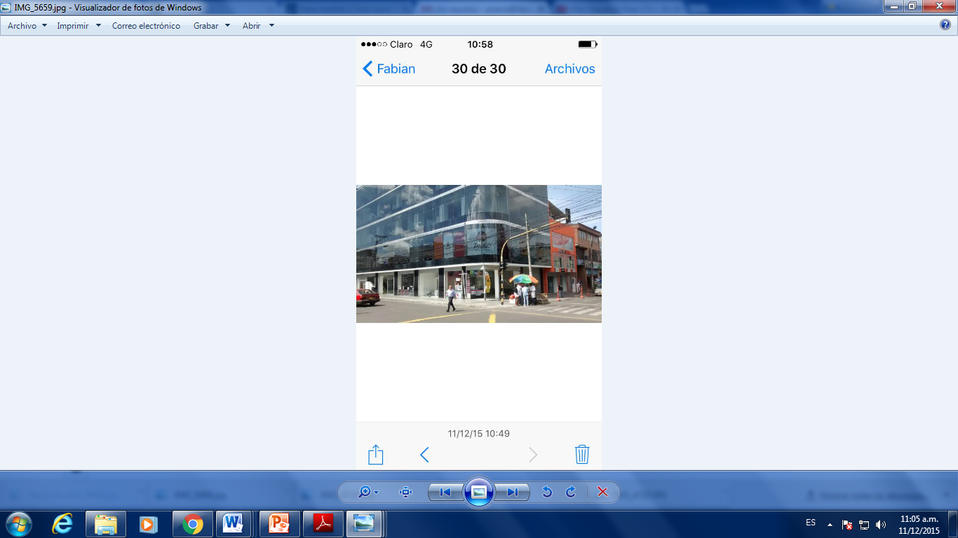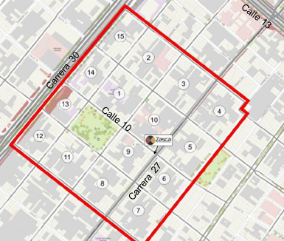
Fuente: Registro SDDE.
La apuesta hecha a este sector obedece además al nivel de tecnología que conlleva pues el 57% de las unidades productivas producen piezas con algún tipo de proceso que implica tecnologías de impresión. Las más representativas tienen que ver con litografía, digital gran formato y flexografía. De acuerdo al estudio mencionado anteriormente, en este sector los principales servicios son los relacionados con pre impresión y acabados. En tanto, que en materia de productos los principales son los relacionado con material publicitario, papel, tintas, vinilos y acrílicos.
El Centro de Desarrollo Tecnológico e Innovación ZASCA Artes Gráficas, es una estrategia de la SDDE con la que se pretende prestar servicios al sector orientados hacia la asistencia técnica que permita el mejoramiento de productos, procesos y gestión con base en la innovación. Con esto se estará aportando a la generación de valor agregado a la industria gráfica bogotana. Se ha priorizado la atención a micro y pequeñas empresas al ser estas las unidades productivas que presentan mayor riesgo de desaparición.
Así las cosas, es importante consolidar en ellas una cultura de la innovación y de mayor productividad que les permita ofrecer bienes o servicios de calidad y diferenciados, aspecto fundamental a la hora de competir en el mercado.
Cada empresa que ingresa al Zasca de Artes Gráficas inicia su vinculación con un diagnóstico integral que posibilite la posterior formulación e implementación de un Plan de mejora con objetivos a corto, mediano y largo plazo. De manera paralela se ofrece un programa de formación en temas propios de esta industria, como diseño, gestión de color, programación, entre otros y acompañamiento por parte de profesionales de áreas afines a las artes gráficas.
Las acciones del Centro están direccionadas por unas líneas de servicios establecidas con las que se busca entre otras:
- Mejoramiento de la posición competitiva de la empresa y de su productividad vía innovación.
- Acceso a nuevos mercados.
- Incremento de las ventas.
- Desarrollo de productos que respondan más adecuadamente a demandas específicas del mercado.
- Desarrollo de habilidades de liderazgo del empresario y mejoramiento de su capacidad para abordar procesos asociativos.
- Mejoramiento de las competencias gerenciales del empresario.
- Aprendizaje en red con otros empresarios.
Gráfica No. 4 Líneas de servicios de Zasca Artes Gráficas
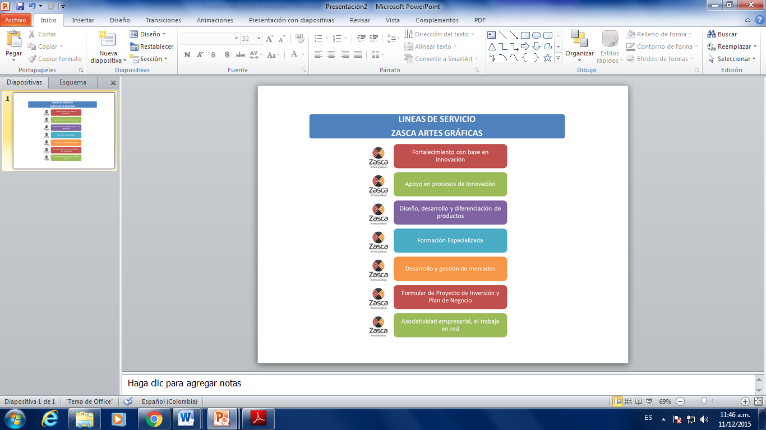
Fuente: Elaboración propia. SDDE.
Desde el inicio de la operación del Centro hasta diciembre de 2015, se han realizado los siguientes avances:
- Caracterización del sector e identificación de unidades productivas en la zona de influencia de Ricaurte
- 102 Empresas vinculadas al Centro, en procesos de diagnóstico y formulación de planes de mejora.
- 200 empresas han participado activamente en nuestras actividades y acciones de formación.
- El Centro viene desarrollando sus acciones de la mano de importantes actores del sector como:
  - SENA-CENIGRAF,
  - Clúster de Comunicación Gráfica Cámara de Comercio de Bogotá.
  - Programa de Transformación Productiva PTP
  - Alcaldía local de Los Mártires
  - Coimpresores
  - Funag
Además de lo anterior, también a lo largo del desarrollo del PDD Bogotá Humana (desde el año 2012 al 2015) se ha logrado:
- Fortalecimiento a las micros y las pequeñas empresas de Bogotá a través del programa Red de Empresarios Innovadores (REI) facilitando la implementación de un modelo de fortalecimiento empresarial con base en la innovación en proceso, gestión y producto. A la fecha corte se han intervenido195 de 300 empresas en 12 de las 10 localidades de la ciudad propuestas al inicio del PDD, de las cuales 90 pertenecen al sector de Marroquinería y calzado; 25 al sector de plásticos; 22 al sector de metalmecánica; 19 al sector de artes gráficas, 19 al sector de muebles de maderas y 20 en otros sectores.
- Fortalecimiento empresarial a través de las tecnologías de la información y comunicación (TIC), capacitando a 349 ciudadanos y 361 pequeños empresarios en temas de ofimática e innovación con el fin de fortalecer sus competencias y capacidades en el manejo de las TIC.
- Promoción de emprendimientos de base tecnológica desde las universidades para el beneficio de los empresarios y de la comunidad:
Proyecto de innovación bogotá@21 ciudad inteligente: El convenio Especial de Cooperación de Ciencia y Tecnología “Proyecto de Innovación Bogotá@21 Ciudad Inteligente” –PIBCI-, fue suscrito entre la Empresa de Energía de Bogotá, la Empresa de Acueducto, Alcantarillado y Aseo de Bogotá, la Transportadora de Gas Internacional, la Empresa de Telecomunicaciones de Bogotá, la Fundación Grupo de Energía de Bogotá y la Secretaría Distrital de Desarrollo Económico, y asciende a la suma de $8.384.873.757. Por estar en el área del anillo de innovación, el PIBCI se convierte en uno de los proyectos estratégicos del anillo de innovación. Para el año 2015 este proyecto obtuvo los siguientes avances:
Contrato de Comodato: Se suscribió el Contrato de Comodato entre la FGEB y la EEB, lo que permite a la FGEB disponer de un área parcial del predio ubicado en la Calle 26 No 66-63 de Bogotá D.C., propiedad de la EEB, para el desarrollo de la primera etapa del Centro de Actividades de Innovación Abierta del PIBCI. A su vez, se realizaron los estudios de terreno del área asignada (Estudios de Suelos, levantamiento y topográfico y el Levantamiento de redes hidráulica y sanitaria, 4 existentes). Igualmente, se llevaron a cabo los trabajos de preparación de dicho terreno (rocería y fumigación, remoción de escombros y cerramiento), quedando el lote listo para la implantación del Centro de Actividades de Innovación Abierta de la primera etapa del PIBCI.
Infraestructura física: En relación con la Solicitud Pública de Ofertas para el suministro e instalación de la infraestructura física y dotación del mobiliario de la primera etapa del Centro de Actividades de Innovación Abierta, se adelantó todo el proceso contractual y se recibieron dos propuestas. Sin embargo, finalmente no se otorgó el contrato por que una de ellas no cumplía con los requisitos técnicos y la otra presentó una propuesta de diseño que no cumplía con las expectativas del proyecto, por consiguiente se tomó la decisión de no contratar y dar por terminada esta Solicitud Pública de Ofertas.
Posteriormente, fueron realizadas algunas modificaciones a los términos de referencia, logrando tener listos los nuevos términos para una nueva solicitud pública de ofertas. Por otra parte, con el propósito de mitigar el riesgo de recibir ofertas con propuestas de diseño que no cumplan con las expectativas del proyecto PIBCI, la FGEB desarrollo el concepto arquitectónico de la primera etapa del proyecto.
El concepto arquitectónico, el cual debe ser usado solo como referencia arquitectónica, consta de dibujos esquemáticos de localización, plantas generales sin detalles, elevaciones de fachadas, diagramas de volumetría e implantación general y debe ser leído en conjunto con el programa arquitectónico y el diagrama de flujo (diagrama de relación de espacios).
Estrategias de Posicionamiento: Otro de los frentes de trabajo consistió en el posicionamiento del PIBCI, para ello se participó en varios eventos de amplia difusión, entre ellos ANDICOM organizado por CINTEL, ExpoCiencia de la ACAC, Foro de Ciudades Inteligentes de la Universidad Distrital y Rueda de innovación de Connect, lo cual permitió dar a conocer el PIBCI e identificar potenciales aliados en sector empresarial, académico y de entidades de CTI.
De igual forma, se continuaron las reuniones tendientes a dar a conocer el alcance e importancia estratégica del proyecto para la ciudad de Bogotá, entre ellas con el Ministro de las TIC, la ANDI Bogotá, PROGOTÁ y la Cámara de Comercio de Bogotá.
Identificación de retos empresariales: Por otra parte, fue firmado el Convenio Marco de apoyo al PIBCI (sin aportes de dinero) con Connect Bogotá-Región y se adelantaron contactos para firmar otros convenios marco con entidades como INNPULSA y TECNALIA, entre otras.
Posterior a la firma del convenio marco con Connect Bogotá Región, se firmó el Convenio Específico de Cooperación con la misma entidad, mediante el cual se desarrollarán los procesos de identificación y formulación de los retos tecnológicos de la EEB, TGI, EAB y ETB, que a su vez servirán de insumos para las convocatorias abiertas a potenciales solucionadores de dichos retos, en particular a equipos de emprendedores, equipos de I+D+i de universidades, centros de investigación y mipymes de nuevas tecnologías e infraestructura tecnológica:
Otro de los frentes en los cuales se tuvo avances significativos fue el referente a la Infraestructura Tecnológica, en el cual se avanzó en la definición de la arquitectura de red y los servicios de G-cloud. En el mismo sentido, se empezaron a desarrollar temas como el dimensionamiento de los recursos de nube, valor de las bolsas, costo de la infraestructura, soluciones de seguridad, escritorio virtual, entre otros.
Centro de emprendimiento ZASCA - Tecnología: Con el convenio suscrito entre la Secretaria Distrital de Desarrollo Económico y la Universidad Distrital Francisco José de Caldas, se diseñó una metodología Internacional, teniendo en cuenta los modelos utilizados por algunas de las compañías aceleradoras en el mundo como son:, Saje, Texas ventureslabs, Beaz y Parque E, que permitiera a estudiantes de educación superior, técnicos, tecnólogos, profesionales y emprendedores desarrollar habilidades empresariales para promover modelos de negocio en áreas de mecatrónica, electrónica, TICs y afines, con el propósito de desarrollar los prototipos pertinentes y adecuar sus propuestas desde la ideación hasta la aceleración, logrando que se convirtieran en empresas y tuviesen la posibilidad de competir en mercados nacionales e internacionales.
Dicho proceso se inició con la intervención de mentoria especializada cuyo fin fue el de ofrecer servicios de acompañamiento y entrenamiento personalizado, siguiendo la metodología de Modelo de Negocio CANVAS haciendo énfasis en la Propuesta de Valor para definir su idea de negocio y la identificación de oportunidades hacia el descubrimiento de clientes potenciales y así poder llevarlos a la estructuración de un Plan de Negocio.

Grafica No 5. Edad de los emprendedores Zasca Tecnología

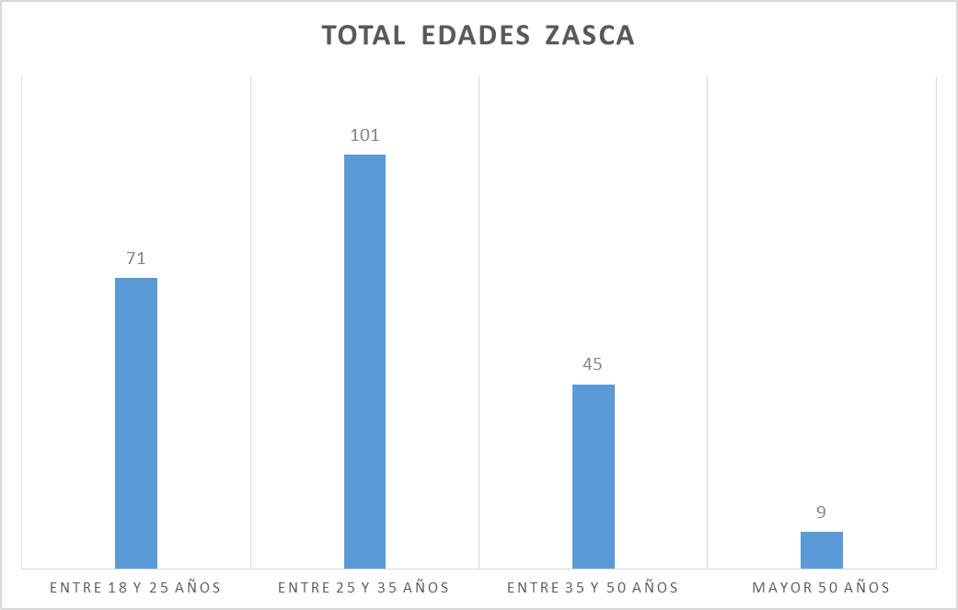
Fuente: SDDE - Elaborado por Equipo de trabajo Zasca Tecnología
Grafica No 6. Ubicación geográfica de los emprendedores Zasca Tecnología (localidad)
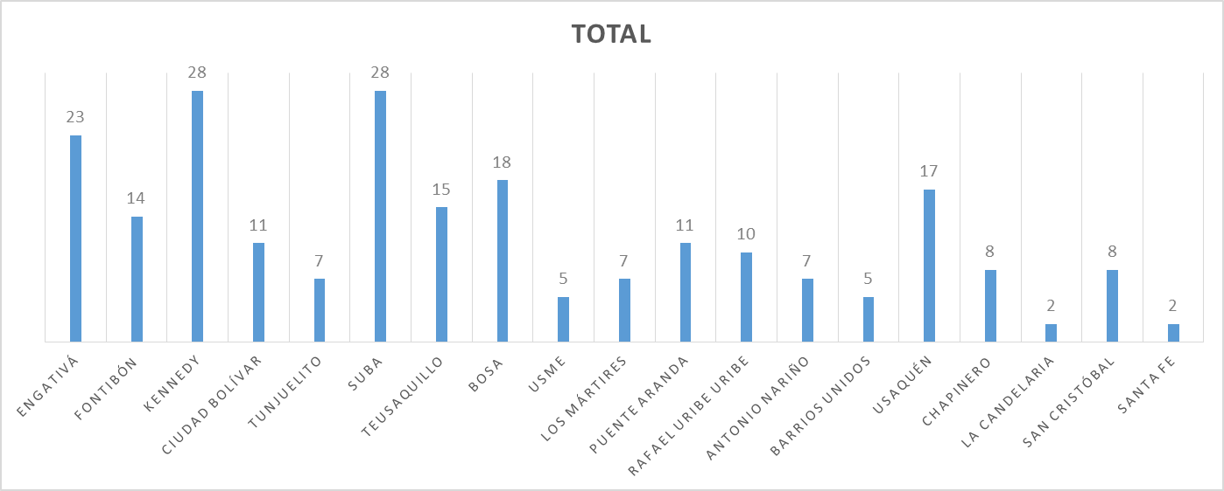
Fuente: SDDE - Elaborado por Equipo de trabajo Zasca Tecnología

Grafica No 7. Genero de los emprendedores Zasca Tecnología
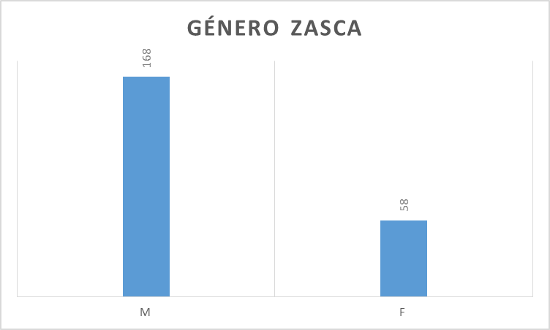
Fuente: SDDE - Elaborado por Equipo de trabajo Zasca Tecnología
En este contexto, se efectúo una alianza entre la Secretaría Distrital de Desarrollo Económico y Bancoldex como administrador de la unidad de Desarrollo e innovación - INNPULSA COLOMBIA para preparar, organizar y ejecutar el foro- Festival Héroes Fest Bogotá 2015, en el marco de la Semana Global del Emprendimiento
Además de lo anterior, también a lo largo del desarrollo del PDD Bogotá Humana (desde el año 2012 al 2015), la Secretaría de Desarrollo Económico ha apoyado 340 emprendimientos de base tecnológica, de los 440 propuestos en el PDD. En términos de cobertura, pueden realizar las siguientes precisiones al respecto:
- El Programa EMPRENDETIC apoyó emprendimientos del sector de las tecnologías de la información y Comunicaciones (TIC) fortaleciendo sus capacidades en habilidades emprendedoras, planeación estratégica y mercadeo, Business Model, entre otras. Se apoyaron 140 proyectos de emprendimiento que lograron encontrar nuevos mercados para sus productos y servicios.
- El Programa EMPRENDETRONIKA apoyó emprendimientos del sector de Mecatrónica, mecánica y electrónica. De 100 ideas de negocio se seleccionaron los mejores 25 mejores emprendimientos para registro de patentes.
- El Programa SUE que promueve emprendimientos de base tecnológica diseñados en el seno de las universidades con el fin de incentivar una cultura emprendedora, empresarial e innovadora, de 200 participantes seleccionó los 100 mejores planes con mayor potencial para ser apoyados en Mentoring, Rueda de Negocios, Rueda Financiera y apoyo financiero.
- Se ha realizado un proceso de sensibilización con el fin de incentivar y generar una cultura de emprendimiento y la innovación a 720 jóvenes de grados décimo y once, y 24 docentes de 12 colegios distritales que tuvieran procesos de emprendimiento en su Proyecto Educativo Institucional (PEI), sensibilizando el concepto de emprendimiento innovador, como resultado del proceso los jóvenes presentaron proyectos innovadores para solucionar problemas identificados en sus comunidades.
Propiciar los mecanismos institucionales para la ejecución de proyectos estratégicos para Bogotá: Se ha desarrollado la formulación del proyecto de la Planta de Reciclaje de Residuos Plásticos para el Distrito Capital y se ha realizado su cargue en el MGA del Sistema General de Regalías para que sea financiados por este. Se ha contratado personal para la formulación del proyecto de la planta de reciclaje de residuos de construcción y demolición (RCB) y residuos de llantas usadas para el Distrito Capital.
Además de lo anterior, también a lo largo del desarrollo del PDD Bogotá Humana (desde el año 2012 al 2015) se han propiciado y desarrollado los siguientes cinco (5) proyectos estratégicos para la ciudad:
- Investigación, desarrollo y transferencia tecnológica en el sector agropecuario y agroindustrial con el fin de mejorar las condiciones de productividad y competitividad de la economía rural de Bogotá y Cundinamarca, más conocido como el Corredor Tecnológico Agroindustrial, con una inversión de $33.000 millones de pesos con recursos del SGR, que se constituye en un macro proyecto de investigación, desarrollo y transferencia tecnológica en el sector agropecuario y agroindustrial con el fin de mejorar las condiciones de productividad y competitividad de la economía rural de Bogotá y Cundinamarca.
- Implementación del programa de becas Rodolfo Llinás para la promoción de la formación avanzada y el espíritu científico a 40 estudiantes de PhD a nivel nacional e internacional, con una inversión de $15.000 millones de pesos con recursos del SGR, con el propósito de fortalecer las capacidades de investigación de alto nivel en la ciudad, mediante el otorgamiento de becas de crédito a profesionales de excelencia para adelantar estudios de doctorado y así fortalecer la capacidad para la solución a diferentes problemas de la ciudad en materia de ciencia e innovación, Se ha concluido la tercera convocatoria del programa de becas "Rodolfo Llinás" y se han seleccionado los 40 beneficiarios de las becas.
- Se ha dado puesta en marcha y operación a los centros locales de innovación social en 2 localidades de la ciudad (Tunjuelito y Santa Fe) pertenecientes al proyecto piloto de creación de Centros Locales de Apropiación Social de Ciencia y Tecnología, estos centros están enfocados a un tema en específico a solucionar en el territorio.
El primer centro ubicado en la Casa de la Cultura Tunjuelito – Tema Centro de Pensamiento del Agua logró una población atendida de 4.760 personas. El segundo centro, ubicado en un local del IDIPRON – Tema apropiación del territorio logró una población atendida de 2.006 personas ubicados en las Localidades Mártires, Candelaria y Santafé. Esta iniciativa buscaba que las comunidades se apropien en herramientas de ciencia, tecnología e innovación para resolver necesidades en sus territorios.
- Se ha promovido la implementación de un banco de semillas que permita a los productores agrícolas que surten a Bogotá contar con material vegetal de alta calidad para que se generen alimentos con altos contenidos nutricionales, calidad e inocuidad, en el desarrollo del banco de semillas se ha realizado priorización de los cuatro (4) productos que aportan a la soberanía alimentaria de Bogotá – Región contemplados en el PMASAB (Arveja verde, Tomate de árbol, Guayaba y Espinaca).
Así se ha realizado una estrategia exitosa de visita de los productores al IBUN para la revisión de las condiciones de almacenamiento del material biológico obtenido. Igualmente se ha articulado este proyecto en las mesas rurales y la COCAD. Gracias a esta gestión ha sido posible obtener alrededor de 2.770 plántulas in vitro, 83 análisis de muestras de suelo. Vale la pena destacar en términos poblaciones que 163 UPS en la región han participado en el programa y 213 unidades familiares de la ruralidad de Bogotá en las localidades de ciudad bolívar y Usme.
- Desarrollo de competencias tecnológicas en Bogotá, para su transferencia a los sectores de medicamentos, cosméticos y afines Bogotá, con una inversión de $5.000 millones de pesos con recursos del SGR, con el propósito de vincular el conocimiento generado por la academia con los actores del sector de medicamentos, cosméticos y afines a través de una plataforma de transferencia tecnológica que articule la oferta académica con las necesidades de la comunidad.
Código y nombre de proyecto(s) de inversión:
Proyecto de inversión No. 748. “Fomento de la investigación básica y aplicada para fortalecer la productividad empresarial y cooperativa”
Tabla No.18 Metas del proyecto de inversión No. 748:
META | AVANCE Y RESULTADOS
Promover la puesta en marcha del Anillos de Innovación | Se han propiciado los siguientes dos (2) espacios estratégicos para la puesta en marcha del anillo de innovación:  - Centro Piloto de Emprendimiento de Base Tecnológica con énfasis en TIC y Mecatrónica en la zona de influencia de la Operación Anillo de Innovación a través de un convenio suscrito con la Universidad Distrital.  - Con la firma del Convenio Marco entre la Secretaría Distrital de Hábitat, la Secretaría Distrital de Planeación y la Secretaría Distrital de Desarrollo Económico para promover la Operación Estratégica Anillo de Innovación, se ha consolidado un espacio de diálogo y concertación interinstitucional para definir acciones e identificar proyectos estratégicos. En este espacio se ha consolidado la participación de las Empresas de Servicios Públicos de Bogotá (EAAB, ETB y EEB) con acciones concretas en torno a innovación en la ciudad, y se ha contado con el apoyo de ONU Hábitat para definición de estructura de gestión y organizativa estratégica para este gran proyecto de ciudad.
Promover la puesta en marcha del Anillos de Innovación | Indicador de Gestión y Resultado
Promover la puesta en marcha del Anillos de Innovación | 2015 | ACUMULADO
Promover la puesta en marcha del Anillos de Innovación | Programado 0,30  Ejecutado 0.30  100% | Programado 3  Ejecutado 3  100%
Propiciar los mecanismos institucionales para la ejecución de proyectos estratégicos para Bogotá | A lo largo del desarrollo del PDD Bogotá Humana (desde el año 2012 al 2015) se han propiciado los siguientes tres (3) espacios estratégicos para la puesta en marcha del anillo de innovación:  - El Centro Zasca Tecnología en la zona de influencia de la Operación Anillo de es un espacio dentro de la OEAI que permite a estudiantes de educación superior, técnicos, tecnólogos, profesionales y emprendedores desarrollar habilidades empresariales para promover modelos de negocio en áreas de mecatrónica, electrónica, TIC y afines, con el propósito de desarrollar los prototipos pertinentes y adecuar sus propuestas desde la ideación hasta la aceleración permitiendo que se convirtieran en empresas y tuviesen la posibilidad de competir en mercados nacionales e internacionales. Este Centro estará ubicado en la Sede de la Aduanilla de Paiba de la Universidad Distrital sobre la Carrera 13.  - Con la firma del Convenio Marco entre la Secretaría Distrital de Hábitat, la Secretaría Distrital de Planeación y la Secretaría Distrital de Desarrollo Económico para promover la Operación Estratégica Anillo de Innovación, se ha consolidado un espacio de diálogo y concertación interinstitucional para definir acciones e identificar proyectos estratégicos sobre una visión concertada de largo plazo para incentivar la innovación urbana, productiva y social en el territorio. En este espacio se ha consolidado la participación de las Empresas de Servicios Públicos de Bogotá (EAAB, ETB y EEB) con acciones concretas en torno a innovación en la ciudad y en particular sobre el área de la OEAI, y se ha contado con el apoyo de ONU Hábitat para definición de estructura de gestión y organizativa estratégica para este gran proyecto de ciudad. Con base en las acciones adelantadas el Alcalde Mayor ha dado prioridad al desarrollo de la OEAI.  En este espacio se han identificado otros espacios que se están impulsando desde el sector público o privado como AGORA - Centro de Convenciones dentro de INNOBO, que es una parte fundamental de la OEAI. Se han aunado esfuerzos técnicos, administrativos, y financieros con la universidad nacional y la secretaria distrital de planeación para el fortalecimiento de las capacidades de innovación de la ciudad de Bogotá, especialmente en el área de la operación estratégica Anillo de innovación y la elaboración del documento técnico de soporte para la operación estratégica del anillo de innovación.  - Se aunaron esfuerzos entre la Secretaria Distrital de Desarrollo Económico, la Fundación Grupo de Energía de Bogotá , la empresa de energía de Bogotá, la empresa de telecomunicaciones de Bogotá, la empresa de acueducto de Bogotá, la empresa de alcantarillado y aseo de Bogotá y la transportadora de gas internacional para la realización de la primera etapa del Proyecto de Innovación Bogotá Ciudad Inteligente BOGOTÁ@21 - PIBCI, que comprende la generación, desarrollo, fomento y apoyo de emprendimientos, innovación, investigación y competitividad, aplicables a los servicios públicos y al progreso de Bogotá D.C. como ciudad inteligente y sostenible de acuerdo con la misión de cada una de las partes dentro de la OEAI.
 | Indicador de Gestión y Resultado
 | 2015 |  | ACUMULADO
 | Programado 0.5  Ejecutado 0.35  70% |  | Programado 4  Ejecutado 5.35  133.75%
Fuente: Elaboración propia. SDDE.
Acciones adelantadas en la en la vigencia
- Fortalecer empresas con el modelo de innovación empresarial y Promoción de emprendimientos de base tecnológica: El Centro de Desarrollo Tecnológico e Innovación ZASCA ARTES GRAFICAS, es una estrategia de la SDDE con la que se pretende prestar servicios al sector orientados especialmente hacia la asistencia técnica que permita el mejoramiento de productos, procesos y gestión con base en la innovación. De esta manera se logra un aporte a la generación de valor agregado a la industria gráfica bogotana. Se ha priorizado la atención a micro y pequeñas empresas al ser estas las unidades productivas que presentan mayor riesgo de desaparición.
Se ha realizado estudio de caracterización de la zona en la aglomeración del Barrio Ricaurte, conformadas por 845 establecimientos de negocios vinculados en la cadena de las artes gráficas. Se han realizado 3 sesiones de sensibilización, logrando establecer contacto con 108 empresas, que se encuentran en proceso de vinculación, de las cuales 67 empresas cuentan con formato de postulación y con respecto a las cuales se viene adelantando el proceso de diagnóstico. Se han establecido relaciones interinstitucionales con Alcaldía menor de Los Mártires, Programa de Transformación Productiva PTP, Coimpresores, Fundación FUNAG, Fenalco Bogotá, Clúster de la Comunicación Gráficas, estableciendo compromisos institucionales para fortalecer las actividades del Zasca.
En lo concerniente al CENTRO ZASCA TECNOLOGIA se adelantaron los procesos de convocatoria, sensibilización y selección de ideas de los emprendimientos para sus diferentes fases de intervención, de acuerdo a la metodología establecida para ello. Este Centro ha realizado intervención a 66 emprendimientos en su primera convocatoria y actualmente se encuentra en proceso de fortalecimiento para los beneficiarios de la segunda convocatoria. Igualmente se ha avanzado en la consolidación del ecosistema de innovación abierta libre y abierta empresarial, lo cual permitirá avanzar en la identificación de retos para las empresas y para la ciudad.
- Propiciar el desarrollo de espacios estratégicos para promover la puesta en marcha del anillo de innovación:
Se están aunando esfuerzos entre la Secretaria Distrital de Desarrollo Económico, la Fundación Grupo de Energía de Bogotá , la Empresa de Energía de Bogotá, la empresa de telecomunicaciones de Bogotá, la Empresa de Acueducto de Bogotá, la Empresa de Alcantarillado y Aseo de Bogotá y la Transportadora de Gas Internacional para la realización de la primera etapa del Proyecto de Innovación Bogotá Ciudad Inteligente (PIBCI), que comprende la generación, desarrollo, fomento y apoyo de emprendimientos, innovación, investigación y competitividad, aplicables a los servicios públicos y al progreso de Bogotá D.C. como ciudad inteligente y sostenible de acuerdo con la misión de cada una de las partes, el cual se constituiría como el tercer espacio propiciado dentro del anillo de innovación. En este sentido, se tuvieron los siguientes avances:
- Con el fin de desarrollar los componentes del Ecosistema de innovación, se exploró la realización de alianzas con diferentes actores que permitan el fortalecimiento del componente de emprendimiento de Bogota@21. Entre los actores identificados se encuentran:
- CONNECT BOGOTA REGION: Se consideró alianza para desarrollar el componente de identificación de retos empresariales, mediante un Convenio de Cooperación, donde CONNECT le aportaría al posicionamiento y estrategia de sostenibilidad de Bogota@21.
- Posterior a la firma del convenio marco se suscribió un convenio específico con el objeto de “Aunar esfuerzos para fortalecer el componente de emprendimiento e innovación empresarial dentro de la primera etapa del proyecto de innovación Bogotá@21 ciudad inteligente-PIBCI”
- INNPULSA: Se consideró alianza para apoyar en el componente de emprendimiento de Innovación abierta libre e innovación abierta empresarial de Bogota@21, en la cual INNPULSA aporta recursos y la experiencia desarrollada a través de los programas de innovación abierta colaborativa para sector privado que fueron ejecutados recientemente.
- TU PROYECTO: Se consideró alianza para la creación y administración de una plataforma de emprendimiento e innovación que permita realizar las convocatorias a emprendedores y demás solucionadores, desarrollar y distribuir contenidos que aporten al posicionamiento de Bogota@21 como una red de emprendimiento e innovación, market place para comercialización de los productos desarrollados en el centro de innovación y espacio de aprendizaje para el desarrollo y seguimiento de mentorías en las fases de incubación.
- Propiciar los mecanismos institucionales para la ejecución de proyectos estratégicos para Bogotá: En 2015 se ha desarrollado la formulación del proyecto de la Planta de Reciclaje de Residuos Plásticos para el Distrito Capital y se ha realizado su cargue en el MGA del Sistema General de Regalías para que sea financiados por este. Igualmente se ha contratado personal para la formulación del proyecto de la planta de reciclaje de residuos de construcción y demolición (RCB) y residuos de llantas usadas para el Distrito Capital.
Otras acciones implementadas para la solución del problema social
A continuación se enuncian acciones que a pesar de no estar enmarcadas dentro de las metas de proyecto de inversión, contribuyeron a la atención del problema social
- Formulación de la “Política distrital de ciencia, tecnología e innovación 2013-2038”, a partir de un componente productivo con base en estrategias para la formación del talento humano, la generación y uso de conocimiento existente para la solución de problemas de la ciudad, el fomento del desarrollo tecnológico y la innovación, la creación y fortalecimiento del aprendizaje y la cultura de innovación, el fortalecimiento del sistema regional de ciencia, tecnología e innovación y el financiamiento de actividades de Ciencia, Tecnología e Innovación.
- La Secretaría Distrital de Desarrollo Económico, la Secretaría Distrital de Integración Social, la Secretaría Distrital de Planeación y la Universidad Distrital Francisco José de Caldas han realizado un documento con el objetivo de socializar el concepto de innovación con un enfoque social también conocido como “Innovación Social” para el Distrito, que sea acorde a los objetivos y estrategias del Plan de Desarrollo. Lo anterior con el propósito de identificar y apoyar proyectos y/o apuestas de innovación social que se están trabajando hoy a partir del esfuerzo de diferentes entidades del Distrito. Actualmente se encuentra en desarrollo el proceso de identificación de estas apuestas de innovación social y se han identificado 10innovaciones.
- En materia de fortalecimiento de la institucionalidad de la Ciencia, la Tecnología y la innovación, la Secretaría Distrital de Desarrollo Económico, como secretaría técnica de la Comisión Regional de Competitividad (CRC) y como Presidente de la Comisión Distrital de Ciencia, Tecnología e Innovación (CODICITI) ha propiciado espacios para dar a conocer proyectos estratégicos de ciudad.
Del mismo modo, se ha propiciado la difusión del conocimiento de la normatividad vigente en el tema de CteI y los lineamientos generales para el Plan y Acuerdo Estratégico de Ciencia, Tecnología e Innovación de Bogotá D.C., el cual deberá ser acogido y tendrá como finalidad última identificar y priorizar las acciones en materia de CTeI del Distrito Capital con las metas en materia de ciencia y tecnología que el Gobierno Nacional haya fijado y cuya vigencia será de 5 años.
- En alianza con la Universidad Distrital Francisco José de Caldas se logró la participación y escogencia de un proyecto en la convocatoria 621-2013 de COLCIENCIAS. Dicho proyecto está encaminado a la articulación, producción e inventiva de ciencia y tecnología que pueda ser transferida de forma eficaz y eficiente a las empresas y comunidades en la región Bogotá D.C., lo cual se concreta en la “Creación de una Oficina de Transferencia de Resultados de Investigación para la ciudad de Bogotá (OTRI-Bogotá).
Tabla No.19 Presupuesto asignado, ejecutado (compromiso y giro) del proyecto de inversión No. 748. Distribución por meta plan.
META PLAN | PRESUPUESTO (Millones de pesos)
META PLAN | PROGRAMADO | EJECUTADO | GIRADO
Promover la puesta en marcha de Anillos de Innovación | 1.192,26 | 1.192,26 | 1.176,91
Propiciar los mecanismos institucionales para la ejecución de proyectos estratégicos para Bogotá | 1.987,73 | 1.957,46 | 1.655,00

Fuente: PREDIS – SEGPLAN SDDE.

Resultados en la trasformación de la problemática:
La solución al problema planteado en el proyecto de inversión requiere que la ciudadanía apropie los conocimientos generados por la investigación básica y los desarrolle a través de la investigación aplicada en el sector productivo y cooperativo que permita el desarrollo de la ciudad, todas las acciones del proyecto de inversión se han enfocado a esta labor.
Al cierre de la vigencia 2015, el proyecto 748 “Fomento de la investigación básica aplicada para fortalecer la productividad empresarial y cooperativa” dio cumplimiento a cada una de las metas propuestas para resolver el problema, avanzando en la sensibilización y promoción de la apropiación de la Ciencia, la Tecnología y la Innovación en la ciudadanía.
De igual forma, permitió el cierre de brechas tecnológicas, apoyando a empresarios de la ciudad en desarrollar habilidades y destrezas suficientes y necesarias en materia de uso de las tecnologías de información y comunicaciones, a mejorar las capacidades de innovación en producto, proceso y gestión de sus empresas, así como el apoyo a emprendimientos de base tecnológica que al insertarse en el aparato productivo, permitieron elevar los niveles de productividad y competitividad de las micro y pequeñas bogotanas.
Lo anterior unido a una estrategia de generación de cultura del emprendimiento en jóvenes de la ciudad, sensibilizándolos en la apropiación de la ciencia, la tecnología e innovación como factor fundamental para el desarrollo socio – económico de la ciudad, así como para la creación de empresa como motor de la economía.
Por su parte, la creación de los centros locales de innovación social tendrá un impacto en el mediano y largo plazo en la mayor apropiación de la ciencia y la tecnología para el desarrollo de actividades de participación entorno a problemas de la comunidad, especialmente de los jóvenes, y mayores capacidades por parte de los usuarios de los centros en cuanto al manejo de herramientas tecnológicas y la ciencia, lo cual les otorgará ventajas competitivas para su desarrollo personal y todo lo relacionado a sus actividades ocupacionales a nivel social.
Así mismo, la implementación de herramientas biotecnológicas en la introducción a condiciones in vitro de cuatro productos comerciales contemplados en el Plan Maestro de Abastecimiento de Alimentos y Seguridad Alimentaría para Bogotá Distrito ha abierto el espacio para que la ciudad utilice su conocimiento científico en aras de darle respuesta a sus problemas. De esta manera se está contribuyendo al desarrollo humano sostenible de las comunidades rurales, la protección del patrimonio ambiental del Distrito Capital, y se democratizan las oportunidades económicas y de mejora de la competitividad y productividad de la Región Central, obedeciendo entre sus objetivos estratégicos al fortalecimiento de la seguridad alimentaria de la ciudad a través del abastecimiento y acceso de alimentos en condiciones de calidad e inocuidad.
Adicionalmente, el Fortalecimiento de empresas con el modelo de innovación empresarial y la Red de Empresarios Innovadores han hecho posible que empresas de la ciudad sean más competitivas en sus procesos, productos y gestión, a través del fortalecimiento y generación de nuevas capacidades empresariales basadas en gran medida en la innovación.
De otra parte, el macro proyecto de Investigación, desarrollo y transferencia tecnológica en el sector agropecuario y agroindustrial (Corredor Tecnológico Agroindustrial) presenta como impacto el mejoramiento de las condiciones de productividad y competitividad de la economía rural de Bogotá y Cundinamarca.
De manera complementaria, la implementación de las becas Rodolfo Llinás para la promoción de la formación avanzada y el espíritu científico en Bogotá contribuirá de manera importante al fortalecimiento del Sistema Nacional de Ciencia, Tecnología e Innovación. Esta iniciativa corresponde al llamado realizado por Colciencias a las entidades territoriales para que inviertan recursos de Sistema Genera de Regalías en la formación a nivel doctoral. Así mismo, esta iniciativa permitirá contar con el talento humano competente para realizar las investigaciones que son pertinentes al desarrollo de la región, contribuyendo al mejoramiento de la calidad de la formación a nivel local. Se espera que un número importante de tesis de investigación doctoral puedan convertirse en artículos, libros, patentes o cualquier modalidad válida de protección de la propiedad intelectual con relevancia directa o indirecta para la solución de problemas y el desarrollo de la ciudad.
Los resultados en la transformación de la problemática social a través del fortalecimiento empresarial de las TIC, está relacionada con el aprovechamiento de las capacidades tecnológicas para el desarrollo de nuevos procesos y productos, la cual da lugar a un aumento de los niveles de formación, inclusión social y emprendimiento de los habitantes de la ciudad, incorporando elementos de tecnologías de la información y las comunicaciones. Mediante esta formación se busca que los empresarios generen la necesidad de incorporar en sus actividades la innovación, como mecanismo diferenciador y condición para ser competitivos y lograr los propósitos empresariales de la ciudad.
Con la promoción de emprendimientos de base tecnológica diseñados en el Distrito se busca incentivar una cultura emprendedora, empresarial e innovadora en la ciudad, con el fin de posicionar a la capital, como gran motor de gestión e innovación tecnológica de la región, en vía de continuar la transformación de Bogotá, en una ciudad inteligente, digital y del conocimiento. Por medio de estas acciones se ha logrado incentivar el uso y apropiación de la tecnología para el mejoramiento de la productividad y competitividad, sumado al potencial para la inserción del sector privado en la economía globalizada, mediante el fortalecimiento de la capacidad de gerenciamiento de proyectos TI y el uso de nuevas herramientas de inserción en nuevos mercados; en un sector que resulta vital para la aceleración de otros sectores de alta productividad.
Así mismo, los programas de apoyo a los emprendedores, en etapas de pre incubación o incubación y que adicionalmente presenta un componente importante de innovación, contribuyen al fortalecimiento del aparato productivo capitalino en la medida que muchos de ellos se estancan en estas etapas por no contar con apoyos para su implementación, siendo esto un desincentivo para la cultura emprendedora.
En este sentido, la operación del Centro de Servicios Empresariales de Artes Gráficas ha ayudado a comprender al emprendedor si su oportunidad es técnicamente viable o si se puede lograr su desarrollo, permitiéndole igualmente dimensionar el punto de vista físico de su emprendimiento, así como su costo. En la etapa de planificación se apoya al emprendedor y/o empresario en el proceso de comprensión completa del producto o servicio desde las piezas que lo conforman hasta su desarrollo, lo que conlleva la definición de una variedad de aspectos del producto o servicio, incluidas las características y beneficios de este, en la medida que se diferenciara de lo disponible en el mercado hasta el proceso de diseño y desarrollo de un producto mínimamente viable-PMV.
Finalmente, se espera que con el PIBCI se pueda atender gran parte de los nuevos emprendimientos de la ciudad brindando a la misma un espacio propicio para fomentar la cultura de la innovación y el emprendimiento, a través de procesos de innovación abierta libre, innovación abierta empresarial e incubación. De igual forma, a través de estos emprendimientos se pueden resolver retos identificados por las empresas de servicios públicos de la ciudad. Se espera así que el PIBCI se convierta en la plataforma ideal para la atracción de empresas nacientes, brindando espacios propicios de networking, coworking, entre otros de similares características.

Problema socio - económico No. 5
Alto nivel de ocupación de baja calidad en Bogotá. A pesar de que en el Distrito se generan las mayores tasas de ocupación a nivel nacional, la ocupación generada se presenta en trabajos de baja calidad. Desde la perspectiva del empleo, para Bogotá el problema no es la cantidad de puestos de trabajo que se generan sino de la calidad asociada a los mismos.
Temática: Desarrollo y productividad.
Política pública relacionada:
Política Distrital de Productividad, Competitividad y Desarrollo Socioeconómico de Bogotá D.C (Decreto No. 064 de 2011). Específicamente aporta a las estrategias 35.1 y 35.2 consagrada en esta política pública en el Art.35 Núm. 1 y 2., del Dec. No. 064 de 2011. Estas estrategias están definidas de la siguiente manera:
“.35.1. Formación para el trabajo. Impulsar políticas activas de formación para el trabajo, de acuerdo con las necesidades del desarrollo empresarial, para mejorar el capital humano de las personas empleadas y desempleadas de todas las edades, corregir fallas de mercado tales como la desigualdad en el acceso a servicios educativos, o como la limitada provisión pública y privada de capacitación para el trabajo, o la división sexual del trabajo que limita el tiempo de mujeres para su formación, y coadyuvar así a la inserción laboral de grupos con mayor dificultad de acceso o integración al mercado laboral.
35.2. Información para el empleo y servicios de colocación. Colocar a disposición de la población y agentes económicos, información sobre los factores más relevantes que inciden en su participación en el mercado laboral, contribuyendo a la coordinación entre oferta y demanda de trabajo, así como prestar servicios de apoyo para la colocación en puestos vacantes.”
Política Pública de Trabajo Decente y Digno. - Decreto 380 de 2015.

Población total afectada:
El grupo de población beneficiaria de este proyecto es principalmente aquella que enfrenta restricciones de acceso al mercado laboral, desempleo y problemas relacionados con la calidad de sus trabajos. Los grupos poblacionales que presentan mayores tasas de desempleo en la ciudad son jóvenes, mujeres, poblaciones con bajos niveles educativos y personas en condición de discapacidad.

Población a atender en la vigencia 2015:
Para la vigencia 2015, la SDDE programó en materia de vinculación, vincular 522 personas a oportunidades laborales con sectores económicos que generen trabajo de calidad y en materia de formación.
Población atendida en la vigencia 2015:
Las intervenciones atendieron las necesidades de las veinte (20) localidades, a través de las diferentes herramientas impulsadas desde la Secretaria, las cuales respondieron a las demandas del mercado laboral y a los requerimientos de formación para el trabajo que solicitó el tejido productivo de la ciudad En 2015, la SDDE logró vinculación a 2.270 personas a oportunidades laborales con sectores económicos que generen trabajo de calidad.
Código y nombre de proyecto(s) de inversión:
Proyecto de inversión No. 686. “Articulación para la generación de trabajo digno y decente”
Tabla No.20: Metas del proyecto de inversión No. 686:
META | AVANCE Y RESULTADOS
Diseño e implementación de una política de trabajo Decente y Digno en el Distrito Capital | A lo largo del cuatrienio, en el proceso de construcción de esta política quedan como avances y logros, el Documento Técnico de Soporte, documento que fue construido de manera participativa a lo largo de más de dos años y que contó con la participación de los actores más relevantes del mundo del trabajo.  Finalmente, El Decreto Distrital No. 380 de 2015 "Por el cual se formula la Política de Trabajo Decente y Digno de Bogotá D.C., y se dictan otras disposiciones" y finalmente un documento síntesis que servirá para que la ciudadanía en general conozca de manera resumida el contenido y alcance de esta política.
 | Indicador de Gestión y Resultado
 | 2015 |  |  | ACUMULADO
 | Programado 1  Ejecutado 0.98  98% |  |  | Programado 1  Ejecutado 0.98  98%
Implementar un sistema público de empleo para el Distrito | Servicios de empleo  Alianzas con Min Trabajo y actores del sistema  A 31 de diciembre se encuentran en funcionamiento dos (2) centros de empleo, uno en la plaza de los artesanos y otro en el portal del 20 de Julio.
Implementar un sistema público de empleo para el Distrito | Indicador de Gestión y Resultado
Implementar un sistema público de empleo para el Distrito | 2015 |  |  |  | ACUMULADO
Implementar un sistema público de empleo para el Distrito | Programado 0  Ejecutado 0 |  |  |  | Programado 1  Ejecutado 1  100%
Crear un observatorio para el trabajo decente y digno | -Diagnóstico de trabajo digno y decente en Bogotá  -Seguimiento y evaluación de la política pública de trabajo digno y decente  - Se han identificado 30 indicadores clave de trabajo decente para Bogotá,  - Se ha elaborado diagnóstico del trabajo decente en Bogotá  - El Observatorio se encuentra operado desde el 2013, a través del cual, se ha podido generar alertas sobre los sectores económicos más dinámicos en materia de generación de empleo, que ha servido de base para la toma de decisiones en el centro de empleo Bogotá Humana Trabaja. Igualmente se ha logrado, la identificación de estudios de perfiles ocupacionales en Bogotá, la identificación de sectores productivos con alta demanda laboral, y la posibilidad de generar pactos por el empleo decente en sectores estratégicos tanto para la productividad económica como para la vinculación de mano de obra (Ejemplo: sector automotriz, BPO, entre otros.).
Crear un observatorio para el trabajo decente y digno | Indicador de Gestión y Resultado
Crear un observatorio para el trabajo decente y digno | 2015 |  | ACUMULADO
Crear un observatorio para el trabajo decente y digno | Programado 0  Ejecutado 0  0% |  | Programado 1  Ejecutado 1  100%
Vincular 2.000 personas a oportunidades laborales mediante acuerdos con sectores económicos que generen trabajo de calidad | Mediante las intervenciones de la Secretaría (Pactos por el trabajo Decente, Directiva 001 de 2011 y Agencia Pública de Empleo del Distrito), se han vinculado 3648 personas a oportunidades laborales en condiciones de trabajo decente y digno en la ciudad. Falta el dato de las vinculaciones del mes de Diciembre de la Agencia Pública de Empleo.
 | Indicador de Gestión y resultado
 | 2015 | ACUMULADO
 | Programado 522  Ejecutado 2.270  434,87% | Programado 2.000  Ejecutado 3.648  182.4%
Financiar 40 inspectores para ejercer vigilancia y control en el sector económico consolidado | (Competencia gobierno nacional Ley No. 1610 de 2013 - Decreto 4108 de 2011 Ministerio de Trabajo)
Fuente: Elaboración propia. SDDE.
Acciones adelantadas en la vigencia
Formulación, puesta en marcha, seguimiento y evaluación de la política de trabajo de la ciudad: La Secretaría Distrital de Desarrollo Económico dio cumplimiento a lo previsto en el numeral 5° del artículo 5 y el parágrafo del artículo 19 del Plan Distrital de Desarrollo “Bogotá Humana”, realizando la convocatoria para la construcción concertada de la Política de Trabajo Decente y Digno de Bogotá, D.C.; la cual fue adoptada precisamente en la vigencia objeto de este documento a través del Decreto 380 el pasado 28 de septiembre de 2015.
Esta política tiene como finalidad la protección, promoción y ejercicio efectivo, progresivo y sostenible de los derechos de la población trabajadora para que logren un trabajo decente y digno. Está estructurada sobre los cuatro objetivos fijados por la OIT, en materia de empleo trabajo decente; indicando para cada uno de ellos, en su orden el objetivo estratégico, las estrategias y los instrumentos a través de los cuales se pretenden la implementación y puesta en marcha, materializando así las intervenciones. Estos cuatro objetivos se desarrollan desde el capítulo II hasta el V así:

- Capítulo II. Principios y Derechos Fundamentales: Este capítulo muestra la temáticas en las cuales la cuidad puede intervenir en materia de trabajo infantil y seguridad en el trabajo

- Capítulo III. Oportunidades de Empleo e Ingreso”: En este capítulo se tuvieron en cuentas los aprendizajes que en materia de políticas activas de empleo ha desarrollado el Distrito en los últimos años, configurándose de esta manera el capítulo más extenso del documento que plasma la formulación de esta política pública, pues es allí donde la cuidad puede realizar mayores intervenciones.

- En los capítulo IV “Acceso a la Protección y Seguridad Social” y V “Dialogo Social y Tripartismo”, se mantiene la misma estructura indicada en los capítulos anteriores.

Finalmente en el capítulo VI, se muestran las disposiciones finales para la implementación de la política, señalando la institucionalidad, el presupuesto, el esquema de seguimiento y evaluación que deberá tener la política pública de trabajo decente y digno de Bogotá.

Gracias a la construcción tripartita, esta política está diseñada para atender las necesidades del mercado laboral de la cuidad y servirá como marco de referencia para la formulación de nuevo Plan de Desarrollo 2016 - 2020.

Diseño y puesta en marcha del Sistema público de empleo para Bogotá: La Agencia Pública de Empleo del Distrito mediante la prestación de los servicios concretos contribuyó en 2015 a solventar la problemática laboral dado que permite la implementación de un sistema público de empleo para el Distrito, que articula la oferta y la demanda del mercado laboral.
La Agencia se ha convertido desde 2014 y durante la vigencia 2015 en el instrumento idóneo para la implementación del Sistema Público de Empleo. Este instrumento contribuyo a que las metas trazadas para el cuatrienio, se hayan cumplido cabalmente.
Lo anterior dado que gracias a la gestión adelantada a través de la Agencia Pública de Empleo del Distrito, la implementación de pactos por el trabajo Decente y las vinculaciones laborales logradas a partir de la Directiva 001 de 2011, se han vinculado 3648 personas a oportunidades laborales en condiciones de trabajo decente y digno en la ciudad, superando la meta de resultado establecida en el Plan de Desarrollo “Bogotá Humana” y que establecía una meta de 2.000 vinculaciones laborales para el cuatrienio. Específicamente para el año 2012 se lograron 2.270 vinculaciones laborales mediante acuerdos con sectores económicos que generan trabajo de calidad, cantidad que incluso no incluye el dato de las vinculaciones del mes de Diciembre de la Agencia Pública de Empleo.
Vinculación de personas a oportunidades laborales mediante acuerdos con sectores económicos que generen trabajo de calidad: La Agencia Pública de Empleo Distrital a cargo de la Secretaria Distrital de Desarrollo Económico, siguiendo los lineamientos de la Política de Trabajo Decente y Digno, estableció que absolutamente todas las vacantes ofrecidas deben cumplir con las condiciones mínimas legales, tales como el salario reglamentario, el pago de prestaciones legales y la seguridad social, dejando de lado los contratos de prestación de servicios y de obra o labor, que aunque son legítimos, no ofrecen a los buscadores de empleo condiciones mínimas para desempeñar un trabajo decente y digno..
Por otra parte, el servicio prestado por la Agencia va hasta el proceso de preselección de candidatos, de esta manera se reducen los costos al empleador cuando inicia el proceso de búsqueda de personal y solamente debe practicar las pruebas especializadas para el cargo. Lo anterior dado que los buscadores de empleo que van a ser remitidos a las empresas (preseleccionados) deben haber cursado la ruta de empleo en la agencia, sin este requisito no es enviado a los empleadores.
Desde la óptica de los empleadores, se presenta una plataforma totalmente gratuita para que en ella se publiquen las vacantes demandadas con los requisitos mínimos exigidos y así mismo puede encontrar inmediatamente las hojas de vida de los candidatos que cumplen el perfil solicitado o en su defecto los más cercanos.
No obstante, la Agencia con el ánimo de encontrar soluciones a las poblaciones atendidas realiza un pre diagnóstico de las condiciones de vulnerabilidad de los buscadores de empleo y canaliza todas las necesidades mediante los proyectos de la Alcaldía Mayor en la búsqueda de una atención integral.
El traslado de la Agencia de Empleo a las localidades mediante las entidades públicas es otra estrategia que permite llegar a las personas más necesitadas, es el caso de los puntos de atención en la ruralidad, las ferias laborales realizadas en diferentes sitios de la ciudad, los Supercades, las Alcaldías Locales y por su puesto algunas empresas privadas que se han unido a dicha estrategia, como Éxito, Andrés carne de res, Saludcoop, entre otras.
Seguimiento a los indicadores de trabajo decente a través del observatorio de Desarrollo Económico. Esta acción, junto con la meta de resultado correspondiente del Plan de Desarrollo, se cumplió en un 100% para el cuatrienio, continuando con este nivel de cumplimiento en 2015. El Observatorio para el Trabajo decente se encuentra integrado al Observatorio de Desarrollo Económico de Bogotá el cual dedica una línea específica al Trabajo Decente y Dingo, la cual puede ser consultada a través del siguiente link: http://observatorio.desarrolloeconomico.gov.co/base/tema.php?idPalabraSeleccionada=51
Para 2015 se publicaron once (11) boletines de mercado laboral y once (11) boletines de mercado laboral especial, cinco (5) notas editoriales relacionadas con temas de mercado laboral, dos (2) estudios: el Documento Técnico de Soporte para la construcción de la Política de trabajo decente y Digno, y finalmente, el cuaderno No 28 - generalidades de la demanda laboral.

Tabla No.21 Presupuesto asignado, ejecutado (compromiso y giro) del proyecto de inversión No. 686. Distribución por meta plan.

Fuente: PREDIS – SEGPLAN SDDE.

Resultados en la trasformación de la problemática:
Cantidad y calidad de empleo en Bogotá – Vinculación a trabajos de calidad
Grafica No. 8: Desempleo en Bogotá y Colombia (Tasa %) 2007 -2015
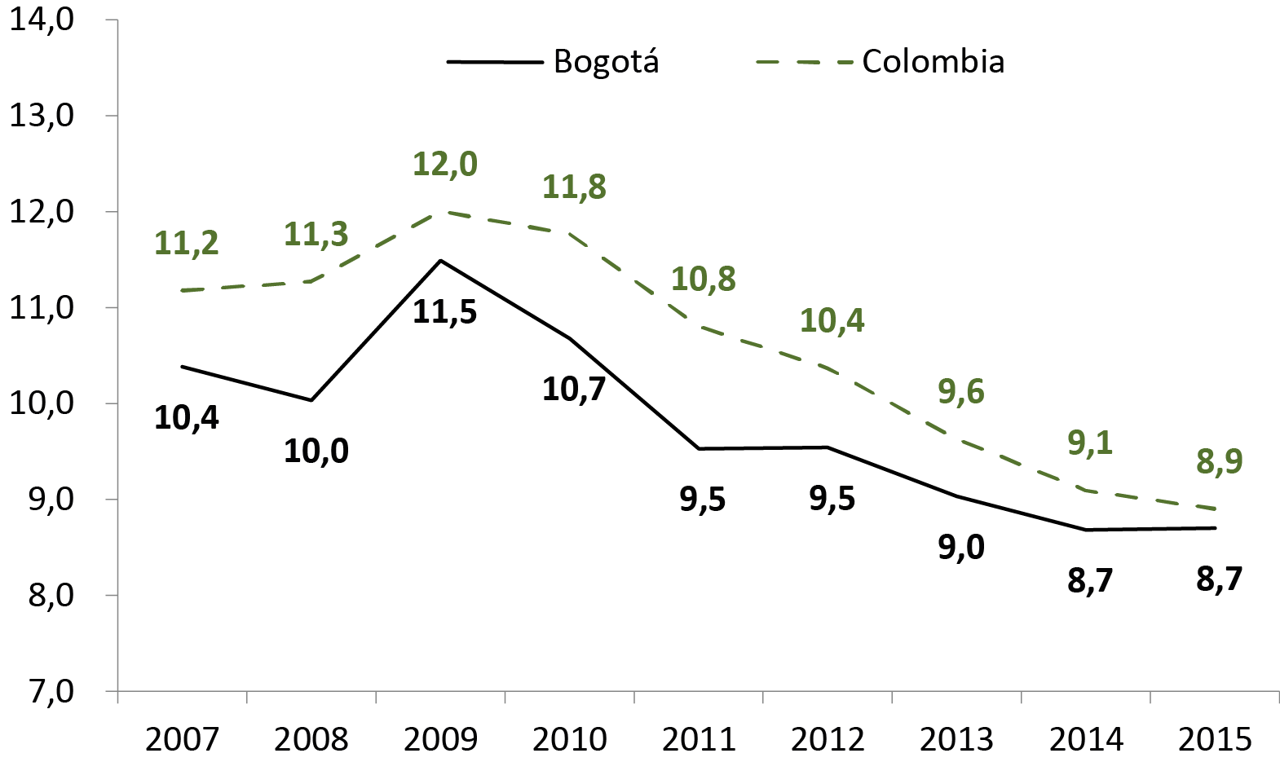
Fuente: DANE – Gran Encuesta Integrada de Hogares
La tasa de desempleo de Bogotá en 2015 fue 8,7%, idéntica al registro de 2014. Este resultado es inferior al total nacional, el cual fue de 8,9% en el mismo periodo. Aunque en la ciudad no se registra un aumento en el desempleo, se evidencia una mejora la calidad del empleo medida por el aumento en la proporción de asalariados. El desempleo en Bogotá se mantuvo estable, no obstante, los sectores de comercio, hoteles y restaurantes y la industria manufacturera presentaron caídas en sus niveles de ocupación. Caso contrario, el sector de actividades inmobiliaria y transporte presentaron un aumento. Desde el lado de los inactivos, se presentó un aumento de 82.136 personas de un año a otro.
Según la información del Departamento Administrativo Nacional de Estadística (DANE), en el 2015 Colombia registró una tasa de desocupación de 8,9%, valor inferior al 9,1% observado durante 2014. En términos absolutos, el número de colombianos desocupados aumentó en 4.985 personas, con lo cual, aún buscan un puesto de trabajo en el país 2.156.144 desempleados.
Al igual que en el agregado nacional, el nivel de desocupación en Bogotá se mantiene en un dígito. Para 2015, la capital obtuvo una tasa de desempleo de 8,7%, cifra inferior a la obtenida por el país e igual a la registrada por la ciudad durante el mismo periodo del año anterior (8,7% en 2014).
El desempleo en Bogotá, respecto a las 23 principales áreas metropolitanas del país, se ubicó como la quinta ciudad con el menor índice, después de Montería (7,5%), Bucaramanga (7,9%), Barranquilla (8,6%) y Cartagena (8,7%). De esta forma el número de individuos que carecen de un puesto de trabajo en la capital es de 402.196.
Ahora bien, debe mencionarse que de las 402.196 personas que se encuentran desocupadas en la capital, 30.416 son aspirantes y 371.780 cesantes. En otras palabras, el 7,9% de los desocupados buscaron trabajo por primera vez, mientras el restante 92,4% fueron individuos que, habiendo trabajado anteriormente, se encontraron sin poder laborar.
En relación con los niveles de empleabilidad, la cantidad de ocupados en el distrito llegó a 4.199.726, que se traduce en una tasa de ocupación de 65,4%, la cual disminuyó 0,8 puntos porcentuales respecto al registro de 2014 (66,2%).
En 2015 Bogotá generó 13.726 nuevos puestos de trabajo, a pesar de la caída en la tasa de ocupación de 0,8 puntos porcentuales. En materia de ocupación, las tres ramas que presentaron una disminución en la generación de empleo son el sector de comercio, hoteles y restaurantes, que dejó de ocupar 28.662 personas respecto al 2014; seguido de la industria manufacturera dejando de emplear 8.612 personas; y finalmente, el sector de servicios comunales, sociales y personales que dejó de emplear 3.025 personas.
En contraste, las ramas que más dinamismo presentaron en materia de generación de empleo en la ciudad fueron: actividades inmobiliarias, empresariales y de alquiler con 45.443 nuevos empleos, seguido de transporte, almacenamiento y comunicaciones, la cual generó 6.704 empleos y construcción, que generó 6.571 empleos.
La tasa global de participación, indicador que mide la oferta de personas dispuestas a trabajar disminuyó, al pasar de 72,5% a 71,6%, registrando una caída de 0,8 puntos porcentuales. Es decir, durante el año se redujo la presión laboral en Bogotá. En términos absolutos, el número de personas que laboraron y buscaron un puesto de trabajo en el año 2015 fue de 4.601.922.
Esta caída ocurre por el incremento de los llamados inactivos, es decir, las personas que estando en edad de trabajar decidieron no buscar un puesto de trabajo o laborar. En el año, aumentaron el número de inactivos en 82.135 personas, debido principalmente a los estudiantes, que representan el 40% de este grupo y presentaron un aumento de 10.997 personas con respecto al 2014, por su parte, el grupo de personas que se dedicaron a los oficios del hogar, que representan el 29% del total de inactivos aumentó en 35.458 personas.
En conclusión, el mercado laboral en la capital mantiene la tendencia estable debido a la estabilidad en la tasa de desempleo en 2015. Sin embargo, hay sectores que cayeron debido a coyunturas macroeconómicas específicas como el comercio y la industria manufacturera; en cambio otros, mostraron un enorme dinamismo, ejemplo, actividades inmobiliarias, que hizo que la caída no fuera mayor.
Adicionalmente se ha podido identificar que en Bogotá, el 57,4% de los ocupados son asalariados. Cuantificada como la proporción de empleo asalariado sobre el total de ocupados, en 2015 la calidad del trabajo aumentó en Bogotá 3,3%. Contrario a la tendencia del desempleo, los trabajos asalariados, que se encuentran asociados con los empleos generados por las empresas particulares y gobierno, se incrementaron en 78.757 personas ocupadas.
Por otra parte, los trabajos no asalariados, que se encuentran relacionados con los trabajadores familiares sin remuneración, los empleados domésticos y los independientes, disminuyeron en 65.031 personas. Como el trabajo asalariado aumentó 3,3% y el no asalariado disminuyó 3,6%, el porcentaje de personas asalariadas se situó en 57,4%, con lo cual mejoró el 55,4% registrado en el mismo periodo del año anterior.
En materia de posición ocupacional, el empleado particular de un año a otros aumentó en 80.218 personas más. Por otra parte, el trabajador independiente o cuenta propia presentó una caída de 3,7%, representando la disminución en esta posición de 50.322 persona menos. En este mismo orden, los patrones o empleadores presentaron una disminución de 7,8%, 16.265 ocupados menos.

Problema socio - económico No. 6
Desventaja productiva y competitiva de las pequeñas unidades productivas y de los emprendimientos del Distrito para insertarse y/o mantenerse en el mercado de acuerdo con la dinámica económica de la ciudad.
Temática: Desarrollo y productividad.
Política pública relacionada:
Política Distrital de Productividad, Competitividad y Desarrollo Socioeconómico de Bogotá D.C (Decreto No. 064 de 2011). Específicamente aporta a la estrategia 38.1 consagrada en esta política pública en el Art. 38 Núm.1, del Dec. No. 064 de 2011. Esta estrategia se define de la siguiente manera:
“38.1 Mejorar la productividad de los emprendimientos, a través de políticas activas de formación para el emprendimiento, servicios especializados de asesoría y acompañamiento en la creación y fortalecimiento empresarial, mayor educación, provisión de financiamiento y creación de instrumentos de apoyo que permitan un acceso al mercado de los productos..”
Tabla No. 22 Población total afectada por la desventaja productiva y competitiva de la peques unidades productivas:
Asunto | Definición | Caracterización
Análisis y estimación de población | Jóvenes: Los jóvenes representan aproximadamente la cuarta parte de los habitantes de la ciudad (1.595.176, según el DANE). La población juvenil es protagonista de varios problemas sociales. Es la que presenta los mayores casos de suicidio, riesgo de violencia, alcoholismo y drogadicción, pero a la vez se caracterizan por tener altos niveles de iniciativa, creatividad, innovación, manejo de TIC´s y liderazgo, lo que puede orientarles a tomar la decisión de emprender.  Mujeres: La población de Bogotá para 2011 es de 7.467.804 personas distribuidas en 3.601.370  hombres y 3.866.434 mujeres  Adultos: En Bogotá los grupos de adultos y adultos mayores son los únicos que cada vez tiene un peso mayor dentro del total de población, en contraste con las persona menores de 25 años que cada vez son un grupo poblacional menor, debido a la reducción de la fecundidad que experimenta la localidad. | Jóvenes: La tendencia de que cada vez las personas más jóvenes emprendan por oportunidad toma más fuerza. Más del 70% de las personas que pertenecen a la categoría de edad de los rangos entre los 18 y 34 años afirman que la oportunidad fue su motivación principal al momento de tomar la decisión de emprender.  Mujeres: En Bogotá, la tasa de actividad emprendedora de hombres es 25,3%, mientras que la de mujeres asciende solamente al 16,5%. En la capital del país, la TEA de las mujeres representa solo el 65% de la actividad emprendedora de los hombres. Así mismo, en Bogotá, el 11,1% de hombres está involucrado en empresas establecidas con más de 42 meses en funcionamiento, mientras que la tasa de mujeres no supera el 6,2%. Es decir, aproximadamente, por cada dos hombres involucrados en una empresa con más de 42 meses en funcionamiento, solo hay una mujer desempeñando esta actividad. Lo anterior permite inferir que, en el proceso de consolidación y crecimiento de las empresas, los hombres subsisten más que las mujeres, si se compara con la tasa de actividad emprendedora.  Adultos: las personas en las más altas categorías de edad están emprendiendo más por necesidad. Esta condición puede ser un reflejo de las difíciles condiciones laborales que se viven en Bogotá para las personas de mayor edad, pues esta es la única forma de volver a insertarse al mercado laboral. Por tanto, es posible que mayores instrumentos que apoyen a las personas de mayor edad a emprender, combinada con las condiciones de mayor experiencia laboral y facilidad en la identificación de oportunidades, muestren mejores posibilidades de emprendimiento en este segmento de población.
Determinación de la demanda actual | Emprendimiento: Bogotá registró en el periodo 2010 – 2011 una tasa de nueva actividad empresarial (TEA) del 20,8%, dos puntos porcentuales por debajo del año anterior (22,8%). La tasa 20,8% significa que alrededor de 670.000 personas entre los 18 y 64 años se encuentran realizando algún tipo de nueva actividad para llevar a cabo un nuevo negocio o empresa. De acuerdo con datos de la Cámara de Comercio de Bogotá, en el 2010 se crearon algo más de 5.000 nuevas empresas en comparación con el 2009, hecho que resalta la consecución final de la puesta en marcha de estas nuevas iniciativas de la ciudad.  Fortalecimiento Empresarial: Según datos recientes de la Cámara de Comercio en el año 2011 se presentó un 108% más de empresas liquidadas con respecto al año 2010, lo que refleja la necesidad de apoyo al sector empresarial más frágil de la ciudad y la intervención requerida por parte del aparato estatal. Entre las causas que inciden en la liquidación de las empresas se destacan: falta de experiencia empresarial, baja rentabilidad, baja penetración en los mercados, falta de tecnología e infraestructura, competencia desleal por parte de empresas del mismo sector, dificultades para posicionarse en el mercado, reducción en las ventas y en la rentabilidad del negocio, falta de liquidez, dificultades con los socios y mezcla de problemas familiares con el manejo de la empresa, entre otras.
Fuente: Elaboración propia. SDDE.
Población a atender en la vigencia 2015:
Se proyectaba a la inicio de la vigencias atender 250 unidades productivas de la economía popular en acceso a mercados y apoyar a 203 emprendedores de la economía popular a fin de consolidarlas y darles herramientas para lograr su sostenibilidad en el tiempo.
Población atendida en la vigencia 2015:
Gracias a la a gestión adelantada por la entidad en 2015 se logró:
-Atender 241 unidades productivas de la economía popular en acceso a mercados.
- Apoyar a 1.264 emprendedores de la economía popular a fin de consolidarlas y darles herramientas para lograr su sostenibilidad en el tiempo.
Código y nombre de proyecto(s) de inversión:
Proyecto de inversión No. 716. “Fortalecimiento de las iniciativas de emprendimiento”

Tabla No.23: Metas del proyecto de inversión No. 716:
META | AVANCE Y RESULTADOS
Realizar 15 ferias temporales de la economía popular | Durante el periodo 2012 al 2015 la SDDE sé realizo 14 eventos feriales en el recinto ferial "Plaza de Artesanos" los cuales fueron: Vigencia 2013: Ecodiseño y Reciclaje, V Festival Navideño, Feria de Identidad Bogotá, Feria del Medio Ambiente. Vigencia 2014: Bogotá Si Diseña, Feria Artesano y Urbano, Emprendetronica, Emprendetic, Red de Empresario Innovadores, Bogotá Humana Emprende, Feria Compra Colombiano, Vigencia 2015: Festival Media Fest Evento Semilleros de la Bici, Feria y muestra comercial de los centros de desarrollo Zascas. Estas ferias permitieron apoyar diferentes empresarios y emprendedores del distrito capital. De igual manera, las ferias han tenido diferentes temas como por ejemplo tecnología, reciclaje, artesanías, calzado entre otros.
Realizar 15 ferias temporales de la economía popular | Indicador de Gestión y Resultado
Realizar 15 ferias temporales de la economía popular | 2015 | ACUMULADO
Realizar 15 ferias temporales de la economía popular | Programado 2  Ejecutado 3  150% | Programado 15  Ejecutado 14  93.33%
Realizar 1 feria permanente de economía popular | Para la vigencias 2012 hasta la 2014 se estableció como la feria permanente el "Festival Navideño" el cual viene realizando las SDDE desde la administración pasada.  Este festival que ya ejecuto su sexta versión, es considerada la feria permanente ejecutada por la SDDE; por medio de este festival se logró apoyar a 158 microempresarios del calzado, cuero y marroquinería, artesanías, joyería y bisutería y alimentos; durante los 10 días del festival los microempresarios lograron realizar contactos comerciales y realizaron ventas de sus productos.
Realizar 1 feria permanente de economía popular | Indicador de Gestión y Resultado
Realizar 1 feria permanente de economía popular | 2015 | ACUMULADO
Realizar 1 feria permanente de economía popular | Programado 1  Ejecutado 0  0% | Programado 1  Ejecutado 1  25%
Apoyar 150 iniciativas de emprendimiento por oportunidad | -Aprovechamiento de oportunidades  -Innovación  -Base tecnológica  -Tasa de subsistencia de 30 meses  Por medio del programa Bogotá Emprende, EN 2014 se apoyaron 186 emprendimientos por oportunidad, concentrado mayormente en el sector servicios seguido por la industria y los agroalimentos, de estos 186 emprendimientos, el 58% de los emprendedores por oportunidad tienen como nivel académico profesional, el 15,5% es técnico profesional, 11,2% posee maestría, 7,5% técnico laboral y el 6,9% es de nivel especializado. De estos emprendimientos por oportunidad 61,82 % son hombres y el 38,17% son mujeres.
Apoyar 150 iniciativas de emprendimiento por oportunidad | Indicador de Gestión y Resultado
Apoyar 150 iniciativas de emprendimiento por oportunidad | 2015 |  | ACUMULADO
Apoyar 150 iniciativas de emprendimiento por oportunidad | Programado 0  Ejecutado 0  0% |  | Programado 150  Ejecutado 276  184%
Fuente: Elaboración propia. SDDE.
Acciones adelantadas en la en la vigencia
- Se apoyó a 38 emprendimientos tempranos de diferentes colegios del Distrito, los cuales mostraron sus iniciativas de emprender en la feria Media Fest realizada por la Secretaria de Educación con el apoyo de la SDDE.
- Durante el primer trimestre del 2015 la Subdirección de Emprendimiento realizo 11 sesiones de Networking, donde se beneficiaron 290 empresarios de los sectores de calzado, confecciones, alimentos, maderas y artesanías, los empresarios participantes hacían parte de los beneficiarios del programa de financiamiento de la SDDE.
- Durante el 2015 la Subdirección de Emprendimiento realizo 6 convocatorias con el propósito de fortalecer las unidades productivas de la economía popular, mediante las convocatorias N° 4-5-6-7-9 y 10, se realizó acompañamiento a 459 de estas en la elaboración de su plan de negocios, asesoría y elaboración de diagnósticos.
Otras acciones implementadas para la solución del problema social
Dado que el proyecto inversión No. 716 debía apoyar el fortalecimiento de las unidades productivas y emprendimientos de la economía popular, la Dirección de Formación y Desarrollo Empresarial en cabeza de la Subdirección de Emprendimiento continuo el proceso de convocatorias para apoyar a los empresarios y emprendedores, este apoyo consistió en dar acompañamiento y asesoría en la elaboración de planes de negocios.

Tabla No.24 Presupuesto asignado, ejecutado (compromiso y giro) del proyecto de inversión No. 716. Distribución por meta plan.

Fuente: PREDIS – SEGPLAN SDDE.
Resultados en la trasformación de la problemática:
De acuerdo con el informe GEM (Global Entrepreneurship Monitor) 2006 – 2013, elaborado por la Universidad ICESI, los colombianos en términos generales tenemos una buena percepción sobre la posibilidad de identificar buenas oportunidades para crear empresa, este indicador ha fluctuado bastante (entre 49% y 73%) presentando una tendencia creciente.
Sin embargo, a pesar de esta propensión el informe plantea que existen “fugas” dentro del proceso empresarial, que no permiten que el total de los empresarios potenciales lleguen a consolidarse, lo anterior indica que a pesar de que muchas personas se comprometen a iniciar actividades empresariales, no muchas logran llegar a la fase de supervivencia. La causa de este hecho según el informe en mención puede estar en los programas de apoyo tal vez son suficientes para el nacimiento pero no para la supervivencia.
El GEM realiza un análisis de la tendencia decreciente que se observa en el porcentaje de empresarios establecidos, pues de un máximo de 14% en 2008 se cayó al 6% en 2013. De un 14% de empresarios nacientes se observan perdidas muy significativas al pasar a empresarios nuevos y a empresarios establecidos. Una posible interpretación consiste en afirmar que no se están cuidando adecuadamente las empresas nacientes y nuevas o que las condiciones del entorno no están favoreciendo este tránsito hacia empresas establecidas.

En este sentido la Secretaria Distrital de Desarrollo Económico en cabeza de la Dirección de Formación y Desarrollo Empresarial tiene especial interés en intervenir con un modelo integral para fortalecer la competitividad y productividad de las pequeñas unidades productivas y los emprendimientos del Distrito, a través de la implementación de estrategias y servicios que les permitan insertarse y/o mantenerse en el mercado de acuerdo con la dinámica económica de la ciudad.

Es por esta razón que el proyecto de inversión No. 716 está encaminado a fortalecer la competitividad y productividad de las pequeñas unidades productivas y los emprendimientos del Distrito, a través de la implementación de estrategias y servicios que les permitan insertarse y/o mantenerse en el mercado de acuerdo con la dinámica económica de la ciudad. En este sentido en la vigencia 2015 la Dirección de Formación y Desarrollo Empresarial - Subdirección de Emprendimiento realizó una serie de esfuerzos para dar cumplimiento a las metas establecidas en el plan de desarrollo de la actual administración.
Precisamente son estos esfuerzos en el diseño e implementación de programas a cargo de la Dirección de Formación y Desarrollo Empresarial lo que han permitido identificar que Las micro y pequeñas unidades productivas y los emprendimientos tienen desventajas que no les permiten insertarse y/o mantenerse fácilmente dentro de la dinámica económica del distrito capital. Este problema está sustentado en las siguientes causas, las cuales se enmarcan evidentemente dentro de algunas de las condiciones estructurales del entorno planteadas por el GEM.
- La proyección de flujos de caja presenta sobre estimaciones realizadas por el emprendedor, lo cual disminuye su confiabilidad ante el sector financiero tradicional.
- Competencia desleal.
- Vínculos débiles de los emprendedores con los sectores de interés.
- Falta de innovación en los diseños de productos y/o servicio en los emprendedores
- Falta de estrategias de mercadeo.
- Gran cantidad de emprendimientos familiares.
- Emprendedores jóvenes sin experiencia laboral.
- Las organizaciones públicas tratan de cubrir todas las etapas de la actividad emprendedora. (Motivación, aceleración y consolidación de la idea).
- Políticas tributarias excesivas.
- Altos costos de importación y exportación.
- Falta de tecnología e infraestructura.
- Mano de obra no calificada.
- El empresario tiene poco tiempo e interés para formarse en temas gerenciales.
- Dificultades con los socios y mezcla de problemas familiares con el manejo de la empresa.
- Falta de experiencia empresarial.
- Ausencia de un sistema de información Distrital.
- Altos costos, trámites dispendiosos y requerimientos de antigüedad para el financiamiento de unidades productivas por parte de la banca tradicional.

Por lo anterior, el principal obstáculo identificado para el desarrollo de nuevas empresas dinámicas, particularmente en Colombia, es el financiamiento. Los empresarios y emprendedores tienen menor acceso a fuentes especializadas de financiamiento y Bogotá no es la excepción, como consecuencia se crean menos empresas y las que logran nacer lo hacen con un tamaño y nivel tecnológico que no es el óptimo.

Dado lo anterior, se evidencia la relevancia del financiamiento dentro del eslabón del fortalecimiento y emprendimiento empresarial. Sin embargo en la actualidad, la oferta de servicios de financiamiento, en especial para el emprendimiento, es casi inexistente, peor aun cuando se analiza el apoyo financiero a ideas de negocios, vía un plan de negocios estructurado, confiable, razonable y viable. Para estos casos no existe oferta, ni como producto financiero (línea de crédito), ni bajo otras modalidades de financiamiento como son el capital semilla condonable y no condonable.
A pesar del anterior panorama, Bogotá repunta como la quinta ciudad más atractiva para invertir entre las 48 principales ciudades de América Latina, según el Ranking de ciudades latinoamericanas para la atracción de inversiones INAI, entrando al grupo de las ciudades más atractivas para invertir después de Buenos Aires, Sao Paulo, Santiago y Miami.
Adicional a esto y de acuerdo a la estructura productiva, Bogotá ha registrado una importante transformación que la ubica como la ciudad más diversificada de Colombia y posicionada como centro de servicios y comercio con una importantísima actividad en la industria y la construcción.
Estas cifras reflejan que Bogotá es clave para la generación de nuevas empresas, así como para dinamizar el ecosistema de emprendimiento, además aporta al crecimiento económico y a la mejora de la sociedad a través de la innovación.
De esta manera, con el apoyo de proyecto de inversión No. 716 se ha logrado dar acompañamiento a los empresarios y emprendedores del Distrito Capital, durante la vigencia 2015 se realizaron 6 convocatorias del programa de Emprendimiento y Fortalecimiento empresarial de la SDDE. Con estas convocatorias se le dio acompañamiento a los empresarios de diferentes sectores económicos y distintas grupos étnicos y poblaciones tales como: comunidades afrodescendientes, Pueblo Room - Gitano, Comunidades Indígenas, Pueblo Raizal, Personas LGBT (Lesbianas, Gays, Bisexuales y Trangeneristas), personas en condición de discapacidad y/o cuidadores, Mujeres ex trabajadoras en ejercicio de la prostitución, Sector Hip Hopper, empresarios de transformación de alimentos, aglomeraciones entre otros sectores.

Problema socio – Económico No.7:
La fragilidad de la economía campesina en los territorios rurales de Bogotá, que involucra y afecta directamente a las familias campesinas de la ruralidad y otros pobladores con asientos en estos territorios como algunas comunidades indígenas
Temática: Desarrollo y productividad.
Política pública relacionada:
Política Distrital de Productividad, Competitividad y Desarrollo Socioeconómico de Bogotá D.C (Decreto No. 064 de 2011). Específicamente aporta a la estrategia 62.2 consagrada en esta política pública en el Art. 62 Núm.2, del Dec. No. 064 de 2011. Esta estrategia se define de la siguiente manera:
“62.2. Realizar la reconversión productiva, que permita el mejoramiento de las condiciones sanitarias y fitosanitarias de la producción rural, y de la trazabilidad, amplíe las cadenas de agregación de valor, reduzca ineficiencias, promueva nuevos nichos de mercado, de servicios ambientales, y ecoturismo, y genere ingresos derivados del conocimiento local y científico asociado a los valores y la biodiversidad de los ecosistemas y agro ecosistemas, así como alcanzar eficiencias en la cadena de abastecimiento que garantice el acceso a los alimentos mediante un precio justo.”
Política pública distrital de ruralidad - Decreto 327 de 2007
Población total afectada:
Bogotá D.C. tiene una extensión total de 163.659 hectáreas (ha), de las cuales 122.257,7 pertenecen a suelo rural, lo que equivale a cerca del 75% del área total del Distrito. Las localidades con mayor extensión son Sumapaz (63,9%), Usme (15,1%) y Ciudad Bolívar (7,9%). Del área rural total, solamente 48.029 ha (39,3%) del suelo es considerado como productivo o con vocación agropecuaria según el Plan de Ordenamiento Territorial (Decreto 190 de 2004).
Existe un total de ocho localidades con suelo rural: Usaquén, Chapinero, Santa Fe, San Cristóbal, Usme, Suba, Ciudad Bolívar y Sumapaz. A este respecto es pertinente comentar que Usaquén y San Cristóbal no reportan presencia de productores rurales. Excepto estas dos localidades, siguiendo lo previsto en los artículo 15 numeral 4º) y 16 numeral 1º) del Acuerdo 489 de 2012 la Secretaria Distrital de Desarrollo Económico – SDDE, adelanta la Asistencia Técnica Directa Rural – ATDR, en las otras seis localidades de dicho territorio rural en procura de medidas graduales de reconversión productiva hacia sistemas agropecuarios ambientalmente sostenibles con la mira en potenciar la producción campesina y contribuir en la reducción de su vulnerabilidad ante los procesos de variabilidad y cambio climático a corto, mediano y largo plazo. Sea de advertir que en tales localidades de la ruralidad de Bogotá la actividad económica principal es la producción agropecuaria.
El total de Veredas de la ruralidad Bogotana y aquellas donde la SDDE tuvo presencia durante el 2015, se mencionan en el siguiente cuadro.
Tabla No.25 Veredas intervenidas por la SDDE.
LOCALIDAD | TOTAL DE VEREDAS | VEREDAS INTERVENIDAS | NOMBRE
Ciudad Bolívar | 9 | 6 | Pasquilla, Pasquillita, Mochuelo Alto, Santa Bárbara, Quiba Baja, Quiba Alta.
Usme | 14 | 5 | Uval, Requilina, Soches, Olarte, El Destino,
Sumapaz | 28 | 11 | Tabaco, Itsmo, Betania, Raizal, Peñalisa, Santa Rosa, Auras, Animas, Laguna Verde, Palmas y Nazareth
Santafé | 1 | 1 | Verjon Alto
Chapinero | 1 | 1 | Verjon Bajo
Fuente: Elaboración propia. SDDE
La SDDE desarrollo trabajo con diversos grupos poblacionales principalmente mujeres y Jóvenes, es así como en primera mediada el trabajo desarrollado para el cumplimiento de las metas del proyecto 709 incluyo la población de mujeres en un 60 % del total de beneficiarios.
De igual forma se ha realizado presencia en algunos colegios de la ruralidad de Bogotá, trabajando con los jóvenes estudiantes, en temas de sensibilización hacia procesos asociativos, medioambientales y de producción sostenible. Los colegios donde se trabajó y los jóvenes beneficiados se resumen en el siguiente cuadro:

Tabla No.26 Beneficiarios de Colegios rurales atendidos por la SDDE.
LOCALIDAD | COLEGIO | BENEFICIARIOS
SUMAPAZ | Juan de la Cruz Varela - Sede Erasmo Valencia | 35
SUMAPAZ | Jaime Garzón | 20
SANTAFE - CHAPINERO | Colegio Verjon Alto | 17
SANTAFE - CHAPINERO | Colegio Verjon Alto | 72
Fuente: Elaboración propia SDDE.
En cuanto a las Figuras de Gestión Social del Territorio, el equipo de la Dirección de Economía Rural y Abastecimiento Alimentario de la SDDE, en el 2015 realizó diferentes encuentros con la comunidad campesina (niños, jóvenes, adultos y mujeres) de las cinco veredas de borde: Los Soches, La Requilina, Agualinda Chiguaza, Uval y el Centro poblado de la localidad de Usme; así como acciones encaminadas a la apropiación del territorio y la defensa del mismo.
Población a atender en la vigencia 2015:
La SDDE programó atender en la vigencia 2015 a través del proyecto de inversión 709 y de acuerdo a las metas planteadas; los beneficiarios, veredas y actividades que se mencionan en el siguiente cuadro:
Tabla No.27 Unidades programadas para atender en el 2015
COMPONENTE | METAS | MAGNITUD 2015
Mercado justo y diferenciado | Articular 20 veredas con oferta campesina en escenarios públicos y privados de la demanda alimentaria del distrito. | 3
Reconversión productiva con sistemas agrarios sostenibles | Apoyar a 1.000 unidades familiares de economía campesina en actividades de reconversión productiva con sistemas agrarios sostenibles. | 450
Fuente: Elaboración propia. SDDE

Población atendida en la vigencia 2015:
La SDDE atendió en la vigencia 2015 a través del proyecto de inversión 709 y en cumplimiento de sus metas, la población que se muestra en el siguiente cuadro:
Tabla No.28 Unidades atendidas en el 2015
COMPONENTE | METAS | MAGNITUD 2015 | POBLACION ATENDIDA
Mercado justo y diferenciado | Articular 20 veredas con oferta campesina en escenarios públicos y privados de la demanda alimentaria del distrito. | 3 | 3
Reconversión productiva con sistemas agrarios sostenibles | Apoyar a 1.000 unidades familiares de economía campesina en actividades de reconversión productiva con sistemas agrarios sostenibles. | 450 | 310
Fuente: Elaboración propia. SDDE
Código y nombre de proyecto(s) de inversión:
Proyecto de inversión No. 709. “Proyecto agrario de sustentabilidad campesina distrital”
Tabla No.29: Metas del proyecto de inversión No. 709:
A continuación se presentan las metas del proyecto de inversión:
META | AVANCE Y RESULTADOS
Articular la oferta campesina de 20 veredas con escenarios públicos y privados de la demanda alimentaria del distrito | En vigencia del Plan de Desarrollo y para el cumplimiento de esta meta se estableció desde la DERAA como estrategias:  El apoyo a productores de diversas veredas que lograron llegar con sus productos orgánicos a mercados locales, de restaurantes gourmet y distribución a domicilio.  De igual forma, se logró la articulación de veredas al canal comercial de Mercados Campesinos y plataforma los luceros. Logrando que productores de veredas de la ruralidad comercializaran parte de su producción en los mercados quincenales que se realizaron en los diferentes parques de la ciudad, permitiendo que los consumidores finales accedieran a productos frescos, inocuos y a un mejor precio.  Se tiene entonces, que en la vigencia del Plan de Desarrollo de la Bogotá Humana se articularon 17 veredas, con un avance en la meta de 85%. Las veredas se articularon fueron: El Verjon, Verjon Bajo en Chapinero y Santafe; Mochuelo Alto, Santa Rosa, Santa Barbará, Pasquillita en Ciudad Bolívar; Chorrillos en Suba; San Juan, Santo Domingo en Sumapaz y Curubital, Agualinda-Chiguaza, Uval, Margaritas, Olarte, Requilina, Arrayanes y El Destino en la localidad de Usme.
 | Indicador de Gestión y Resultado
 | 2015 |  | ACUMULADO
 | Programado 3  Ejecutado 3  100% |  | Programado 20  Ejecutado 17  85%
Apoyar a 1000 unidades familiares de economía campesina en actividades de reconversión productiva con sistemas agrarios sostenibles | Para el cumplimiento de esta meta, durante el cuatrienio, se creó y fortaleció el equipo de Asistencia Técnica Directa Rural que tiene como objetivo brindar a los habitantes de la ruralidad la Asistencia Técnica para la Reconversión Productiva. Se busca con la reconversión productiva armonizar la producción sostenible y la conservación ambiental.  La metodología de trabajo en grupo, con Escuelas de Campo (ECAS) y la generación de espacios de reflexión sobre el territorio, así como el plan de capacitación que además de tratar los temas técnicos (Agrícolas y Pecuarios) ha abordado temáticas que sensibilizan a los productores sobre la importancia de conocer, ordenar y proteger su territorio.  De igual forma se han brindado herramientas al productor para la adaptación al cambio climático y lograr así procesos productivos ambientalmente más sostenibles, que logren disminuir el conflicto por uso del suelo derivado de las figuras de protección establecidas en las diferentes localidades rurales del Distrito.  En vigencia del Plan de Desarrollo se apoyaron 830 Unidades familiares en procesos de Reconversión Productiva, lo que permite ubicar la meta en un 83% de cumplimiento.
 | Indicador de Gestión y Resultado
 | 2015 | ACUMULADO
 | Programado 450  Ejecutado 310  68.89% | Programado 1.000  Ejecutado 830  83%
Promover 10 alternativas productivas en actividades diferentes a la producción de alimentos | La meta no presenta retrasos, A Diciembre de 2015 se cuenta con un total de nueve 11 alternativas diferentes a la producción de alimento sin descartar la transformación de los mismos.  Respecto al apoyo a las alternativas productivas, Durante el 2015 se realizaron capacitaciones en empresarización rural y fortalecimiento organizativo en las localidades de Ciudad Bolívar, Santafé, Chapinero y Usme con el objeto de fortalecer el tema de asociatividad. Como resultado de estas actividades, se han conformado la Asociación de Ganaderos y Agricultores de Bogotá Amigos de la Naturaleza - ASOGADAN- y la Cooperativa de Productores de COOPVERJON. En el trimestre anterior se trabajó con la asociación de productores COPROUVAL en la localidad de Usme.  De igual forma, en último trimestre se reporta dentro de la promoción de nuevas alternativas de negocio en la ruralidad, aquella relacionada con la investigación y apropiación de nuevas tecnologías, en particular de tipo biotecnológico, para la producción in vitro de semillas por parte de los productores. Con este fin, en la ruralidad de Bogotá, específicamente en las localidades de Usme y Ciudad Bolívar, se desarrollan acciones conjuntas con el Instituto de Biotecnología de la Universidad Nacional IBUN-. En este convenio se escogieron 2 productos del Plan Maestro de Abastecimiento y Seguridad Alimentaria de Bogotá, siendo estos Espinaca y Arveja. Se busca con este convenio fortalecer las capacidades de los productores para producción de semilla como modelo de emprendimiento rural.
 | Indicador de Gestión y Resultado
 | 2015 | ACUMULADO
 | Programado 2  Ejecutado 4  200% | Programado 10  Ejecutado 11  110%

Acciones adelantadas en la vigencia
- Mantenimiento y fortalecimiento del grupo de Asistencia Técnica Directa Rural – ATDR-, encaminada a mejorar las condiciones socioeconómicas de la población campesina del Distrito Capital en armonía con la promoción del desarrollo rural sostenible y la conservación del territorio, implementando procesos de reconversión productiva hacia sistemas sostenibles de producción con la participación ciudadana.

- Apoyo a 310 unidades familiares de economía campesina en actividades de reconversión productiva hacia sistemas agrarios sostenibles. Para un total en el cuatrienio de 830.

- De los 310 beneficiarios reportados en el 2015, 185 corresponden a mujeres lo que representa el 60 % de la población rural atendida, logrando la participación activa y representativa de las mujeres en los espacios de formación y de reflexión, sobre el territorio y reconversión productiva en la ruralidad Distrital.

- Articulación de veredas de la ruralidad Distrital a escenarios de comercialización 3 veredas en el 2015. Para un total de 17 en el cuatrienio.

- Coordinación interinstitucional con ICA, CAR, SENA, Parques Nacionales Naturales, Secretaria de Ambiente y Alcaldías Locales como mecanismo para mejorar la intervención en el territorio

- Se realizaron capacitaciones en empresarización rural y fortalecimiento organizativo en las localidades de Ciudad Bolívar, Santafé, Chapinero y Usme con el objeto de fortalecer el tema de asociatividad. Como resultado de estas actividades: En Ciudad Bolívar se logró conformar la Asociación de Ganaderos y Agricultores de Bogotá Amigos de la Naturaleza – ASOGADAN-.
- Para Santafé y Chapinero se trabajó en el fortalecimiento de la asociación – COOPVERJON, que agrupa productores porcinos y la asociación de productores COPROUVAL en la localidad de Usme.

- Se realizó trabajo con jóvenes de los colegios de la ruralidad para un total de 72 beneficiarios en 3 colegios e igual número de localidades.

- Las acciones desarrolladas para el cumplimiento de esta meta en el 2014 tuvieron que ver con la formulación del Plan de Desarrollo Sostenible de la Zona de Reserva Campesina de Sumapaz.

- La SDDE en 2015, a través de la Subdirección de Desarrollo Socioeconómico rural desarrolló acciones para promover la implementación de una (1) Figura de Ordenamiento Socio ambiental para la Gestión Social del territorio en la ruralidad bogotana, con actividades de promoción y preselección de la figura de gestión socio ambiental del territorio para borde urbano-rural de Usme “Zona de Reserva Agrícola y Alimentaria de Usme” para cinco veredas del borde urbano – rural de Usme.

De esta forma se promovió el fortalecimiento de los procesos organizativos y la gobernabilidad. Es relevante señalar que en vigencia del Plan de Desarrollo se adelantaron 2 ejercicios en el contexto de las áreas de amortiguación del Parque Nacional Natural Sumapaz (Zona de Reserva Campesina) en la localidad de Sumapaz y en los escenarios de Borde Urbano-Rural en la localidad de Usme.
Otras acciones implementadas para la solución del problema social
Durante el 2015 se realizaron reuniones de coordinación interinstitucional con entidades distritales y ambientales de orden nacional, buscando mejorar las acciones de intervención del territorio rural. Entre ellas se encuentra la Secretaría de Ambiente, Parques Nacionales Naturales, Alcaldías Locales de: Sumapaz, Santafé, Usme, Suba y Ciudad Bolívar; Empresa de Acueducto y alcantarillado de Bogotá y la Corporación Autónoma Regional –CAR.
Participación en los diferentes espacios de coordinación institucional convocados por entidades distritales para abordar la problemática de la ruralidad bogotana. (Comisión Intersectorial para la sostenibilidad, protección ambiental, eco urbanismo y Ruralidad - CISPAER, Mesa de Salud de la CISPAER, Comités Locales SAN, Concejos Locales de Gobierno, Unidades Locales de Desarrollo Rural -ULDER, etc.)
Coordinación con entidades relacionadas con la asistencia técnica agropecuaria tal como: ICA, Asociación de porcicultores, FEDEPAPA, FEDEGAN, CORPOICA, SENA, Universidad Nacional.
Tabla No. 30: Presupuesto asignado, ejecutado (compromiso y giro) del proyecto de inversión No. 709. Distribución por meta plan.
Fuente: PREDIS – SEGPLAN SDDE.
Resultados en la trasformación de la problemática:
En el desarrollo del proyecto de inversión No. 709 se ha abordado la problemática a partir de los procesos de reconversión productiva, la vinculación de productores a escenarios de comercialización y el apoyo a alternativas productivas buscando mejorar las condiciones de vida de los habitantes de la ruralidad.
De esta manera, la intervención de la Secretaría Distrital de Desarrollo Económico –SDDE ha estado encaminada hacia la creación de capacidades sociales para la consecución de escenarios de fortalecimiento y de desarrollo de procesos enmarcados en las necesidades del territorio rural, asociadas a la reconversión Productiva, esto a través de ejercicios de generación de confianza, sensibilización, transferencia de conocimiento y acompañamiento técnico en las áreas rurales de la ciudad.
De igual manera cabe resaltar que dicha intervención se ha caracterizado por ser una intervención con contempla un enfoque integral de territorio, que reconoce las necesidades ambientales, sociales, técnico-productivas y económicas de los territorios rurales de Bogotá, teniendo como eje orientador la mirada de cuenca y el agua. Igualmente se han promovido alternativas de negocio distintas a la producción de alimentos, con el fin de brindar alternativas productivas que mejoren los ingresos de los productores.
Al mismo tiempo ha permitido mejorar las relaciones de la entidad con las comunidades rurales, quienes valoran los aportes técnicos que desde la asistencia rural se han realizado, ya que los productores de la ruralidad de Bogotá identifican la asistencia técnica como una necesidad para el desarrollo de sus actividades productivas, lo que redunda en el mejoramiento de la calidad de vida y de su actividad productiva.
Adicionalmente, a través de la participación de los productores, en los canales de comercialización de mercados campesinos y la plataforma los luceros y la articulación de sus veredas a estos escenarios, se ha logrado mejorar los ingresos de los mismos y sus unidades familiares.

Problema socio – Económico No.8:
Imposibilidad en la adquisición de los alimentos adecuados para tener una buena nutrición, acorde con su cultura, edad y actividades que realiza. Esta problemática afecta a la población con mayor vulneración socio económica de la ciudad.
Temática: Seguridad alimentaria
Política pública relacionada:
Política Distrital de Productividad, Competitividad y Desarrollo Socioeconómico de Bogotá D.C (Decreto No. 064 de 2011). Específicamente aporta a la estrategia 62.4 consagrada en esta política pública en el Art. 62 Núm.4, del Dec. No. 064 de 2011. Esta estrategia se define de la siguiente manera:
“62.4 Fortalecer la agricultura urbana de manera sostenible, como estrategia de autoconsumo, producción sana, seguridad alimentaria, uso creativo del tiempo libre y de convivencia social”
Población total afectada:
Según la Organización de las Naciones Unidas para la Alimentación y la Agricultura – FAO-la agricultura urbana y periurbana constituye una actividad multifuncional y multicomponente, que incluye la producción o transformación inocua de productos agrícolas y pecuarios en zonas intra y periurbanas para autoconsumo o comercialización, re-aprovechando eficiente y sostenible de recursos e insumos, respetando los saberes y conocimientos locales y promoviendo la equidad de género a través del uso y coexistencia de tecnologías apropiadas y procesos participativos de mejora de la calidad de vida de la población y la gestión urbana social y ambientalmente sustentable de las ciudades.
Como actividad multifuncional son reconocidos los aportes que el desarrollo de la agricultura urbana genera en el desarrollo sostenible de las ciudades, al ordenamiento productivo y la planificación de los territorios, a la seguridad alimentaria, la construcción de tejido social y la generación de ingresos de comunidades vulnerables.
La expansión urbana ha perpetuado la desnutrición y la pobreza. Esto, sumado a los altos índices de desempleo, la volatilidad en los precios de los alimentos y al impacto de la recesión económica, hace que la situación social sea apremiante.
Adicionalmente, el cambio climático se constituye en una amenaza concreta y hace que el eje ambiental de análisis se haga más relevante que nunca. El cambio climático implicará una menor disponibilidad de agua, así como el aumento de las precipitaciones que, en algunas zonas, ya viene generando inundaciones insospechadas y el aumento de la temperatura promedio que repercutirá en los ciclos productivos de los alimentos y en la calidad de vida de la población.
Como consecuencia de lo anterior y teniendo en cuenta que gran parte de la población de Bogotá vive en condiciones que le imposibilitan la adquisición de los alimentos adecuados para tener una buena nutrición, acorde con su cultura, edad y actividades, el proyecto de inversión de agricultura urbana y periurbana se viene ejecutando en el área periurbana o la zona de borde y transición del perímetro urbano al área rural en las localidades Ciudad Bolívar, Usme y en la zona urbana, con énfasis en las localidades de Engativá, Usaquén y Suba, siendo la población objeto de este proyecto, los cultivadores y cultivadoras urbanos tradicionales con espacios privados, familiares o comunitarios; pobladores de bordes de la ciudad, generalmente en condiciones de vulnerabilidad socio-económica y poblaciones vulnerables en especial desplazadas, víctimas del conflicto armado, entre otros.
De acuerdo con la información reportada por el Jardín Botánico José Celestino Mutis las siguientes localidades cuentan con el mayor dinamismo en la promoción de la agricultura urbana y puede responder de mejor manera afrontar el problema.
Tabla No. 31: Participación de Agricultores Urbanos por Localidad
LOCALIDAD | Porcentaje de la población de la localidad respecto al total de la población con potencial aprovechamiento
Chapinero | 2,4%
Santafé | 4,2%
Bosa | 4,4%
Rafael Uribe Uribe | 5,5%
Kennedy | 5,6%
Puente Aranda | 5,9%
Usaquén | 6,5%
Engativá | 6,7%
Suba | 7,6%
Usme | 8,9%
San Cristóbal | 11,6%
Ciudad Bolívar | 21,9%

Fuente: Jardín Botánico José Celestino Mutis

Población a atender en la vigencia 2015:
La población objeto de atención en el 2015, fueron los agricultores urbanos del Distrito Capital, localizados en el área periurbana o de transición (del perímetro urbano al área rural), de la localidad de Usme, sector del Ecobarrio Villa Rosita y Ciudad Bolívar, en el sector de Tres Reyes. En el área urbana se atendieron agricultores ubicados en las localidades, Suba, en el sector Fontanar del Río, Usaquén, en el barrio Verbenal y en Engativá, en el barrio Boyacá Real, donde se instalaron las unidades productivas o modelos piloto de emprendimiento.
Población atendida en la vigencia 2015:
A continuación se relaciona el número de personas atendidas y vinculadas a los diferentes procesos de agricultura urbana entre ellos a los modelos piloto (unidades productivas) instaladas, por localidad, durante el año 2015
Tabla No. 32: Beneficiarios del proyecto de Agricultura Urbana por Localidad
LOCALIDAD | No. PERSONAS | ENTIDADES Y ORGANIZACIONES BENEFICIADAS
Usme* | 2 | Corporación Madres en Acción Barrios Altos de la Quinta – COMABAQUINTA -
Ciudad Bolívar* | 4 | Mesa Técnica Altos de la Estancia – Red de Huertas Altos de La Estancia -
Suba* | 15 | Red de Agricultores Urbanos
Engativá* | 16 | Corporación Asociativa Colombiana de Productores de Setas Alimenticias “CORPOSETAS”
Usaquén* | 5 | Grupo productoras de Usaquén
Barrios Unidos | 14 | Huertas asociativas agricultores
San Cristóbal | 3 | Productores y comercializadores urbanos
Varias | 10 | Mercados campesinos
TOTAL | 69
Observación: Las localidades destacadas con asterisco (*) corresponden a aquellas en las cuales se instalaron las unidades productivas o modelos piloto.
Fuente: Elaboración propia. SDDE.
Es conveniente aclarar que cada una de las unidades productivas está articulada a procesos de organización social de los agricultores urbanos y periurbanos, con lo cual contribuye a su fortalecimiento y al de la Red Distrital. Las personas relacionadas en el cuadro, han sido seleccionadas de manera conjunta con las agricultoras y agricultores de cada una de las organizaciones sociales, para la administración y manejo técnico de las correspondientes unidades, teniendo en cuenta básicamente su experiencia como agricultor(a) disponibilidad de tiempo y capacidad física para realizar labores de mantenimiento de las unidades.
Código y nombre de proyecto(s) de inversión:
Proyecto de inversión No. 754. “Proyecto agrario de sustentabilidad campesina distrital”
Tabla No.33: Metas del proyecto de inversión No. 754:
META | AVANCE Y RESULTADOS
Desarrollo una red de agricultores urbanos y periurbanos en Bogotá | Durante el cuatrienio 2012- 2016, en el año 2014, mediante la conformación de la Corporación de Productores de Setas – CORPOSETAS – (Productores de Orellana), se desarrolló la Red de Agricultores Urbanos y Periurbanos del Distrito Capital con productores de las localidades de Usme, San Cristóbal, Engativá y Ciudad Bolívar. De esta manera, se dio cumplimiento así con la meta del Plan de Desarrollo “Bogotá Humana”, para entrar a una etapa de consolidación y crecimiento.
 | Indicador de Gestión y Resultado
 | 2015 | ACUMULADO
 | Programado 100  Ejecutado 100  100% | Programado 1  Ejecutado 1  100%
Fuente: Elaboración propia. SDDE.
Acciones adelantadas en la vigencia
Dentro de las acciones y logros del proyecto en la vigencia 2015 se pueden destacar los siguientes:
- Dinamización de la Red Distrital de Agricultores Urbanos y Periurbanos a través de la instalación de la Unidad productiva de Orellana, a la cual ha sido vinculada CORPOSETAS, haciendo posible su fortalecimiento.
- Avance en el posicionamiento de los emprendimientos y planes de negocio de agricultores urbanos, a través de las visitas técnicas para el estudio de asignación de créditos.
- Avance en el proceso de cumplimiento de metas relacionada de instalación de seis (6) modelos piloto mediante la instalación de cinco (5) modelos piloto a través del contrato celebrado con la Corporación Nacional para el Desarrollo Sostenible– CONADES
- Articulación interinstitucional con entidades de carácter Distrital relacionadas con la instalación y funcionamiento de las unidades productivas del proyecto. Las Entidades con las cuales se coordinó y articuló lo pertinente por virtud de la concurrencia de propósitos, competencia y función, son:
- Secretaría Distrital del Hábitat: A través del proyecto de Ecobarrio que viene adelantando esta Secretaría en el sector de Villa Rosita, localidad Usme.
- Instituto Distrital de Gestión de Riesgos y Cambio Climático – IDIGER, Secretaría Distrital de Ambiente y Jardín Botánico “José Celestino Mutis”, entidades con las cuales se ha venido interactuando en lo relativo a la unidad productiva periurbana, instalada en Altos de la Estancia, Localidad Ciudad Bolívar.
- Secretaria de Salud - Hospital de Usaquén - ESE: Coordinación y articulación para efectos de la Unidad Productiva de agricultura urbana, con lo cual se contribuye a fortalecer su organización y el modelo de atención en salud que viene desarrollando el Hospital en la localidad.
- Alcaldía Local de Suba, Secretaria de Ambiente - OPEL, Hospital de Suba: Coordinación que gira entorno a la Instalación en el barrio Fontanar del Río, una unidad productiva de agricultura urbana. Con la instalación de esta unidad se contribuye a fortalecer la organización de los agricultores urbanos de esta localidad y los procesos misionales de las Entidades referenciadas.
- Instituto para la Economía Social – IPES: Mediante la articulación con esta Entidad y los agricultores urbanos organizados en la Corporación Asociativa Colombiana de Cultivadores de Setas – CORPOSETAS, se instaló en la Plaza de Mercado Boyacá Real de la localidad Engativá, una unidad productiva de agricultura urbana. Se contribuye a fortalecer los agricultores urbanos de dicha corporación y a dinamizar las actividades de la plaza de mercado.
- Avance en el posicionamiento a nivel Distrital del enfoque de emprendimiento de la agricultura urbana promovido por la Secretaría Distrital de Desarrollo Económico.
- Vinculación del proyecto 754 con proyectos locales de amplio impacto económico, social, ambiental y de salud, como es el caso de Proyecto Ecobarrio, en la localidad Usme, Ecoparque Altos de la Estancia en la localidad Ciudad Bolívar, Proyecto de agricultura urbana con el Hospital Usaquén de dicha localidad.
- Inclusión de población con enfoque diferencial, en particular población afrocolombiana y madres cabeza de hogar, en el caso de la localidad Usme. Igualmente, la red de agricultores urbanos de Suba contó con participación de diferentes grupos etarios como jóvenes, adultos, adultos mayores y con población desplazada.
- Se estableció el espacio de comercialización del “mercado Agroecológico” que se realiza mensualmente en la Plaza de los Artesanos en donde participan productores urbanos y periurbanos vinculados a la Mesa Distrital de agricultores urbanos.
Otras acciones implementadas para la solución del problema social
- Participación en el comité local de SAN, en la localidad Suba en el cual se hace evidente la importancia de la agricultura urbana y periurbana en los aspectos alimentario al facilitar el acceso a los alimentos y socioambiental al contribuir a la mitigación de los efectos del cambio climático y la organización de las comunidades para la producción e ingresos económicos.
- Participación en la Mesa Distrital de Residuos Orgánicos coordinada por la Unidad Administrativa Especial de Servicios Públicos – UAESP-, enmarcada en el programa “ Bogotá Basura Cero”.

Tabla No. 34: Presupuesto asignado, ejecutado (compromiso y giro) del proyecto de inversión No. 754. Distribución por meta plan.

META PLAN | PRESUPUESTO (Millones de pesos)
META PLAN | PROGRAMADO | EJECUTADO | GIRADO
Desarrollo una red de agricultores urbanos y periurbanos en Bogotá | 143,2 | 143,2 | 58,1

Fuente: PREDIS – SEGPLAN SDDE.
Resultados en la trasformación de la problemática:
El proyecto permitió alcanzar efectos relevantes tales como:
- Innovación del sistema de siembra tradicional utilizado por los agricultores urbanos basado en la siembra horizontal al utilizar el espacio vertical.
- Propiciar cambios tecnológicos en los sistemas de siembra y uso de espacios de los agricultores urbanos y periurbanos.
- Incentivar la adopción de nuevas tecnologías por parte de los agricultores urbanos y periurbanos.
- Aplicación de la técnica de producción intensiva de cultivo vertical que posibilita un
Mayor y eficaz aprovechamiento de los espacios urbanos para el establecimiento de cultivos
- Contribución a la mitigación de los efectos de cambio climático y de isla calor en la ciudad.
En este sentido puede considerarse que la problemática social a afrontar ha presentado como transformaciones las siguientes:
- Con la dinamización de la Red Distrital de agricultores se ha logrado avanzar en la promoción de formas de organización con enfoque socioempresarial, orientadas a conformarse o constituirse legalmente, es decir, lograr unidades productivas debidamente registradas y legalizadas ante las entidades competentes. Con esta acción se ha contribuido a pasar de la forma de organización informal a la de organización formal, obteniendo personería jurídica o registro mercantil, como en el caso del proceso que se adelanta con la Red de Agricultores de Suba.
- Con la promoción de estas formas de organización, se busca que los agricultores urbanos y periurbanos obtengan una mayor capacidad de gestión y puedan acceder a proyectos y recursos estatales o privados, que contribuyan a la consolidación de sus procesos organizacionales y económicos productivos.
- Posicionamiento del enfoque de emprendimiento y plan de negocio promovido por la SDDE, con diferentes grupos de agricultores urbanos y periurbanos del D.C., que complementa la producción dedicada al autoconsumo a través de la generación de excedentes en la producción factibles de ser comercializados, lográndose obtener ingresos económicos que aporten a mejorar la calidad de vida de los agricultores.
- Contribución a la organización social de los agricultores urbanos y periurbanos y de su capacidad para satisfacer la demanda de alimentos precios justos, como el caso de la Orellana, que presenta un comportamiento favorable en cuanto al consumo por ciertos sectores de la población.

Problema socio – Económico No. 9:
Vulnerabilidad de la soberanía y la seguridad alimentaria de Bogotá y la Región Central, causada por la ausencia de procesos de desarrollo territorial, la desregularización de Corabastos y las plazas distritales como pivotes del sistema de abastecimiento de la ciudad y la ausencia de sistemas de información pública para la toma de decisiones en la cadena de abastecimiento.
Temática: Seguridad alimentaria
Política pública relacionada:
Política Distrital de Productividad, Competitividad y Desarrollo Socioeconómico de Bogotá D.C (Decreto No. 064 de 2011). Específicamente aporta a las estrategias 65.2 y 65.3 consagrada en esta política pública en el Art. 65 Núm.2 y 3 del Dec. No. 064 de 2011. Estas estrategias se definen de la siguiente manera:
“65.2. Articular las estrategias, programas y proyectos de Productividad, Competitividad y Desarrollo Socioeconómico para fortalecer la generación de empleo e ingresos con relación a los distintos eslabones de la cadena productiva de seguridad alimentaria y nutricional y la política pública sobre la misma materia.”
65.3. Fortalecer la integración, articulación y complementariedad de los actores que intervienen en la oferta y demanda de alimentos.”
Población total afectada:
La población afectada por el problema son los pequeños y medianos campesinos productores de la región central, y las unidades comerciales y productivas de la economía popular de alimentos, ubicadas en la ciudad de Bogotá; que de acuerdo con políticas públicas como la de Seguridad Alimentaria y Nutricional, el Plan Maestro de Abastecimiento y Seguridad Alimentaria y el Plan de Desarrollo Bogotá Humana, son los actores más vulnerables de la cadena de abastecimiento alimentario y a su vez los más estratégicos para la garantía de la seguridad alimentaria.
Es por esto plantea la vinculación de 10.000 minoristas de Corabastos, pequeños comerciantes de alimentos y del mercado solidario, y en el componente de gestión regional para el abastecimiento, se plantea la vinculación a 7.000 productores campesinos de la región central y ruralidad bogotana, en procesos de comercialización y producción sostenible.

Población a atender en la vigencia 2015:
Se programó vincular a 4.171 minoristas de Corabastos, pequeños comerciantes de alimentos y del mercado solidario al programa del sistema público distrital de abastecimiento. Igualmente, se proyectó vincular a 244 productores campesinos de la región central y ruralidad bogotana en procesos de comercialización y producción sostenible en el marco del sistema público distrital.
Población atendida en la vigencia 2015:
Se logró vincular a 554 minoristas de Corabastos, pequeños comerciantes de alimentos y del mercado solidario al programa del sistema público distrital de abastecimiento. Igualmente, fue posible vincular a 203 productores campesinos de la región central y ruralidad bogotana en procesos de comercialización y producción sostenible en el marco del sistema público distrital.
Código y nombre de proyecto(s) de inversión:
Proyecto de inversión No. 736. “Disponibilidad y acceso a los alimentos en mercado interno a través del abastecimiento”
Tabla No.35: Metas del proyecto de inversión No. 736:
META | AVANCE Y RESULTADOS
Vincular a 10.000 minoristas de Corabastos, pequeños comerciantes de alimentos y del mercado solidario al programa del sistema público distrital de abastecimiento. | Para la vinculación de pequeños comerciantes de alimentos y del mercado solidario de la economía campesina al programa del sistema público distrital de abastecimiento, se han realizado convenios hechos por la Dirección de Economía Rural y Abastecimiento Alimentario, con el objetivo de fortalecer comercialmente la estrategia de Mercados Campesinos y Populares para ampliar la participación directa de los productores – comerciantes, de la Ciudad y la Región Central en el sistema de abastecimiento alimentario del Distrito. Lo anterior, se realizó con la implementación de una fase de fortalecimiento comercial; con la identificación de canales de comercialización y con el fortalecimiento empresarial y de cumplimiento de la normatividad sanitaria según los estándares que requieren los negocios como tiendas, supermercados, Fruver, etc.  Durante el cuatrienio se han vinculado (2.718) pequeños comerciantes de alimentos y del mercado solidario al sistema público distrital de abastecimiento. Se observa un rezago en el avance de la meta establecida para el cuatrienio, en razón a la baja asignación de presupuesto para esta meta del proyecto. Para alcanzar la magnitud de la meta, durante el año 2015, se suscribieron convenios con ADUC, con FENSUAGRO y COOPIMERK en el segundo trimestre de 1015, permitiendo la continuidad en el fortalecimiento comercial con la estrategia de Mercados Campesinos y Populares, garantizando la participación de los productores-comerciantes de la economía campesina y popular de la región central del país, y productores de la ruralidad de Bogotá.
 | Indicador de Gestión y Resultado
 | 2015 |  | ACUMULADO
 | Programado 4.171  Ejecutado 554  Avance: 13.28% |  | Programado: 10.000  Ejecutado: 2.718  Avance: 27,18
Construir una Plaza Logística de la Localidad de Bosa | Se considera más apropiado para el Distrito no construir esta plaza logística. Esto debido a problemas de carácter logístico, de movilidad y de difícil de acceso al sitio de localización de la misma. Si se inicia la construcción tal como está planteada, en las condiciones actuales, generaría situaciones de ineficiencia y bajo nivel de efectividad, ocasionando futuros detrimentos patrimoniales.
Construir una Plaza Logística de la Localidad de Bosa | Indicador de Gestión y Resultado
Construir una Plaza Logística de la Localidad de Bosa | 2015 |  | ACUMULADO
Construir una Plaza Logística de la Localidad de Bosa | Programado 0  Ejecutado 0  0% |  | Programado 1  Ejecutado 0  0%
Vincular a 7.000 productores campesinos de la región central y ruralidad bogotana en procesos de comercialización y producción sostenible en el marco del sistema público distrital de abastecimiento. | En el marco de la gestión regional para el abastecimiento, se ha superado ampliamente la meta del cuatrienio con las intervenciones realizadas a través de la estrategia de empresarización rural y de la consolidación de la oferta agroalimentaria en la región central, la cual ha permitido fortalecer la organización campesina, aumentar sus volúmenes y mantener una oferta estable. Esto hace necesario continuar con las intervenciones para que la oferta agroalimentaria encuentre los espacios de comercialización directa en el sistema público de abastecimiento del Distrito Capital
 | Indicador de Gestión y Resultado
 | 2015 | ACUMULADO
 | Programado 244  Ejecutado 203  83.20% | Programado 7.000  Ejecutado 10.049  143.56%
Implementar un sistema de información de precios de los alimentos como estrategia de reducción de los costos de la canasta básica de alimentos y bien público de la ciudad | Durante este cuatrienio, la Secretará Distrital de Desarrollo Económico ha implementado un sistema de información de precios de alimentos, por medio de las siguientes actividades:  1. Seguimiento mensual de los índices de precios al consumidor por grupos, subgrupos y productos (incluye alimentos); tanto para el promedio de hogares bogotanos, como discriminado por grupos de ingreso. Resultado: INFORME ESTADÍSTICO DINÁMICA DE PRECIOS – Informe de acuerdo a la inflación.  2. Seguimiento mensual a la dinámica de precios y abastecimiento de los productos frescos que llegan a la plaza de CORABASTOS (principal centro logístico de acopio y distribución de alimentos en la ciudad). Resultado: INFORME ESTADÍSTICO ABASTECIMIENTO – Informe del abastecimiento.  Adicionalmente se elaboraron los boletines mensuales de dinámica de precios y abastecimiento que analizan la información de cada mes.  La fuente de esta información es el DANE, para el caso de índices de precios al consumidor, mientras que en el caso del informe de abastecimiento es tanto DANE (SIPSA) como CORABASTOS.
 | Indicador de Gestión y Resultado
 | 2015 |  | ACUMULADO
 | Programado 1.00  Ejecutado 1.00  100% |  | Programado 1.00  Ejecutado 1.00  100%
Lograr el 50% de la operación de la plataforma logística los Luceros, incluyendo líneas de servicio a víctimas y afro. | Durante el cuatrienio 2012-2016 “Bogotá Humana” se cumplió con la meta del cuatrienio, al lograr el 50% de la operación de la Plataforma Logística Los Luceros como punto de comercialización con la articulación entre la oferta de alimentos provenientes de los productores rurales de Bogotá y la región central del país, con canales de comercialización tales como: tiendas, fruvers y supermercados para dar funcionamiento a la Plataforma Logística Los Luceros.  En este sentido obtuvieron estos logros:  Acondicionamiento de las áreas para realizar operaciones de descargue, almacenamiento, clasificación, cargue y distribución de alimentos.  - Implementación del plan de saneamiento básico para las instalaciones  - Suscripción de convenios con entidades como la Secretaría General para el funcionamiento y operación del Centro Dignificar, el RAPICADE y con la Alta Consejería de las TIC para el portal interactivo, los anteriores servicios prestados directamente por las entidades referenciadas y en las áreas conexas de la Plataforma, atendiendo así la comunidad más vulnerable de la localidad de Ciudad Bolívar y su área de influencia la atención oportuna a la Población Víctima y Afro residente del sector atendida por el Centro Dignificar en el restablecimiento de sus derechos.
 | Indicador de Gestión y Resultado
 | 2015 |  | ACUMULADO
 | Programado 50  Ejecutado 50  100% |  | Programado 50  Ejecutado 50  100%
Fuente: Elaboración propias. SDDE.
Acciones adelantadas en la vigencia
La SDDE a través de la Dirección de Economía Rural y Abastecimiento Alimentario adelantas los siguientes y obtuvo los siguientes logros durante el año 2015:
- A través de la estrategia de mercados campesinos, se realizaron (154) mercados presenciales en 14 parques de (9) localidades de Bogotá y un mercado en la Plaza de Bolívar, los cuales conectaron la oferta campesina de la región central y de la ruralidad bogotana a canales mayoristas y minoristas.
- Se logró la operación de la Plataforma Logística Los Luceros como punto para la comercialización de la oferta, con la identificación de canales de comercialización, clientes y condiciones comerciales en la ciudad para los productos de las organizaciones de pequeños y medianos productores fortalecidos en la Región central.
En este sentido se establecieron pautas y estrategias funcionales, que han permitido a las organizaciones integrarse a los distintos mercados, mejorando la comercialización de sus productos, permitiendo una dinámica permanente de fortalecimiento de todos los procesos realizados y consolidados con la estrategia de empresarización a la comercialización de productos, con productores-comerciantes de la economía campesina y popular de la región central del país y de los productores de la ruralidad de Bogotá, cuyos resultados vienen arrojando una tendencia de incremento en la vinculación de nuevos pequeños comerciantes de alimentos y del mercado solidario al programa del sistema público distrital de abastecimiento.
- Durante el año 2015, se vincularon (554) pequeños comerciantes de alimentos y del mercado solidario de la región central y ruralidad de Bogotá, aumentando la competitividad de estos actores para garantizar una disponibilidad y acceso a alimentos de calidad e inocuos a un precio justo para el productor y consumidor final del Distrito Capital. Esta vinculación al sistema público distrital de abastecimiento resulta especialmente útil para la superación de las barreras que mantienen la segregación social, ampliando los canales de comercialización, favoreciendo los mercados locales y mejorando las dinámicas de la economía popular.
- En el marco de la estrategia de mercados campesinos, es pertinente resaltar que en el convenio con ADUC, hubo una amplia participación de las mujeres productoras – comerciantes, que alcanzó un 63% frente a un 37% de hombres; lo cual se puede interpretar como el avance de la mujer en los espacios económicos de los que antes estaban marginadas, situación que es favorable en concordancia con la gran versatilidad de las mujeres para el trato interpersonal y la exhibición de productos. Esto evidencia que las mujeres productoras del campo y la ciudad, han logrado mayor autonomía económica y cambios en las relaciones de poder a nivel familiar y comunitario, mientras que los hombres posiblemente se encuentran más ligados a labores de producción.
A continuación se muestran las respectivas participaciones por género en las diferentes ediciones del mercado campesino en Bogotá.

Tabla No.36: Participación por género en los Mercados Campesinos y Populares. Junio a Noviembre de 2015. ADUC

Fecha | Hombres | Mujeres | Total
20-jun | 135 | 219 | 354
04-jul | 128 | 257 | 385
18-jul | 128 | 213 | 341
01-ago | 155 | 232 | 387
15-ago | 128 | 226 | 354
05-sep | 137 | 226 | 363
19-sep | 141 | 247 | 388
03-oct | 155 | 246 | 401
17-oct | 125 | 232 | 357
07-nov | 119 | 199 | 318
21-nov | 116 | 209 | 325
Participación | 37% | 63% | 100,00%
Fuente: Elaboración propia. SDDE.

Tabla No.37: Participación por género en los Mercados Campesinos y Populares. Junio a Noviembre de 2015. FENSUAGRO
Fecha / Género | Hombres | Mujeres | Total
20 - Jun | 56 | 108 | 164
04 -Jul | 76 | 125 | 201
18 -jul | 70 | 123 | 193
01 -Ago | 73 | 131 | 204
15 -Ago | 75 | 134 | 209
29 - Ago | 76 | 132 | 208
05 -Sep | 71 | 138 | 209
19 - Sep | 76 | 151 | 227
03 - Oct | 66 | 139 | 205
17 - Oct | 59 | 129 | 188
31 -Oct | 68 | 139 | 207
Participación | 37,7 | 62,3 | 100,00%
Fuente: Elaboración propia. SDDE.

-Por otra parte, con la implementación de la estrategia de empresarización de la oferta regional de alimentos, se logró mejorar los procesos de producción de la economía campesina; particularmente en cuanto a la planificación, la implementación de procesos de producción limpia y de buenas prácticas, la consecución de certificaciones orgánicas y el desarrollo de actividades de investigación aplicada y la promoción de emprendimientos asociativos a través de la elaboración de planes de negocio; mejorando la capacidad de negociación de los productores campesinos frente a los intermediarios y optimizando la oferta, para que Bogotá reciba productos de mejor calidad.
En este sentido se contribuyó a mejorar la calidad de vida de los participantes y sus familias. Igualmente mediante la continuidad en la implementación de la estrategia de empresarización de la oferta regional de alimentos, se logró escalar los volúmenes de agregación de oferta con destino al sistema público de abastecimiento del Distrito Capital; con lo cual se prevé que se logren materializar los procesos de comercialización, al contar con una oferta permanente y estable de productos de calidad e inocuos; que lleguen al mercado sin intermediarios, optimizando el abastecimiento y favoreciendo los precios para el consumidor final y el productor
Tabla No. 38: Presupuesto asignado, ejecutado (compromiso y giro) del proyecto de inversión No. 736. Distribución por meta plan.
Fuente: PREDIS – SEGPLAN SDDE.

Resultados en la trasformación de la problemática:
Los resultados e impactos de este proyecto se pueden observar en las dimensiones de acceso y disponibilidad de los alimentos, como principales ejes de la seguridad alimentaria. En este sentido, el proyecto de inversión ha mejorado estas dimensiones, posibilitando la disponibilidad de productos frescos, inocuos y de calidad; gracias a la implementación de procesos de producción limpia, así como de Buenas Prácticas Agrícolas, Pecuarias y de Manufactura.
La anterior además se fortalece mediante el apoyo a las organizaciones campesinas de la ruralidad de Bogotá y Región Central, a través de la agregación de oferta y de la generación de emprendimientos asociativos, con el propósito de conseguir ampliar las posibilidades de comercializar directamente la producción campesina en Bogotá, generando eficiencias en la cadena de abastecimiento, evitando intermediaciones para el aumento de los ingresos y el bienestar de las familias.
No obstante, teniendo en cuenta los escasos recursos asignados al proyecto de inversión No. 736 es muy difícil contar con la actualización de las estadísticas y tener una evaluación del impacto de las intervenciones. Aun así es relevante anotar las siguientes transformaciones de la problemática social afrontada:
Como se indicó anteriormente, en el componente de fortalecimiento del Sistema Público de Abastecimiento, se logró vincular en el año 2015 a 554 pequeños comerciantes de alimentos y del mercado solidario. Esta vinculación fu posible gracias a la estrategia de mercados campesinos y del reinicio de la operación de la Plataforma Logística Los Luceros y del convenio suscrito con COOPYMERCK.
Estas acciones estuvieron encaminadas a implementar y gestionar canales de comercialización de productos de la canasta básica de alimentos; a conectar la oferta campesina de la región central y de la ruralidad bogotana a canales mayoristas y minoristas y a la Plataforma Logística Los Luceros como punto para la comercialización de la oferta. Estas acciones facilitaron la identificación de canales de comercialización, clientes y condiciones comerciales en la ciudad para los productos de las organizaciones de pequeños y medianos productores fortalecidos en la Región Central.
Se establecieron pautas y estrategias funcionales, que han permitido a las organizaciones integrarse a los distintos mercados, mejorando la comercialización de sus productos, permitiendo una dinámica permanente de fortalecimiento de todos los procesos realizados. Igualmente, debe tenerse presente la consolidación de las organizaciones productoras a través de la estrategia de empresarización a la comercialización de productos, con productores-comerciantes de la economía campesina y popular de la región central del país y de los productores de la ruralidad de Bogotá, cuyos resultados vienen arrojando una tendencia de incremento en la vinculación de nuevos pequeños comerciantes de alimentos y del mercado solidario al programa del sistema público distrital de abastecimiento.
Finalmente, en términos de seguridad alimentaria se deben tener en cuenta los resultados de la reciente Encuesta Multipropósito para Bogotá de 2014, según la cual el porcentaje de hogares que dejó de consumir alguna de las tres comidas por falta de dinero fue de 4,9%, resultado que disminuyó, respecto al año 2011, cuando se registró un 7,2% de hogares en esta condición.
Las localidades que registran un mayor porcentaje de hogares que dejaron de consumir alguna de las tres comidas por falta de dinero, y por tanto deben ser prioritarias para su atención fueron: Santa fe (9,5%), San Cristóbal (8,9%), Usme (7,1%), Bosa (7,0%), Los Mártires (6,4%), La Candelaria (5,7%), Ciudad Bolívar (5,6%), Kennedy (5,5%), Tunjuelito (5,3%), Antonio Nariño (5,1%) y Engativá (5,1%). Por otra parte, hay mejores estadísticas en localidades como Suba (4,8%), Rafael Uribe (4,5%), Fontibón (4%), Barrios Unidos (2,4%), Chapinero (2,2%), Usaquén (1,7%), Puente Aranda (1,2%) y Teusaquillo (1,1%).

Alcaldía Mayor de Bogotá. Decreto 064 de 2011. "Por el cual se formula la política Distrital de Productividad, Competitividad y Desarrollo Socioeconómico de Bogotá D.C." Artículo 2º. Fines de la Política
Revista América Economía – (2015). Mejores Ciudades de América Latina para hacer negocios 2014. (Consultado en línea) : <http://rankings.americaeconomia.com/mejores-ciudades-2015/ /> [Consultado en diciembre de 2015].
Banco Mundial (2015). Informe Doing Business 2016. (Documento en línea):< http://passthrough.fw-notify.net/download/048590/http://espanol.doingbusiness.org/~/media/GIAWB/Doing%20Business/Documents/Annual-Reports/English/DB16-Full-Report.pdf >[Consultado en diciembre de 2015]
IESE Cities in Motion Strategies, 2015
Ranking de infraestructura Urbana , Mercer (2012)
Universidad del Rosario, IdN, (2014). Índice de Atractividad de Inversiones Urbanas (INAI) 2014. (Documento en línea):<http://www.urosario.edu.co/competitividad/documentos/Informe-INAI-CEPEC-IDN-2014-14051-VF.pdf>[Consultado en diciembre de 2015]
McKinsey Global Institute, 2011
Secretaría de Desarrollo Económico, Estudio: Zonas de Aglomeración de la Economía Popular, 2011.
ANDI, Encuesta de Opinión Industrial Conjunta, julio 2015.
Según la Resolución 688 de 2012 de Colciencias, son organizaciones públicas o privadas, dependientes o independientes, cuyo objetivo social es el desarrollo de la investigación aplicada, la ejecución de programas y proyectos de desarrollo tecnológico e innovación, la transferencia tecnológica, la prestación de servicios tecnológicos, la extensión tecnológica y el uso del conocimiento.
Notas metodológicas: Salvo que se indique lo contrario, la información presentada corresponde al promedio anual acumulado del periodo comprendido por los meses de enero a diciembre de 2015, y los crecimientos se calculan frente al año anterior.
Tomado del Boletín No. 66 Mercado Laboral – 29 de enero de 2016. Observatorio de Desarrollo Económico
Plan de Asistencia Técnica Directa Rural – PATDR.
Artículos 15 y 16 del Acuerdo 489 de 2012/Plan de Desarrollo Bogotá Humana 2012 – 2016.
Ver la Ley 607 de 2000. Esta norma obliga a crear el servicio de Asistencia técnica Directa Rural. Se conforma el equipo de Asistencia técnica Directa Rural en septiembre de 2013, a partir de este momento se inician las actividades en campo.
A esta iniciativa se vinculó jóvenes y jovencitas en calidad de técnicos y profesionales habitantes de la ruralidad bogotana.

